Cuadrante 3
Profesora Gloria Lora
Ingeniería de software 1
Andres Perez Jimenez
Andres Valencia Palomino
Uniremington
06/11/2026

Tabla de contenido
1 Cuadrante 1 3
2 Cuadrante 2 10
3 Metodología de recolección de información 51
3.1 Técnica seleccionada 51
3.2 Evidencia tomada de 1 de los 16 encuestados 52
3.3 Evidencia en general de la encuesta 57
3.4 Interpretación general de los datos 59
4 Aplicación del alcance a la entrevista 60
4.1 Alcance inicial tablas 60
4.2 Alcance modificado tablas 61
4.3 Alcance texto 62
5 Historias de usuario y criterios 69
5.1 Historias de usuario 69
5.2 Criterios de aceptación 72
6 Casos de uso 77
6.1 Diagrama 77
6.2 Ficha 78
7 Requisitos y reglas del negocio 89
7.1 Requisitos funcionales 89
7.2 Requisitos no funcionales 93
7.3 Reglas del negocio 94
8 Matriz de trazabilidad 95
9 Diccionario de datos 97
10 Metodología del trabajo 101
11 Mockups 103
11.1 Andres Valencia Palomino. Entidad Ubicaciones 103
11.2 Andres Perez Jiménez. Entidad Reporte_Fugas 109
12 Prototipo 110
12.1 Andres Perez Jimenez. Entidad Reporte_Fugas 110
12.2 Andres Valencia palomino. Entidad Ubicaciones 116
13 Uso de inteligencia artificial 120
13.1 Estudiante: Andrés Felipe Valencia Palomino 120
13.2 Estudiante: Andrés Perez Jimenez 123

Cuadrante 1
2. Observación y hallazgo del PIN
Entorno observado (barrio, campus, comunidad) | Se realizaron cuatro visitas de observación en las instalaciones de la Universidad Uniremington. La primera observación tuvo lugar el sábado 29 de agosto de 2026 a las 11:20 a. m. en el baño del piso 7 de la Torre 1, el cual se encontraba vacío. Durante la permanencia en el lugar se escuchó un goteo constante, aunque no fue posible identificar su origen. La segunda observación se realizó el sábado 29 de agosto de 2026 a las 6:30 p. m. en el baño del piso 3 de la Torre 2, donde tampoco se observaron personas en el baño ni en las inmediaciones. En este espacio se registró que la grifería correspondía a un sistema de perillas tradicionales y que no había grifos de accionamiento tipo push. La tercera observación sin personas presentes se llevó a cabo el sábado 5 de septiembre de 2026 a las 6:00 p.m en el baño del piso 3 de la Torre 2, donde se registró una canilla de perilla tradicional con un goteo continuo. Finalmente, la cuarta observación sin personas presentes se realizó el lunes 7 de septiembre de 2026 a las 6:15 p.m en el baño del piso 2 de la Torre 2, donde se registró otra canilla de perilla tradicional goteando.
Problema, interés o necesidad (PIN) identificado | Durante las observaciones realizadas en las instalaciones de la Universidad Uniremington, se registraron eventos de pérdida de agua en los servicios sanitarios de dos edificaciones en distintas fechas de observación. En la Torre 2, específicamente en los baños de los pisos 2 y 3, se constató en diferentes visitas la presencia de grifos de perilla tradicional que presentaban goteo continuo sin usuarios presentes, cesando el flujo únicamente tras ser cerrados manualmente cuando fue posible intervenir. Además, en una nueva visita al baño del piso 3 de la Torre 2 se volvió a registrar una canilla con goteo continuo sin presencia de personas, lo que evidenció la repetición de este tipo de situaciones en el mismo sector. En el baño del piso 7 de la Torre 1 se percibió el sonido constante de un goteo, aunque en dicha inspección no fue posible precisar visualmente la fuente exacta del fluido. La repetición de grifos parcialmente abiertos y de goteos observados en distintas fechas plantea la posibilidad de un desperdicio del recurso hídrico durante el tiempo en que estas situaciones permanezcan sin ser detectadas o atendidas. A nivel institucional, este tipo de eventos podría traducirse en un consumo no aprovechado con un impacto en la gestión ambiental del campus y en la facturación de los servicios públicos. No obstante, al tratarse de observaciones puntuales realizadas en momentos específicos, estas consecuencias se plantean como escenarios probables cuya magnitud real dependerá de la duración y la frecuencia con que ocurran estos eventos. Por esta razón, la situación amerita un proceso formal de investigación que permita dimensionar la escala real del problema. Se requiere determinar si los eventos obedecen a un cierre inadecuado por parte de los usuarios, a fallas mecánicas en los grifos o a filtraciones en las tuberías; asimismo, resulta necesario indagar con qué frecuencia ocurren estos goteos, si se repiten en otros horarios o sectores de la universidad y cuál es el volumen aproximado de agua que podría perderse debido a estas eventualidades. Precisar la magnitud y la periodicidad de esta situación resulta indispensable antes de considerar alternativas de intervención técnica.
ODS relacionado (el que mejor se ajuste al PIN encontrado) | ODS 6. Agua limpia y saneamiento: Este proyecto se relaciona con el ODS 6 porque el problema observado consiste en la presencia de grifos parcialmente abiertos y goteos en los baños de la Universidad Uniremington, situaciones que pueden ocasionar un desperdicio del recurso hídrico cuando permanecen sin ser detectadas o atendidas. Las observaciones realizadas en los baños de la Torre 2 y el goteo percibido en la Torre 1 evidencian la necesidad de mejorar el seguimiento de estos eventos dentro del campus. Por esta razón, el proyecto se enfoca en contribuir al uso más eficiente del agua mediante una herramienta que facilite el registro, la generación de alertas y el seguimiento de los reportes de fugas.
Actor(es) real(es) involucrado(s) (comunidad, institución, entidad) | Estudiantes: actor directo y usuario del sistema, porque utilizan la infraestructura y pueden reportar goteos o fugas a través de WaterControl cuando detecten una situación en el campus.  Profesores: actor secundario y usuario del sistema, porque también utilizan la infraestructura y pueden reportar goteos o fugas mediante la plataforma cuando identifiquen una incidencia.  Personal de mantenimiento: actor responsable operativo, encargado de verificar las incidencias reportadas, atender la fuga en el lugar y actualizar el estado del caso como solucionado una vez finalice la intervención.  Administrador del sistema: usuario responsable de la gestión de WaterControl. Recibe los reportes enviados por estudiantes y profesores, los prioriza y gestiona a través de la plataforma, administra los usuarios y las ubicaciones, configura el tiempo límite para la atención de los reportes y supervisa las alertas generadas por el sistema.
Justificación (¿por qué es relevante este problema?) | De no atenderse esta situación, se mantendría una pérdida continua de agua en los servicios sanitarios durante el tiempo en que las llaves permanezcan abiertas o goteando. A medida que estas eventualidades se acumulen en la rutina diaria del campus, la institución podría terminar pagando un costo adicional por un servicio que no se está aprovechando, afectando la eficiencia en el uso del agua. Esta problemática impacta de forma indirecta a estudiantes y profesores que transitan por las torres de la universidad. Aunque un grifo goteando no impide directamente el desarrollo de una clase, sí influye en cómo la comunidad percibe el estado de las instalaciones y el cuidado que se da a los servicios básicos del establecimiento. Por el momento no es posible calcular con exactitud cuántos litros de agua se pierden ni cuánto dinero representa esta situación para la universidad, ya que las visitas realizadas solo permitieron registrar casos puntuales. Sin embargo, como ejercicio de dimensionamiento, puede elaborarse una estimación de orden de magnitud utilizando un dato de referencia sobre un goteo constante. Si un grifo con un goteo continuo pierde aproximadamente 30 litros de agua en un día, y las instalaciones permanecen sin supervisión durante 12 horas, la pérdida estimada sería de 15 litros en ese periodo. Esta cifra constituye únicamente una referencia para dimensionar el posible alcance del problema y evidencia la necesidad de realizar mediciones más precisas sobre la duración y frecuencia de los goteos. Frente a esto, una herramienta tecnológica permitiría que cualquier estudiante o docente pueda reportar rápidamente un grifo abierto o con fallas desde su teléfono. De esta manera, el administrador del sistema recibiría el reporte, lo priorizaría y lo gestionaría a través de WaterControl, mientras que el personal de mantenimiento recibiría una alerta oportuna para acudir al sitio, revisar las llaves o tuberías, atender la incidencia y actualizar el estado del caso una vez solucionado.

3. Hipótesis de solución
Hipótesis de solución propuesta | Si la Universidad Uniremington cuenta con una plataforma que permita registrar reportes de fugas, generar alertas inmediatas y emitir alertas cuando un reporte supere el tiempo establecido para su atención, entonces será posible mejorar el seguimiento de las fugas y facilitar la identificación oportuna de situaciones de desperdicio de agua.
Alcance esperado del prototipo (qué mostrará el prototipo al final del semestre) | Alcance del prototipo WaterControl. El prototipo WaterControl estará orientado al registro, seguimiento y generación de alertas relacionadas con reportes de fugas de agua en las instalaciones de la Universidad Uniremington. El sistema permitirá gestionar usuarios y las ubicaciones correspondientes a las torres y pisos de la universidad.  Listado de tablas del sistema  - Usuarios  - Ubicaciones  - Reportes de fugas  - Alertas  - Seguimiento de reportes  Durante el semestre, el prototipo contará con las siguientes funcionalidades:  Registrar usuarios. Registrar ubicaciones de las torres y pisos. Registrar reportes de fugas. Gestionar el estado de los reportes entre pendientes y solucionados. Generar alertas cuando se registre un nuevo reporte. Generar alertas cuando un reporte supere el tiempo establecido para su atención. Generar estadísticas sobre la cantidad de reportes, reportes pendientes y solucionados, distribución por torre y piso y períodos de tiempo. Identificar las zonas con mayor cantidad de reportes.  Los reportes de fugas serán registrados por estudiantes y docentes a través de WaterControl. El administrador del sistema recibirá los reportes, los priorizará y los gestionará mediante la plataforma, mientras que el personal de mantenimiento consultará las incidencias, atenderá las fugas y actualizará el estado del caso como solucionado una vez finalice la intervención. Las alertas generadas por el sistema estarán dirigidas al administrador y al personal de mantenimiento. El tiempo límite para la atención de los reportes será establecido por el administrador del sistema. Las ubicaciones serán registradas por el administrador. Los datos utilizados para las estadísticas y para identificar las zonas con mayor cantidad de reportes provendrán de los reportes almacenados en el sistema.  El prototipo no requerirá sensores, medidores de agua, controles remotos ni dispositivos de domótica, debido a que los reportes serán ingresados manualmente por los usuarios autorizados. Por esta razón, no será necesario realizar simulaciones de dispositivos físicos durante el semestre.  Elementos fuera del alcance:  Quedan fuera del alcance del prototipo la conexión con sistemas reales de la Universidad Uniremington y la publicación de la aplicación en Internet. Estas características podrán considerarse en una futura versión del sistema, pero no serán desarrolladas durante este semestre.  Cuando el sistema se encuentre inicialmente sin reportes registrados, mostrará las ubicaciones disponibles y un mensaje indicando que todavía no existen reportes. Las estadísticas y alertas se generarán a medida que se incorporen datos al sistema.  Como característica adicional, se podrá considerar posteriormente la representación de las zonas con mayor cantidad de reportes mediante mapas de calor, pero esta funcionalidad no forma parte del alcance principal del prototipo.

Referentes | Acua Free: <Link url="https://www.acuafree.com.co/servicios/deteccion-de-fugas/" title="https://www.acuafree.com.co/servicios/deteccion-de-fugas/"/>  Ministerio de Ambiente y Desarrollo Sostenible: <Link url="https://www.minambiente.gov.co/gestion-integral-del-recurso-hidrico/" title="https://www.minambiente.gov.co/gestion-integral-del-recurso-hidrico/"/>  MaintainX: <Link url="https://software.getmaintainx.com/software-de-mantenimiento-libro-demo" title="https://software.getmaintainx.com/software-de-mantenimiento-libro-demo"/>  Al comparar lo que ya existe con lo que se busca construir, el valor de WaterControl no está en crear algo jamás visto, sino en adaptarlo exactamente a las necesidades de la Universidad Uniremington. Por un lado, opciones como Acua Free se enfocan solo en buscar fugas con equipos técnicos, pero no ayudan a organizar los avisos ni los reportes dentro de la universidad. Por otro lado, entidades como el Ministerio de Ambiente dan reglas sobre el cuidado del agua, pero no entregan una herramienta práctica para reportar los goteos del día a día. Aunque existen programas como maintainX para gestionar arreglos en general, WaterControl se diferencia porque se enfoca de forma directa en los problemas de agua del campus. La novedad de la propuesta está en ofrecer un sistema sencillo donde los estudiantes y profesores puedan registrar reportes de fugas por torre y piso, mientras el administrador gestiona los casos y el personal de mantenimiento atiende las incidencias, recibir alertas cuando un reporte lleve mucho tiempo sin atender y ver estadísticas de las zonas con más problemas. Así se pasa de las intenciones de cuidar el agua a una herramienta adaptada al contexto específico de la Universidad Uniremington.
  Referente | ¿Qué resuelve? | ¿Qué no resuelve? | ¿En qué se diferencia WaterControl?
  Acua Free | Detecta y localiza fugas con equipos especializados antes de intervenir. | No gestiona reportes internos de una universidad ni el seguimiento administrativo. | Se enfoca en registrar, alertar y dar seguimiento a reportes dentro del campus
  Ministerio de Ambiente | Define lineamientos y funciones relacionadas con el uso eficiente del agua y la gestión del recurso hídrico. | No ofrece una plataforma para registrar fugas. | Traduce ese objetivo institucional a una herramienta para la universidad.
  MaintainX | Gestiona mantenimiento mediante reportes y seguimiento de incidencias. | No está planteado específicamente para la gestión de fugas de agua en el contexto definido por tu proyecto. | Adapta el flujo de reportes y alertas al caso específico de Uniremington.

Cuadrante 2
Punto de partida cuadrante 1

Observación y hallazgo del pin

Tabla 1
Cuadrante 1 Observación
Entorno observado (barrio, campus, comunidad) | Se realizaron cuatro visitas de observación en las instalaciones de la Universidad Uniremington. La primera observación tuvo lugar el sábado 29 de agosto de 2026 a las 11:20 a. m. en el baño del piso 7 de la Torre 1, el cual se encontraba vacío. Durante la permanencia en el lugar se escuchó un goteo constante, aunque no fue posible identificar su origen. La segunda observación se realizó el sábado 29 de agosto de 2026 a las 6:30 p. m. en el baño del piso 3 de la Torre 2, donde tampoco se observaron personas en el baño ni en las inmediaciones. En este espacio se registró que la grifería correspondía a un sistema de perillas tradicionales y que no había grifos de accionamiento tipo push. La tercera observación sin personas presentes se llevó a cabo el sábado 5 de septiembre de 2026 a las 6:00 p.m en el baño del piso 3 de la Torre 2, donde se registró una canilla de perilla tradicional con un goteo continuo. Finalmente, la cuarta observación sin personas presentes se realizó el lunes 7 de septiembre de 2026 a las 6:15 p.m en el baño del piso 2 de la Torre 2, donde se registró otra canilla de perilla tradicional goteando.
Problema, interés o necesidad (PIN) identificado | Durante las observaciones realizadas en las instalaciones de la Universidad Uniremington, se registraron eventos de pérdida de agua en los servicios sanitarios de dos edificaciones en distintas fechas de observación. En la Torre 2, específicamente en los baños de los pisos 2 y 3, se constató en diferentes visitas la presencia de grifos de perilla tradicional que presentaban goteo continuo sin usuarios presentes, cesando el flujo únicamente tras ser cerrados manualmente cuando fue posible intervenir. Además, en una nueva visita al baño del piso 3 de la Torre 2 se volvió a registrar una canilla con goteo continuo sin presencia de personas, lo que evidenció la repetición de este tipo de situaciones en el mismo sector. En el baño del piso 7 de la Torre 1 se percibió el sonido constante de un goteo, aunque en dicha inspección no fue posible precisar visualmente la fuente exacta del fluido. La repetición de grifos parcialmente abiertos y de goteos observados en distintas fechas plantea la posibilidad de un desperdicio del recurso hídrico durante el tiempo en que estas situaciones permanezcan sin ser detectadas o atendidas. A nivel institucional, este tipo de eventos podría traducirse en un consumo no aprovechado con un impacto en la gestión ambiental del campus y en la facturación de los servicios públicos. No obstante, al tratarse de observaciones puntuales realizadas en momentos específicos, estas consecuencias se plantean como escenarios probables cuya magnitud real dependerá de la duración y la frecuencia con que ocurran estos eventos. Por esta razón, la situación amerita un proceso formal de investigación que permita dimensionar la escala real del problema. Se requiere determinar si los eventos obedecen a un cierre inadecuado por parte de los usuarios, a fallas mecánicas en los grifos o a filtraciones en las tuberías; asimismo, resulta necesario indagar con qué frecuencia ocurren estos goteos, si se repiten en otros horarios o sectores de la universidad y cuál es el volumen aproximado de agua que podría perderse debido a estas eventualidades. Precisar la magnitud y la periodicidad de esta situación resulta indispensable antes de considerar alternativas de intervención técnica.
ODS relacionado (el que mejor se ajuste al PIN encontrado) | ODS 6. Agua limpia y saneamiento: Este proyecto se relaciona con el ODS 6 porque el problema observado consiste en la presencia de grifos parcialmente abiertos y goteos en los baños de la Universidad Uniremington, situaciones que pueden ocasionar un desperdicio del recurso hídrico cuando permanecen sin ser detectadas o atendidas. Las observaciones realizadas en los baños de la Torre 2 y el goteo percibido en la Torre 1 evidencian la necesidad de mejorar el seguimiento de estos eventos dentro del campus. Por esta razón, el proyecto se enfoca en contribuir al uso más eficiente del agua mediante una herramienta que facilite el registro, la generación de alertas y el seguimiento de los reportes de fugas.
Actor(es) real(es) involucrado(s) (comunidad, institución, entidad) | Estudiantes: actor directo y usuario del sistema, porque utilizan la infraestructura y pueden reportar goteos o fugas a través de WaterControl cuando detecten una situación en el campus.  Profesores: actor secundario y usuario del sistema, porque también utilizan la infraestructura y pueden reportar goteos o fugas mediante la plataforma cuando identifiquen una incidencia.  Personal de mantenimiento: actor responsable operativo, encargado de verificar las incidencias reportadas, atender la fuga en el lugar y actualizar el estado del caso como solucionado una vez finalice la intervención.  Administrador del sistema: usuario responsable de la gestión de WaterControl. Recibe los reportes enviados por estudiantes y profesores, los prioriza y gestiona a través de la plataforma, administra los usuarios y las ubicaciones, configura el tiempo límite para la atención de los reportes y supervisa las alertas generadas por el sistema.
Justificación (¿por qué es relevante este problema?) | De no atenderse esta situación, se mantendría una pérdida continua de agua en los servicios sanitarios durante el tiempo en que las llaves permanezcan abiertas o goteando. A medida que estas eventualidades se acumulen en la rutina diaria del campus, la institución podría terminar pagando un costo adicional por un servicio que no se está aprovechando, afectando la eficiencia en el uso del agua. Esta problemática impacta de forma indirecta a estudiantes y profesores que transitan por las torres de la universidad. Aunque un grifo goteando no impide directamente el desarrollo de una clase, sí influye en cómo la comunidad percibe el estado de las instalaciones y el cuidado que se da a los servicios básicos del establecimiento. Por el momento no es posible calcular con exactitud cuántos litros de agua se pierden ni cuánto dinero representa esta situación para la universidad, ya que las visitas realizadas solo permitieron registrar casos puntuales. Sin embargo, como ejercicio de dimensionamiento, puede elaborarse una estimación de orden de magnitud utilizando un dato de referencia sobre un goteo constante. Si un grifo con un goteo continuo pierde aproximadamente 30 litros de agua en un día, y las instalaciones permanecen sin supervisión durante 12 horas, la pérdida estimada sería de 15 litros en ese periodo. Esta cifra constituye únicamente una referencia para dimensionar el posible alcance del problema y evidencia la necesidad de realizar mediciones más precisas sobre la duración y frecuencia de los goteos. Frente a esto, una herramienta tecnológica permitiría que cualquier estudiante o docente pueda reportar rápidamente un grifo abierto o con fallas desde su teléfono. De esta manera, el administrador del sistema recibiría el reporte, lo priorizaría y lo gestionaría a través de WaterControl, mientras que el personal de mantenimiento recibiría una alerta oportuna para acudir al sitio, revisar las llaves o tuberías, atender la incidencia y actualizar el estado del caso una vez solucionado.

Hipótesis de solución

Tabla 2
cuadrante 1 Hipótesis
Hipótesis de solución propuesta | Si la Universidad Uniremington cuenta con una plataforma que permita registrar reportes de fugas, generar alertas inmediatas y emitir alertas cuando un reporte supere el tiempo establecido para su atención, entonces será posible mejorar el seguimiento de las fugas y facilitar la identificación oportuna de situaciones de desperdicio de agua.
Alcance esperado del prototipo (qué mostrará el prototipo al final del semestre) | Alcance del prototipo WaterControl. El prototipo WaterControl estará orientado al registro, seguimiento y generación de alertas relacionadas con reportes de fugas de agua en las instalaciones de la Universidad Uniremington. El sistema permitirá gestionar usuarios y las ubicaciones correspondientes a las torres y pisos de la universidad.  Listado de tablas del sistema  Usuarios  Ubicaciones  Reportes de fugas  Alertas  Seguimiento de reportes  Durante el semestre, el prototipo contará con las siguientes funcionalidades:  Registrar usuarios. Registrar ubicaciones de las torres y pisos. Registrar reportes de fugas. Gestionar el estado de los reportes entre pendientes y solucionados. Generar alertas cuando se registre un nuevo reporte. Generar alertas cuando un reporte supere el tiempo establecido para su atención. Generar estadísticas sobre la cantidad de reportes, reportes pendientes y solucionados, distribución por torre y piso y períodos de tiempo. Identificar las zonas con mayor cantidad de reportes.  Los reportes de fugas serán registrados por estudiantes y docentes a través de WaterControl. El administrador del sistema recibirá los reportes, los priorizará y los gestionará mediante la plataforma, mientras que el personal de mantenimiento consultará las incidencias, atenderá las fugas y actualizará el estado del caso como solucionado una vez finalice la intervención. Las alertas generadas por el sistema estarán dirigidas al administrador y al personal de mantenimiento. El tiempo límite para la atención de los reportes será establecido por el administrador del sistema. Las ubicaciones serán registradas por el administrador. Los datos utilizados para las estadísticas y para identificar las zonas con mayor cantidad de reportes provendrán de los reportes almacenados en el sistema.  El prototipo no requerirá sensores, medidores de agua, controles remotos ni dispositivos de domótica, debido a que los reportes serán ingresados manualmente por los usuarios autorizados. Por esta razón, no será necesario realizar simulaciones de dispositivos físicos durante el semestre.  Elementos fuera del alcance:  Quedan fuera del alcance del prototipo la conexión con sistemas reales de la Universidad Uniremington y la publicación de la aplicación en Internet. Estas características podrán considerarse en una futura versión del sistema, pero no serán desarrolladas durante este semestre.  Cuando el sistema se encuentre inicialmente sin reportes registrados, mostrará las ubicaciones disponibles y un mensaje indicando que todavía no existen reportes. Las estadísticas y alertas se generarán a medida que se incorporen datos al sistema.  Como característica adicional, se podrá considerar posteriormente la representación de las zonas con mayor cantidad de reportes mediante mapas de calor, pero esta funcionalidad no forma parte del alcance principal del prototipo.

Referentes

Tabla 3
Referentes
Referentes | Acua Free: <Link url="https://www.acuafree.com.co/servicios/deteccion-de-fugas/" title="https://www.acuafree.com.co/servicios/deteccion-de-fugas/"/>  Ministerio de Ambiente y Desarrollo Sostenible: <Link url="https://www.minambiente.gov.co/gestion-integral-del-recurso-hidrico/" title="https://www.minambiente.gov.co/gestion-integral-del-recurso-hidrico/"/>  MaintainX: <Link url="https://software.getmaintainx.com/software-de-mantenimiento-libro-demo" title="https://software.getmaintainx.com/software-de-mantenimiento-libro-demo"/>  Al comparar lo que ya existe con lo que se busca construir, el valor de WaterControl no está en crear algo jamás visto, sino en adaptarlo exactamente a las necesidades de la Universidad Uniremington. Por un lado, opciones como Acua Free se enfocan solo en buscar fugas con equipos técnicos, pero no ayudan a organizar los avisos ni los reportes dentro de la universidad. Por otro lado, entidades como el Ministerio de Ambiente dan reglas sobre el cuidado del agua, pero no entregan una herramienta práctica para reportar los goteos del día a día. Aunque existen programas como maintainX para gestionar arreglos en general, WaterControl se diferencia porque se enfoca de forma directa en los problemas de agua del campus. La novedad de la propuesta está en ofrecer un sistema sencillo donde los estudiantes y profesores puedan registrar reportes de fugas por torre y piso, mientras el administrador gestiona los casos y el personal de mantenimiento atiende las incidencias, recibir alertas cuando un reporte lleve mucho tiempo sin atender y ver estadísticas de las zonas con más problemas. Así se pasa de las intenciones de cuidar el agua a una herramienta adaptada al contexto específico de la Universidad Uniremington.
  Referente | ¿Qué resuelve? | ¿Qué no resuelve? | ¿En qué se diferencia WaterControl?
  Acua Free | Detecta y localiza fugas con equipos especializados antes de intervenir. | No gestiona reportes internos de una universidad ni el seguimiento administrativo. | Se enfoca en registrar, alertar y dar seguimiento a reportes dentro del campus
  Ministerio de Ambiente | Define lineamientos y funciones relacionadas con el uso eficiente del agua y la gestión del recurso hídrico. | No ofrece una plataforma para registrar fugas. | Traduce ese objetivo institucional a una herramienta para la universidad.
  MaintainX | Gestiona mantenimiento mediante reportes y seguimiento de incidencias. | No está planteado específicamente para la gestión de fugas de agua en el contexto definido por tu proyecto. | Adapta el flujo de reportes y alertas al caso específico de Uniremington.

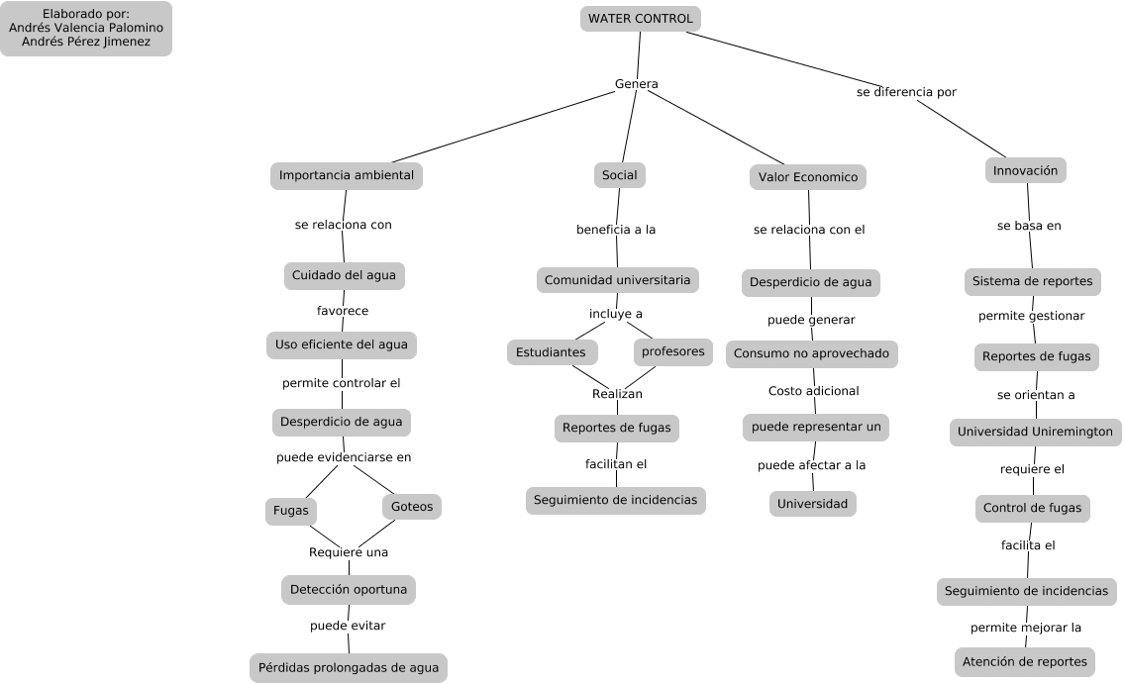
Mapa conceptual
Valor ambiental
WaterControl tiene un valor ambiental porque se relaciona con el cuidado del agua y su uso eficiente dentro de la Universidad Uniremington. Las situaciones de fugas y goteos observadas en los baños pueden generar desperdicio de agua cuando permanecen sin ser detectadas o atendidas. Por medio del registro de estos eventos y de su seguimiento, el proyecto busca facilitar una detección oportuna, contribuyendo a evitar que las pérdidas de agua se prolonguen durante largos periodos. De esta manera, WaterControl se orienta al cuidado del recurso hídrico y se relaciona con el uso más eficiente del agua.
Valor social
El valor social de WaterControl se refleja en el beneficio que puede generar para la comunidad universitaria, especialmente para estudiantes y profesores, quienes pueden participar directamente en el reporte de fugas. El sistema facilita que estas personas informen sobre situaciones observadas en los baños de la universidad, permitiendo que los reportes de fugas sean recibidos y posteriormente tengan un seguimiento de las incidencias. Así, se busca facilitar la participación de los miembros de la comunidad universitaria en la identificación de situaciones relacionadas con el desperdicio de agua y mejorar el proceso de atención de estos reportes.
Valor económico
El valor económico de WaterControl se relaciona con el posible impacto que tiene el desperdicio de agua sobre los recursos de la Universid ad Uniremington. Una fuga o goteo que permanece sin atención puede generar consumo no aprovechado, el cual puede representar un costo adicional para la institución. Aunque el proyecto no pretende afirmar una reducción específica de la factura sin contar con datos reales, el registro y seguimiento de estos eventos puede facilitar su atención y contribuir a controlar pérdidas innecesarias de agua que podrían generar costos para la universidad.
Innovación
La innovación de WaterControl se basa en un sistema de reportes orientado específicamente a la Universidad Uniremington. El sistema permitirá gestionar los reportes de fugas, facilitando su registro, las alertas y el seguimiento de las incidencias desde que son reportadas hasta su atención. En este sentido, el control de fugas dentro del proyecto se refiere al control y seguimiento de los reportes de fugas, y no a la detección automática ni a la reparación física de las fugas. La propuesta se diferencia por adaptar este proceso a las necesidades y al contexto específico de la Universidad Uniremington, involucrando a estudiantes, profesores, administrador y personal de mantenimiento.

Objetivos del proyecto

Objetivo general

Desarrollar un prototipo de gestión de reportes de fugas de agua para la comunidad universitaria de la Universidad Uniremington, que permita registrar, alertar y hacer seguimiento a las incidencias para facilitar su identificación y atención oportuna.

Objetivos específicos

Indagación: Caracterizar las situaciones de goteo y posibles fugas de agua observadas en las instalaciones de la Universidad Uniremington, identificando sus ubicaciones y condiciones de ocurrencia para establecer las características del problema de desperdicio de agua y orientar WaterControl hacia una solución pertinente al contexto de la universidad y relacionada con el ODS 6.
Análisis y requisitos: Definir los requisitos funcionales y no funcionales de WaterControl a partir de las necesidades de estudiantes, profesores, administrador y personal de mantenimiento, para establecer las condiciones que deberá cumplir el prototipo en el registro, gestión, alertas y seguimiento de los reportes de fugas, de acuerdo con las funciones que cada actor desempeña en la gestión de estas incidencias en la Universidad Uniremington.
Diseño y prototipo: Diseñar y representar mediante un prototipo el flujo de registro, gestión, alertas y seguimiento de reportes de fugas de WaterControl, para visualizar cómo funcionará la solución y verificar que su estructura responda a los requisitos y necesidades de estudiantes, profesores, administrador y personal de mantenimiento de la Universidad Uniremington.
Validación: Validar con estudiantes, profesores y personal involucrado en la gestión de fugas la comprensión y utilidad del prototipo WaterControl, para identificar ajustes necesarios en el registro, seguimiento y atención de los reportes, de acuerdo con las funciones y necesidades de cada actor dentro del proceso de gestión de fugas en la Universidad Uniremington.
Estado del arte

Tabla de rastreo

Tabla 4
Tabla de rastreo
# | Nombre del referente | Tipo | Motor de búsqueda | Año | Enlace | Factor diferenciador
1 | App EPM | Aplicación móvil | Play Store | 10/09/2026  6:00pm | https://play.google.com/store/apps/details?id=co.com.epm.superapp&hl=es-CO | Permite consultar consumos y reportar daños en servicios públicos.
2 | EAAB Móvil | Aplicación móvil | Play Store | 10/09/2026  6:00pm | https://play.google.com/store/apps/details?id=acueducto.com.co.eabmovil&hl=es-419 | Facilita el seguimiento del consumo de agua y la gestión de servicios de acueducto.
3 | ReportesMed | Aplicación móvil | Play Store | 10/09/2026  6:10pm | https://play.google.com/store/apps/details?id=co.com.hyg.HuecosMed&hl=es | Permite a los ciudadanos reportar problemas de infraestructura urbana.
4 | SeeClickFix | Plataforma web | Google | 11/09/2026  5:00pm | https://int.seeclickfix.com/ | Sistema para reportar incidencias en espacios públicos mediante geolocalización.
5 | FixMyStreet | Plataforma web | Google | 11/09/2026  6:00pm | https://www.fixmystreet.com/ | Facilita el reporte de daños y problemas en infraestructura pública.
6 | Snap Send Solve | Aplicación móvil | Google | 11/09/2026  5:40pm | https://www.snapsendsolve.com/ | Permite enviar reportes con fotografías y ubicación en tiempo real.
7 | Flume Water | Sistema inteligente | Google | 11/09/2026  5:00pm | https://flumewater.com/ | Monitorea el consumo de agua y detecta fugas domésticas.
8 | Phyn | Sistema inteligente | Google | 12/09/2026  5:00pm | https://phyn.com/ | Utiliza inteligencia artificial para detectar fugas automáticamente.
9 | Dropcountr | Plataforma de monitoreo | Google | 12/09/2026  5:00pm | https://www.dropcountr.com/ | Analiza patrones de consumo de agua y genera alertas.
10 | WINT | Plataforma inteligente | Google | 12/09/2026  5:00pm | https://wint.ai/ | Controla y previene pérdidas de agua mediante monitoreo continuo.
11 | Localización de fugas en redes de distribución de agua mediante optimización con Harmony Search | Artículo científico | Redalyc | 12/09/2026  6:00pm | https://www.redalyc.org/journal/339/33970946002/html/ | Propone una metodología para localizar fugas no visibles en redes de distribución.
12 | Estimación y localización de fugas en una red de tuberías de agua potable usando algoritmos genéticos | Artículo científico | SciELO | 12/09/2026  7:00pm | https://www.scielo.org.mx/scielo.php?script=sci_arttext&pid=S1405-77432011000200012 | Utiliza algoritmos genéticos para identificar fugas en redes hidráulicas.
13 | Estimación y localización de fugas en una red de tuberías de agua potable usando algoritmos genéticos | Artículo científico | Dialnet | 13/09/2026  5:00pm | https://dialnet.unirioja.es/servlet/articulo?codigo=8571754 | Determina ubicación y caudal de las fugas mediante técnicas computacionales.
14 | Un enfoque para la detección y localización de fugas en tuberías utilizando observadores de estado | Artículo científico | Redalyc | 13/09/2026  5:00pm | https://www.redalyc.org/journal/5075/507551270003/html/ | Emplea modelos matemáticos para detectar fugas en tuberías.
15 | Estimación de fugas en tuberías a presión para sistemas de agua potable mediante redes neuronales artificiales y EPANET | Artículo científico | Redalyc | 15/09/2026  6:00pm | https://www.redalyc.org/journal/5043/504371975001/html/ | Aplica inteligencia artificial para estimar fugas de agua.
16 | Valor de ajuste del índice de fugas de agua en infraestructuras | Artículo científico | Dialnet | 15/09/2026  6:00pm | https://dialnet.unirioja.es/servlet/articulo?codigo=6922152 | Analiza indicadores para medir pérdidas de agua en sistemas de distribución.
17 | Sistema inteligente de monitoreo de consumo de agua | Tesis de maestría | Repositorio Institucional | 15/09/2026  7:00pm | https://rinacional.tecnm.mx/handle/TecNM/2680 | Desarrolla un sistema IoT para monitorear consumo en tiempo real.
18 | Sistema IoT para monitoreo en tiempo real del consumo de agua | Trabajo de grado | Repositorio Universitario | 15/09/2026  6:30pm | https://repository.udistrital.edu.co/items/d0fe30fb-10a4-470e-a195-e395fe86a152 | Implementa sensores y aplicación móvil para controlar el consumo.
19 | Marco de servicios web para atacar el problema del desperdicio de agua por fugas en tuberías de distribución | Tesis de maestría | Repositorio Institucional | 16/09/2026  6:00pm | https://rinacional.tecnm.mx/jspui/handle/TecNM/7765 | Integra geolocalización y reportes de fugas en tiempo real.
20 | Detección y estimación de fugas en redes de abastecimiento de agua potable mediante PSO y EPANET | Tesis de maestría | Repositorio Universidad de Guanajuato | 16/09/2026  6:10pm | http://repositorio.ugto.mx/handle/20.500.12059/14193 | Combina algoritmos de optimización y simulación hidráulica para detectar fugas.

Tabla de soluciones

Tabla 5
Tabla de soluciones
Aspecto | Solución 1 | Solución 2 | Solución 3 | Solución 4 | Solución 5 | Solución 6
Nombre | App EPM | Flume Water | Phyn | WINT | EAAB Móvil | ReportesMed
¿Qué hace? (una frase) | Permite consultar consumos de servicios públicos y reportar daños o incidencias relacionadas con la infraestructura. | Monitorea el consumo de agua en tiempo real y detecta posibles fugas en el hogar. | Utiliza inteligencia artificial para analizar el flujo de agua y detectar fugas automáticamente. | Plataforma inteligente que monitorea el consumo de agua y ayuda a prevenir pérdidas mediante alertas y análisis de datos. | Permite consultar el consumo de agua, gestionar facturas y realizar trámites relacionados con el servicio de acueducto. | Permite a los ciudadanos reportar problemas de infraestructura urbana mediante geolocalización y fotografías.
¿Qué se logró hacer al usarla? | Se exploraron las opciones de consulta de consumo y el proceso para reportar incidencias relacionadas con servicios públicos. | Se observó el funcionamiento del monitoreo de consumo y la generación de alertas cuando detecta patrones anormales de uso de agua. | Se identificó cómo el sistema analiza el comportamiento del consumo y genera notificaciones cuando existe una posible fuga. | Se revisaron las opciones de monitoreo y análisis en tiempo real para identificar desperdicios de agua y posibles anomalías. | Se revisaron las opciones de consulta del consumo de agua, visualización de facturas y gestión de servicios relacionados con el acueducto. | Se analizó el proceso de reportar incidencias, adjuntar información y registrar la ubicación del problema para su atención.
¿Qué no funcionó o no estaba? | No cuenta con una función específica enfocada en la detección automática de fugas de agua mediante sensores inteligentes. | Requiere la instalación de hardware especializado, lo que limita su acceso para algunos usuarios. | Necesita dispositivos específicos para funcionar y puede representar costos adicionales para su implementación. | Está orientada principalmente a empresas e instituciones, por lo que puede resultar compleja para usuarios domésticos. | No cuenta con herramientas específicas para detectar fugas de agua de forma automática ni generar alertas inteligentes sobre posibles pérdidas. | No está enfocada específicamente en fugas de agua y no incluye funciones de monitoreo del consumo o detección automática de desperdicios.
Fuente y fecha de consulta | https://play.google.com/store/apps/details?id=co.com.epm.superapp&hl=es-CO | https://flumewater.com/ | https://phyn.com/ | https://wint.ai/ | https://play.google.com/store/apps/details?id=acueducto.com.co.eabmovil&hl=es-419 | https://play.google.com/store/apps/details?id=co.com.hyg.HuecosMed&hl=es
Fuente y fecha de consulta | Fecha: 18/09/2026 | Fecha: 18/09/2026 | Fecha: 18/09/2026 | Fecha: 18/09/2026 | Fecha: 18/09/2026 | Fecha: 18/09/2026

Matriz de calificación, 4 criterios, cuatro soluciones

Tabla 6
Matriz de calificación
Criterio | App EPM | Flume Water | Phyn | WINT | Total
Adecuación funcional | 2. Se pudo consultar información y reportar incidencias, pero no se encontraron funciones de detección automática de fugas. | 3. Se observó que permite monitorear consumo y generar alertas ante posibles fugas. | 3. Presenta herramientas enfocadas específicamente en la detección de fugas mediante monitoreo inteligente. | 3. Ofrece monitoreo continuo y control de pérdidas de agua. | 11
Usabilidad | 3. La navegación es sencilla y las opciones principales se encuentran fácilmente. | 2. La información es clara, pero requiere instalación de dispositivos adicionales. | 2. Algunas funciones dependen de equipos específicos y configuración previa. | 2. La plataforma está orientada a entornos empresariales y puede resultar compleja para usuarios comunes. | 9
Confiabilidad | 3. Durante la revisión no se identificaron errores ni interrupciones evidentes. | 3. El sistema reporta monitoreo continuo y alertas en tiempo real. | 3. Está diseñado para supervisar permanentemente el flujo de agua. | 3. Su funcionamiento se basa en monitoreo constante y análisis de datos. | 12
Compatibilidad | 3. Puede utilizarse desde dispositivos móviles de uso común. | 2. Es accesible desde aplicaciones móviles, pero depende de sensores físicos. | 2. Requiere dispositivos especializados para aprovechar sus funciones. | 2. Puede accederse desde diferentes dispositivos, aunque está enfocado en instalaciones especializadas. | 9
Total por solución | 11 | 10 | 10 | 10 | 41

Se seleccionan los cuatro criterios de evaluación porque permiten valorar aspectos técnicos relevantes para un sistema de reportes de fugas. Aspectos como funcionalidad y la confiabilidad permiten analizar si las soluciones ofrecen funciones relacionadas con el reporte, monitoreo y gestión de fugas. Criterios enfocados en temas técnicos, mientras que la usabilidad y la compatibilidad permiten evaluar qué tan sencilla es su utilización y desde qué dispositivos o entornos pueden ser utilizadas. Dos últimos criterios centrados en ser amigables con el usuario. Estos criterios permiten comparar las diferentes soluciones considerando tanto su funcionamiento como su relación con el usuario.

Declaración vacía encontrado y factor diferenciador

El vacío encontrado.
Al evaluar las cuatro soluciones analizadas, el criterio peor atendido fue la usabilidad, con una calificación total de 9 puntos sobre 12. Esto se evidenció en que varias de las soluciones requieren dispositivos especializados, procesos de configuración adicionales o están orientadas principalmente a empresas y organizaciones. Como resultado, una persona del común puede encontrar dificultades para utilizar estas herramientas o acceder a todas sus funcionalidades.
El factor diferenciador.
Este proyecto se compromete a desarrollar una solución que permita a cualquier persona reportar una fuga de agua de forma rápida, sencilla y accesible desde un dispositivo móvil, sin necesidad de conocimientos técnicos ni equipos especializados. Esta mejora se podrá comprobar cuando un usuario pueda registrar una fuga, adjuntar evidencia fotográfica y enviar la ubicación del problema en pocos pasos, utilizando una interfaz fácil de entender."

Respuesta de las 3 preguntas y línea de lo que se conecta en lugar de programar

Tabla 7
Tabla de respuestas
¿Esta solución le sirve de verdad a la comunidad o entidad que la recibiría? | Sí. La solución busca facilitar el reporte oportuno de fugas de agua por parte de los ciudadanos, contribuyendo a la reducción del desperdicio de agua y permitiendo que las entidades responsables puedan identificar y atender los problemas con mayor rapidez.
¿La pueden construir dos personas en dos semestres, con lo que saben o pueden aprender? | Sí. El alcance del proyecto se enfoca en desarrollar una aplicación o plataforma básica para registrar reportes de fugas, adjuntar fotografías y compartir la ubicación. Estas funcionalidades pueden desarrollarse durante dos semestres utilizando tecnologías y conocimientos que pueden adquirirse durante el proceso de formación.
¿Se puede acoplar a lo que esas personas ya usan hoy? | Sí. La propuesta está pensada para funcionar desde dispositivos móviles y aprovechar herramientas que los usuarios ya utilizan, como la cámara del celular, la ubicación GPS y el acceso a internet.
Línea de lo que se conecta en lugar de programarlo | WaterControl utilizará servicios existentes para el acceso a la cámara del dispositivo y el envío de notificaciones.

Marco Teórico

Tabla de 7 conceptos

Tabla 8
Marco teórico
Concepto clave | Definición que se adopta | Fuente (autor, año)
Fuga de agua | Para WaterControl, una fuga de agua se entiende como una pérdida del recurso hídrico asociada a la infraestructura, como fugas o filtraciones. En el proyecto se consideran especialmente los goteos y fugas observados en los grifos de los baños de la universidad. | Ministerio de Ambiente y Desarrollo Sostenible, 2018.  https://www.minambiente.gov.co/  https://hac2-api.minambiente.gov.co/images/GestionIntegraldelRecursoHidrico/pdf/Uso-eficiente-y-ahorro-del-agua/GUIA_USO_EFICIENTE_DEL_AGUA.pdf
Uso eficiente y ahorro del agua | Es el conjunto de acciones orientadas a optimizar el uso del recurso hídrico y reducir pérdidas o usos innecesarios. En WaterControl se relaciona con facilitar la identificación y atención de situaciones que pueden ocasionar pérdidas de agua. | Ministerio de Ambiente y Desarrollo Sostenible, 2018.  https://www.minambiente.gov.co/  https://bpm.minambiente.gov.co/index.php/gestion-integral-del-recurso-hidrico/administracion-del-recurso-hidrico/demanda/uso-eficiente-y-ahorro-de-agua
Reporte de fuga | Es el registro mediante el cual un usuario informa la existencia de una posible fuga, incluyendo la información necesaria para que pueda ser identificada y atendida. En WaterControl será realizado principalmente por estudiantes y profesores. | Atlassian, 2026.  https://www.atlassian.com/es/  https://www.atlassian.com/es/incident-management/tools
Alerta | Es una notificación generada cuando se presenta una condición que requiere atención. En WaterControl se utilizará para informar sobre nuevos reportes y sobre reportes que superen el tiempo establecido para su atención. | Microsoft, 2026.  https://learn.microsoft.com/es-es/azure/azure-monitor/alerts/alerts-overview
Seguimiento de incidencias | Es el control del estado de una incidencia desde su registro hasta su atención o solución. En WaterControl permitirá consultar y actualizar el estado de los reportes de fugas. | Atlassian, 2026. https://www.atlassian.com/es/  https://www.atlassian.com/es/incident-management/tools
Requisito de software | Es una necesidad o condición que debe ser considerada y especificada para que el sistema responda a las necesidades de sus usuarios. En WaterControl permitirá determinar las funciones que debe cumplir el prototipo y las condiciones de calidad que debe satisfacer. | Suaza Jiménez y Lora Patiño, 2020.  https://revistas.udem.edu.co/index.php/ingenierias/es/article/view/3020
Prototipo | Es una representación inicial y simplificada de la estructura e interacción de un producto o servicio, utilizada para visualizar y evaluar una propuesta antes de desarrollarla completamente. En WaterControl permitirá representar el flujo de registro, gestión, alertas y seguimiento. | Universidad Oberta de Catalunya (UOC), 2026.  https://design-toolkit.recursos.uoc.edu/es/guia/prototipado/

Tabla anclaje ODS

Tabla 9
Anclaje ODS
 | Respuesta
ODS al que apunta el proyecto | ODS 6: Agua limpia y saneamiento. Busca garantizar la disponibilidad de agua y su gestión sostenible y el saneamiento para todos.
Meta específica dentro de ese ODS | Meta 6.4: Aumentar considerablemente el uso eficiente de los recursos hídricos en todos los sectores y asegurar la sostenibilidad de la extracción y el abastecimiento de agua dulce.
Cómo contribuye este proyecto a esa meta | WaterControl contribuye facilitando el reporte oportuno de goteos y posibles fugas de agua en la Universidad Uniremington, permitiendo registrar su ubicación, generar alertas y realizar seguimiento hasta su atención. De esta manera, el proyecto busca facilitar la identificación y atención de situaciones que pueden generar pérdidas innecesarias de agua y apoyar un uso más eficiente del recurso hídrico.

Tabla de las dos tendencias
Tabla 10
Tabla de dos tendencias
Tendencia o enfoque | Qué problema del proyecto ayuda a resolver | Fuente
Diseño web responsivo (Responsive Web Design) | Permite que WaterControl se adapte a diferentes tamaños de pantalla, especialmente celulares y computadores. Esto ayuda a que estudiantes y profesores puedan acceder al sistema desde los dispositivos que ya utilizan para registrar los reportes de fugas, sin necesidad de desarrollar una versión diferente para cada tipo de dispositivo. | MDN Web Docs. (s. f.).  https://developer.mozilla.org/es/docs/Glossary/Responsive_web_design
Notificaciones push | Permiten enviar avisos a los usuarios cuando ocurre un evento importante. En WaterControl ayudan a resolver el problema de que un nuevo reporte o un reporte que supera el tiempo establecido para su atención pueda pasar desapercibido, facilitando la atención y el seguimiento oportuno. | LePage, P. (2020).  https://web.dev/articles/push-notifications-overview?hl=es-419

Recolección de información: la entrevista y otras técnicas

Técnica seleccionada
Las técnicas seleccionadas son entrevista(obligatoria) y escenarios.

Justificación
Se aplicará la técnica de elicitación de Escenarios porque WaterControl involucra diferentes actores, como estudiantes, profesores, administrador y personal de mantenimiento, que participan en distintas etapas del reporte y atención de una fuga. Esta técnica permitirá describir situaciones concretas paso a paso para identificar qué ocurre desde que se detecta una posible fuga hasta su seguimiento y atención. Además, permitirá analizar situaciones excepcionales que podrían presentarse durante el proceso, como información incompleta en un reporte, falta de conexión o retrasos en la atención. De esta manera, será posible obtener información más precisa sobre las necesidades y condiciones que deberá contemplar el sistema para responder a las situaciones reales de la Universidad Uniremington.

Recolección de información: Los instrumentos

Preguntas entrevista
1. Cuénteme paso a paso qué hace actualmente cuando encuentra un grifo goteando o una posible fuga de agua dentro de la universidad.
2. ¿Qué ocurre si usted reporta una fuga, pero nadie responde o la situación no es atendida rápidamente?
3. Si estuviera reportando una fuga y no hubiera señal de internet o el sistema no estuviera disponible, ¿qué haría para informar la situación?
4. ¿Qué información considera necesaria incluir cuando reporta una fuga y qué información no debería quedar visible para cualquier persona?
5. ¿Qué debería recibir o mostrarle el sistema después de reportar una fuga para saber que el reporte fue recibido y está siendo atendido?
6. ¿Cómo identifica actualmente si una fuga de agua es urgente y necesita atención inmediata o si puede esperar?
7. ¿Qué dificultades ha encontrado al intentar identificar la ubicación exacta de una fuga de agua dentro de la universidad?
8. ¿Qué personas o áreas de la universidad considera que deberían recibir los reportes de fugas de agua para garantizar que sean atendidos?
9. ¿Qué le gustaría poder consultar sobre el estado de una fuga después de haberla reportado, por ejemplo, si está pendiente, en proceso de reparación o solucionada?
10. ¿Considera importante que el sistema permita adjuntar fotografías de la fuga y señalar su ubicación exacta dentro de la universidad? ¿Por qué?
11. ¿Con qué frecuencia considera que deberían revisarse las instalaciones de agua de la universidad para prevenir posibles fuga
Opciones:
Diariamente
Semanalmente
Mensualmente
Solo cuando se presente una fuga
No estoy seguro/a

12. ¿Qué funciones considera más importantes en un sistema para reportar fugas de agua?

Indicar la ubicación exacta de la fuga
Adjuntar fotografías
Indicar si la fuga es urgente
Recibir notificaciones sobre el estado del reporte

ANEXOS DE LOS ENTREVISTADOS:

Los siguientes anexos presentan las evidencias del proceso de recolección y análisis de información realizado para el proyecto WaterControl. En ellos se incluye el instrumento aplicado, las respuestas obtenidas, el análisis de los resultados y las evidencias que respaldan la investigación. Esta información permitió identificar las principales necesidades y dificultades relacionadas con el reporte de fugas de agua en la universidad, sirviendo como base para la propuesta de solución desarrollada.
Queda formal, clara y con una extensión adecuada para un trabajo universitario.

ANEXO 1. APLICACIÓN Y REGISTRO DE LAS ENTREVISTAS
1. Objetivo de la entrevista
La entrevista tuvo como objetivo recopilar información de los estudiantes sobre la forma en que actualmente identifican y reportan las fugas de agua dentro de la universidad, así como conocer las dificultades que pueden presentarse durante este proceso y las características que consideran necesarias en un sistema tecnológico para realizar y hacer seguimiento a estos reportes.
La información obtenida se utilizará como insumo para el levantamiento de requisitos del sistema propuesto para el reporte y seguimiento de fugas de agua.
2. Instrumento utilizado
Para la recolección de información se diseñó un formulario digital mediante Google Forms. El instrumento incluyó preguntas relacionadas con:
La forma actual de actuar ante una fuga de agua.
Los problemas que pueden presentarse cuando un reporte no es atendido.
Las alternativas para informar una fuga cuando no existe conexión a Internet o el sistema no está disponible.
La información necesaria para realizar un reporte.
La confirmación y seguimiento de los reportes.
La identificación de fugas que requieren atención prioritaria.
Las dificultades para establecer la ubicación exacta de una fuga.
Las áreas o personas que deberían recibir los reportes.
El estado que debería mostrar un reporte después de ser registrado.
El uso de fotografías y la ubicación de la fuga.
La frecuencia con la que deberían revisarse las instalaciones.
Las funciones que los usuarios consideran importantes para el sistema.
3. Registro de participantes
Se obtuvieron 16 respuestas registradas mediante el formulario. Los nombres y programas fueron registrados directamente por los participantes.
N.º | Nombre registrado | Programa o área registrada
1 | Natalia Ciro | Medicina veterinaria
2 | Yilber Antonio Martinez Romaña | Ingenieria en Sistemnas
3 | Juan David Arboleda | Desarrollo de software
4 | Willin Stewen Gutiérrez Santos | Ingeniería en sistemas
5 | Willin Santos | Ingeniería de sistemas
6 | Arboleda | Desarrollo de software
7 | Santiago | Ingieneria de sistemas
8 | Simon Marin de los Rios | Ingenieria en Sistemas
9 | Sofia chaverra | Ingeniería sistemas
10 | Santiago Jiménez Ocampo | Ingeniería en sistemas
11 | Natalia Ciro | Veterinaria
12 | Juan carlos valencia | Medicina
13 | kevin andres valencia romaña | ingenieria de sistemas
14 | ANDRES PEREZ | Ing sistemaz
15 | Yarlin Romaña palacios | Nutrición y salud
16 | Santiago jimenez | Ingenieria de sistemas
Nota: Los datos de la tabla se presentan de acuerdo con la información registrada por los participantes en el formulario. Se conservaron las diferencias de escritura presentes en los registros originales. Se identificaron algunos nombres repetidos o similares, por lo que los 16 registros corresponden a respuestas recopiladas y no necesariamente a 16 personas diferentes.
4. Aplicación del instrumento
El formulario fue compartido con estudiantes de diferentes programas académicos de la universidad. Los participantes respondieron las preguntas de acuerdo con sus experiencias, conocimientos y expectativas frente al proceso de reporte de fugas de agua.
En total se recopilaron 16 registros. Las primeras cinco preguntas fueron respondidas en los 16 registros. Las preguntas 6 a 12 fueron incorporadas posteriormente al formulario, por lo que cuentan con 12 respuestas.
5. Evidencias de la aplicación
Como evidencia del proceso de recolección de información se cuenta con:
Figura 1. Formulario digital utilizado para realizar las entrevistas.
Figura 2. Registro de respuestas obtenido mediante Google Forms.
Figura 3. Hoja de cálculo utilizada para organizar las respuestas de los participantes.
Estas evidencias permiten verificar el instrumento utilizado y la información recopilada durante el proceso de entrevista.

ANEXO 2. ANÁLISIS DE RESULTADOS DE LAS ENTREVISTAS
1. Introducción
A partir de las respuestas obtenidas mediante el formulario de entrevista, se realizó una revisión de la información con el propósito de identificar necesidades, problemas y características que puedan ser consideradas en el diseño del sistema para el reporte y seguimiento de fugas de agua.
Se analizaron 16 registros de respuesta. Las preguntas 1 a 5 cuentan con 16 respuestas, mientras que las preguntas 6 a 12 cuentan con 12 respuestas debido a que fueron incorporadas posteriormente al formulario.
2. Resultados de las preguntas 1 a 5
Pregunta 1. ¿Qué hace actualmente cuando encuentra un grifo goteando o una posible fuga de agua dentro de la universidad?
Las respuestas muestran que los participantes utilizan diferentes formas de actuar ante una fuga. Entre las acciones mencionadas se encuentran cerrar el grifo o la llave cuando es posible, informar al personal de aseo, comunicar la situación a un funcionario, profesor o personal administrativo y realizar un reporte.
También se encontraron respuestas de participantes que indicaron no realizar ninguna acción o continuar con sus actividades.
Hallazgo: Actualmente no existe un único procedimiento conocido por todos los participantes para reportar una fuga.
Necesidad identificada: El sistema debería ofrecer un mecanismo claro y sencillo para registrar una fuga y orientar al usuario sobre qué hacer.

Pregunta 2. ¿Qué ocurre si usted reporta una fuga, pero nadie responde o la situación no es atendida rápidamente?
Las respuestas muestran preocupación por la falta de seguimiento después de realizar un reporte. Algunos participantes indicaron que no saben qué ocurre después de informar la situación, mientras que otros consideran que el agua continuaría desperdiciándose o que el problema podría aumentar.
También se mencionó la necesidad de volver a realizar el reporte o contactar directamente a las personas encargadas.
Hallazgo: Existe incertidumbre sobre lo que sucede después de realizar un reporte.
Necesidad identificada: El sistema debería permitir consultar el estado del reporte y conocer si está pendiente, en revisión, en proceso de atención o solucionado.

Pregunta 3. Si estuviera reportando una fuga y no hubiera señal de Internet o el sistema no estuviera disponible, ¿qué haría para informar la situación?
La mayoría de las respuestas mencionan alternativas presenciales, principalmente informar al personal de limpieza, buscar a una persona encargada, acudir a un profesor o comunicarse directamente con administración.
También se presentaron respuestas de personas que indicaron que no harían nada o que no conocen otros medios para reportar una fuga.
Hallazgo: El personal de aseo aparece como uno de los principales medios informales para comunicar una fuga.
Necesidad identificada: El sistema debería contemplar mecanismos o instrucciones para actuar cuando no sea posible realizar un reporte digital.

Pregunta 4. ¿Qué información considera necesaria incluir cuando reporta una fuga?
Entre la información mencionada se encuentran la ubicación, torre, piso, baño específico, hora en que se identificó la fuga, cantidad o intensidad del agua y fotografías.
También se identificó interés en proteger la información personal del usuario que realiza el reporte.
Hallazgo: La ubicación exacta y la descripción de la fuga son elementos importantes para los participantes.
Necesidad identificada: El sistema debería permitir registrar ubicación, descripción, fecha/hora y evidencia fotográfica, además de manejar adecuadamente los datos personales.

Pregunta 5. ¿Qué debería recibir o mostrarle el sistema después de reportar una fuga?
Las respuestas mencionan principalmente una confirmación de que el reporte fue recibido, una notificación y la posibilidad de consultar el estado del reporte.
También se mencionaron estados como reporte enviado, reporte en revisión, reporte atendido y reporte solucionado.
Hallazgo: Los usuarios esperan saber qué ocurrió con el reporte después de enviarlo.
Necesidad identificada: El sistema debería generar una confirmación y permitir consultar el estado del reporte.

3. Resultados de las preguntas 6 a 12
Estas preguntas fueron respondidas por 12 participantes.
Pregunta 6. ¿Cómo identifica actualmente si una fuga de agua es urgente?
Las respuestas muestran que los participantes principalmente relacionan la urgencia con la cantidad de agua que se está perdiendo, la intensidad del chorro y el tamaño o gravedad visible de la fuga.
Hallazgo: La cantidad de agua perdida es uno de los principales criterios utilizados para determinar la urgencia.
Necesidad identificada: El sistema podría permitir al usuario indicar el nivel de urgencia o describir la intensidad de la fuga.

Pregunta 7. ¿Qué dificultades ha encontrado al intentar identificar la ubicación exacta de una fuga?
Las respuestas fueron variadas. Algunos participantes indicaron no haber tenido dificultades, mientras que otros señalaron problemas relacionados con tuberías que no son visibles, paredes antiguas o la dificultad para identificar exactamente el piso y la torre.
También se mencionó la falta de personas a quienes comunicar el problema.
Hallazgo: Aunque algunos usuarios no presentan dificultades, existen situaciones en las que la ubicación exacta puede ser difícil de determinar.
Necesidad identificada: El sistema debería facilitar el registro de la ubicación mediante datos como torre, piso, baño o zona específica y, cuando sea posible, fotografías.

Pregunta 8. ¿Qué personas o áreas deberían recibir los reportes?
Entre las áreas y personas mencionadas aparecen principalmente el personal de aseo, mantenimiento, técnicos, plomería, administración y personal de servicios.
Hallazgo: Los participantes consideran necesario que el reporte llegue directamente a personal responsable de atender el problema.
Necesidad identificada: El sistema debería establecer responsables o áreas encargadas de recibir y gestionar los reportes.

Pregunta 9. ¿Qué le gustaría consultar sobre el estado de una fuga después de reportarla?
Los participantes mencionaron principalmente conocer si la fuga ya fue solucionada, si se encuentra en proceso de reparación y cuál es el estado actual del reporte.
También se mencionaron estados como enviado, en revisión y atendido.
Hallazgo: Existe interés en realizar seguimiento al reporte después de enviarlo.
Necesidad identificada: El sistema debería manejar diferentes estados para permitir al usuario conocer el avance de cada reporte.

Pregunta 10. ¿Considera importante adjuntar fotografías y señalar la ubicación?
De las 12 respuestas, 10 participantes respondieron afirmativamente, mientras que 2 indicaron que no.
Entre las razones dadas por quienes consideran importante esta función se encuentran facilitar la identificación de la fuga, determinar su gravedad, conocer su ubicación y facilitar la atención.
Hallazgo: La mayoría de los participantes considera útil contar con fotografías y ubicación como parte del reporte.
Necesidad identificada: El sistema debería permitir adjuntar fotografías y registrar la ubicación de la fuga.

Pregunta 11. ¿Con qué frecuencia deberían revisarse las instalaciones de agua?
De las 12 respuestas obtenidas:
Frecuencia | Respuestas
Semanalmente | 6
Mensualmente | 4
Diariamente | 1
Solo cuando se presente una fuga | 1
Total | 12
La respuesta más frecuente fue semanalmente, seguida de mensualmente.
Hallazgo: Los participantes consideran importante realizar revisiones periódicas de las instalaciones.
Necesidad identificada: Además del reporte de fugas, el proyecto podría contemplar información relacionada con revisiones preventivas y mantenimiento.

Pregunta 12. ¿Qué funciones considera más importantes en un sistema para reportar fugas?
De las 12 respuestas obtenidas, las funciones seleccionadas fueron:
Función | Respuestas
Indicar la ubicación exacta de la fuga | 6
Adjuntar fotografías | 4
Recibir notificaciones sobre el estado del reporte | 2
Indicar si la fuga es urgente | 1*
*Una de las respuestas seleccionó simultáneamente la opción de adjuntar fotografías y la de indicar si la fuga es urgente. Por esta razón, la suma de selecciones puede ser superior al número de participantes.
Hallazgo: La ubicación exacta de la fuga fue la función más seleccionada, seguida de la posibilidad de adjuntar fotografías.
Necesidad identificada: Estas funciones deberían considerarse dentro de las características principales del sistema.
4. Conclusión del análisis
Las entrevistas permitieron identificar que los participantes utilizan actualmente diferentes medios para comunicar una fuga y que no todos conocen un procedimiento único para realizar el reporte.
Los resultados muestran como necesidades principales la posibilidad de registrar claramente la ubicación de la fuga, describir el problema, adjuntar fotografías, indicar su nivel de urgencia, recibir confirmación del reporte y consultar posteriormente su estado.
La información obtenida constituye una base para definir los requisitos del sistema propuesto y orientar el diseño de las funcionalidades que permitan realizar un reporte de manera sencilla y facilitar su seguimiento hasta la solución del problema.

ANEXO 3. EVIDENCIAS DE LA APLICACIÓN DE LAS ENTREVISTAS
En este anexo se presentan las evidencias correspondientes al proceso de recolección de información realizado mediante el formulario digital. Las capturas permiten verificar el instrumento utilizado, el registro de respuestas y la organización de la información obtenida de los participantes.
Figura 1. Formulario utilizado para la entrevista
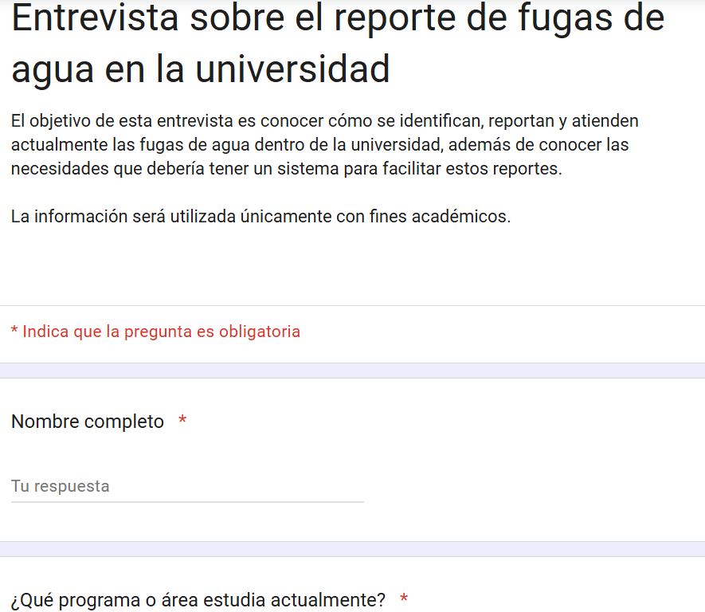

Figura 2. Preguntas finales del formulario
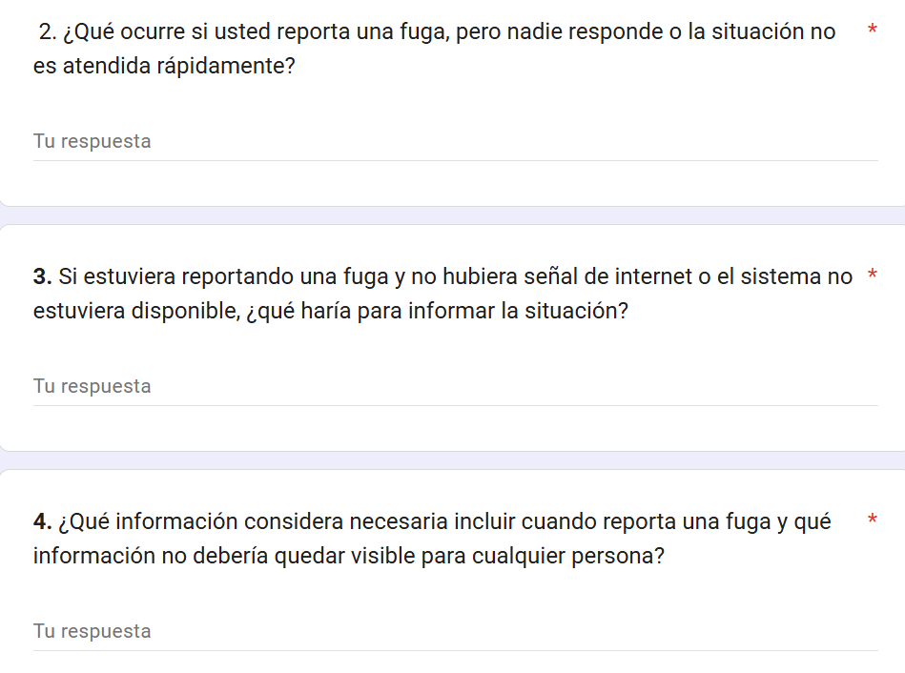

Figura 3. Resumen de respuestas obtenidas
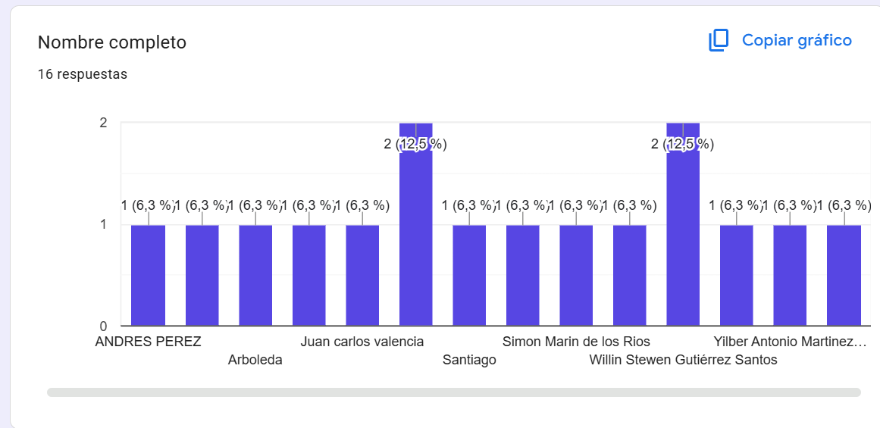

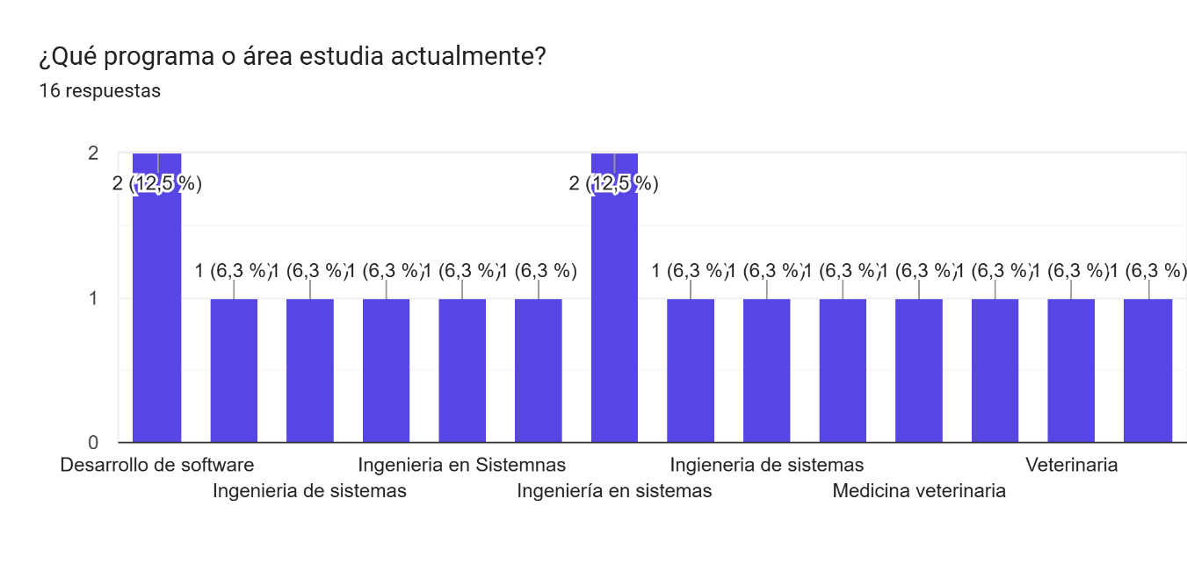
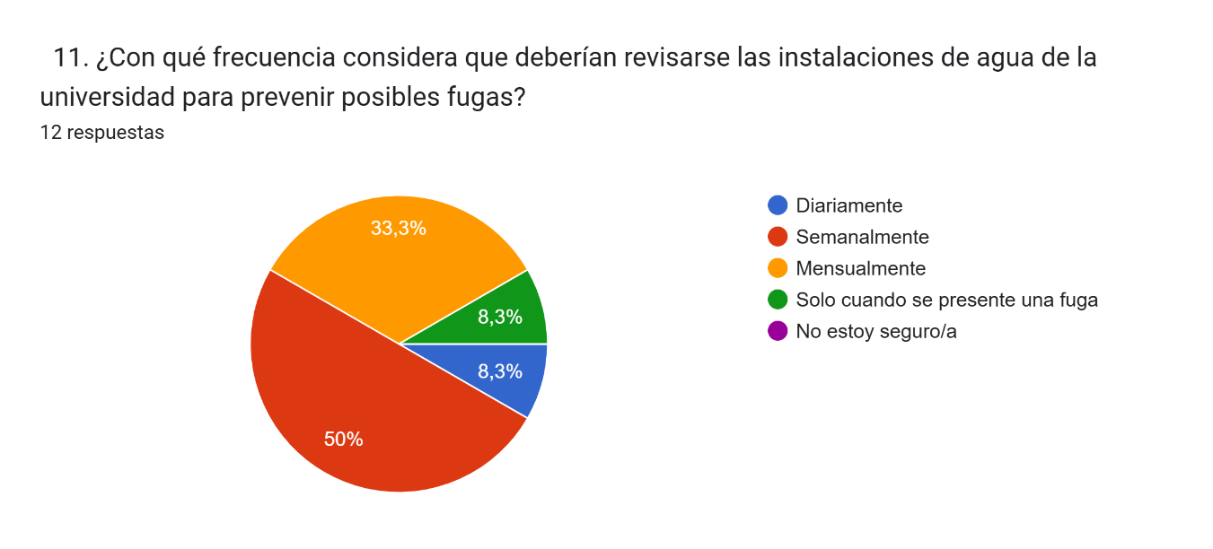
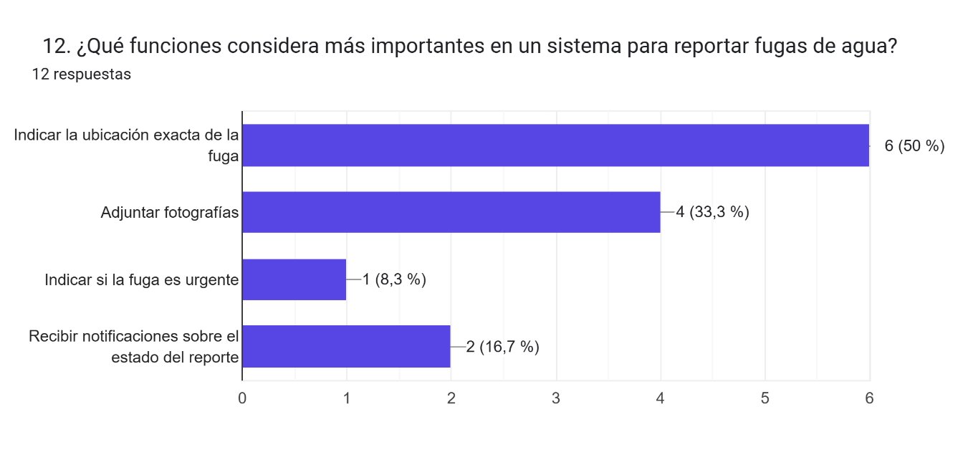

Figura 4. Registro de respuestas en Google Sheets
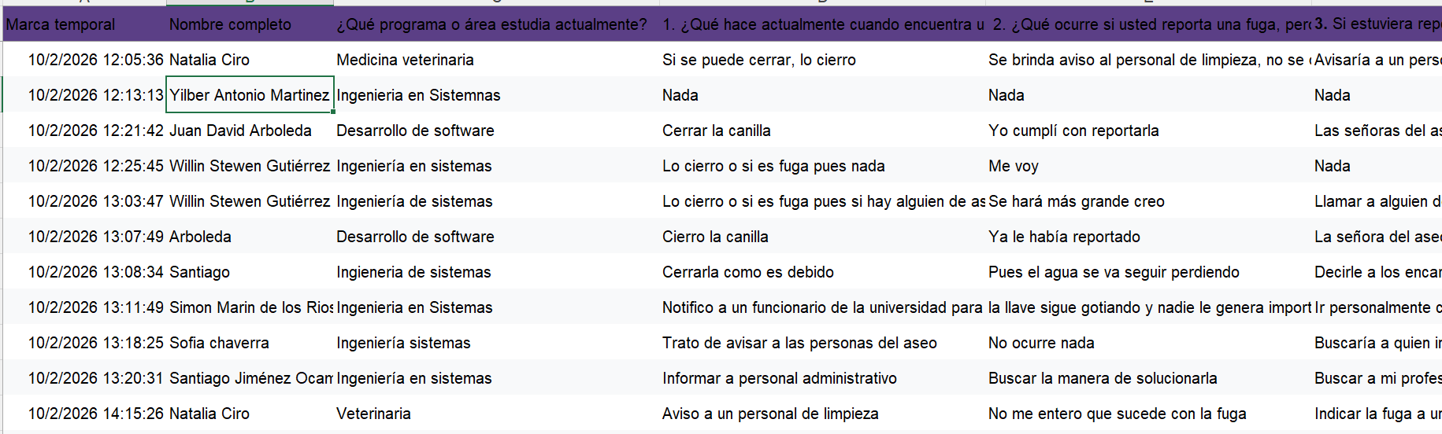
Figura 5. Ejemplo de respuesta individual
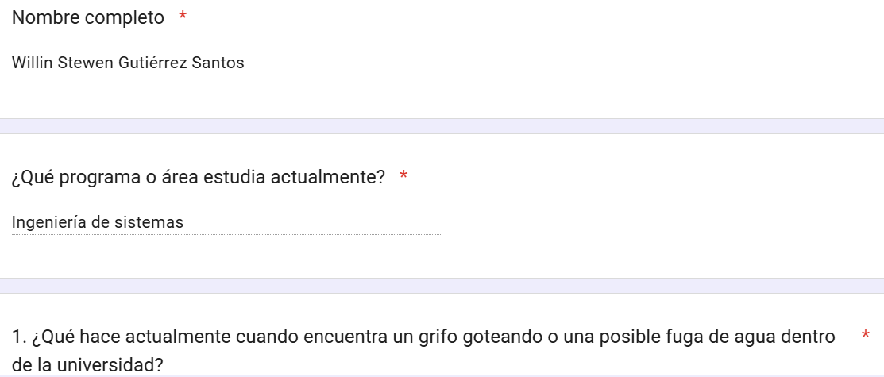
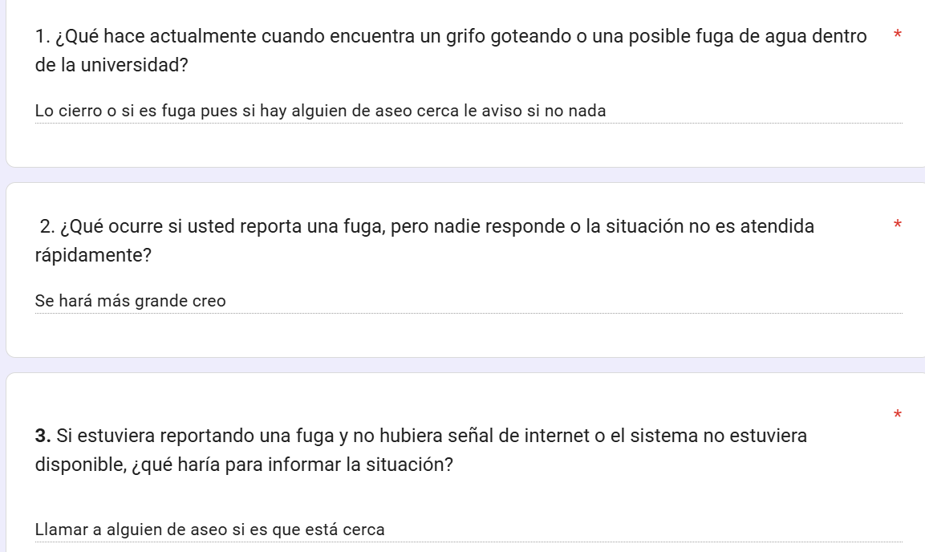

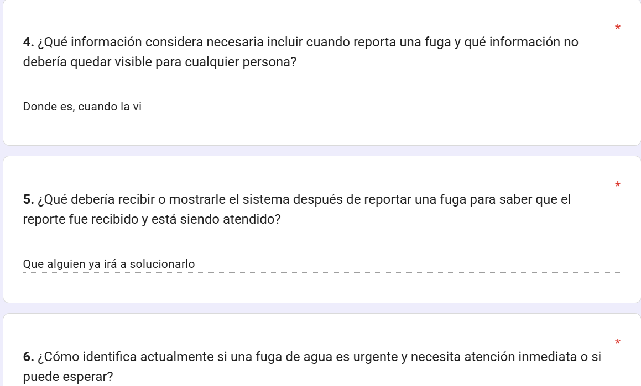

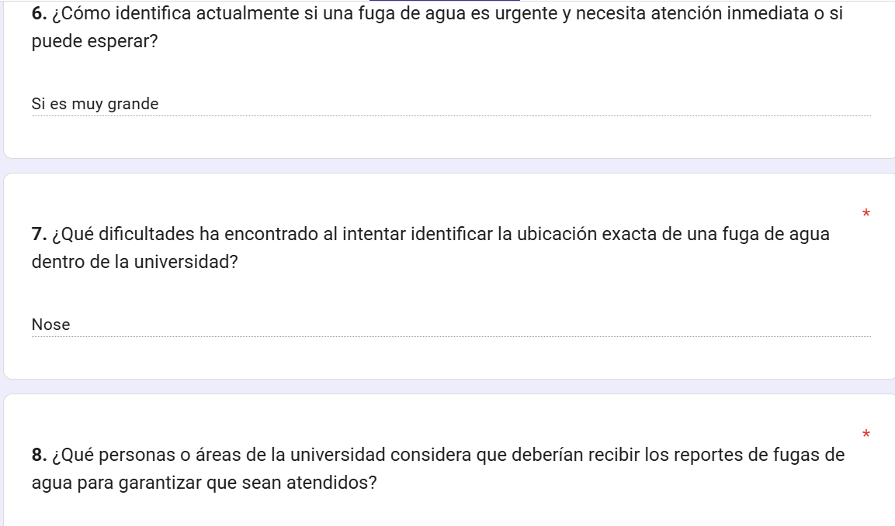

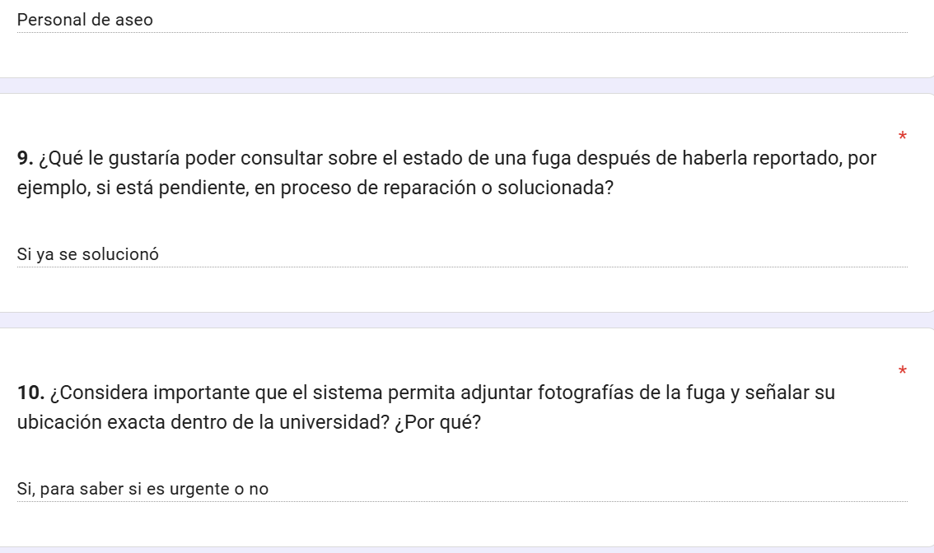

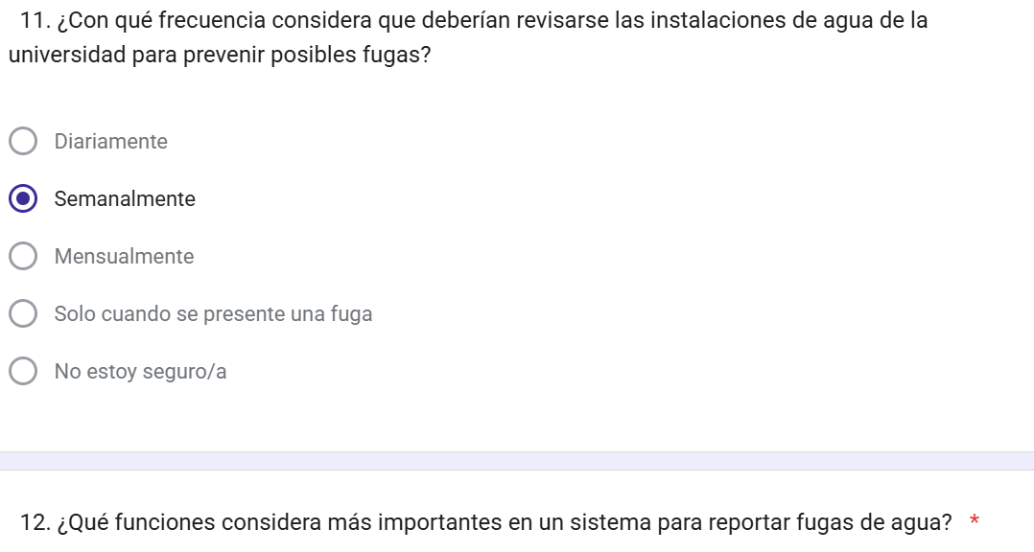

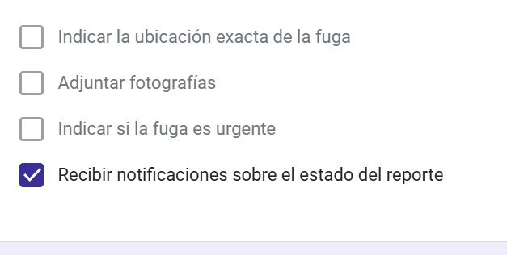
Declaración de uso de la IA

Tabla 11
Declaración de uso de IA
Herramienta | En qué sección se usó | Para qué
ChatGPT | Objetivos del proyecto | Apoyar la revisión de la redacción de los objetivos y verificar que respondieran a los criterios de qué se va a hacer, para qué y por qué se realiza de esa manera.
ChatGPT | Técnicas de elicitación | Apoyar la elaboración y justificación de la técnica de escenarios, de acuerdo con las necesidades del proyecto WaterControl.
ChatGPT | Marco teórico | Apoyar la selección, organización y redacción de conceptos relacionados con el proyecto, así como la identificación de fuentes de referencia.
ChatGPT | Anclaje en los ODS | Apoyar la relación del proyecto WaterControl con el ODS 6 y la identificación de la meta 6.4.
ChatGPT | Sustento tecnológico | Apoyar la identificación y explicación de enfoques tecnológicos relacionados con las necesidades y el alcance del proyecto.

Referencias

Atlassian. (s. f.). Funciones esenciales del software de gestión de incidentes. https://www.atlassian.com/es/incident-management/tools
Microsoft. (2026). Información general sobre las alertas de Azure Monitor. Microsoft Learn. https://learn.microsoft.com/es-es/azure/azure-monitor/alerts/alerts-overview
Ministerio de Ambiente y Desarrollo Sostenible. (2018). Guía para el uso eficiente y ahorro del agua: Una visión colectiva para el uso sostenible y responsable del agua. https://hac2-api.minambiente.gov.co/images/GestionIntegraldelRecursoHidrico/pdf/Uso-eficiente-y-ahorro-del-agua/GUIA_USO_EFICIENTE_DEL_AGUA.pdf
Suaza Jiménez, J. H., & Lora Patiño, G. A. (2020). Proceso y evolución de los métodos formales en la ingeniería de requisitos. Revista Ingenierías Universidad de Medellín, 19(37), 119–136. https://doi.org/10.22395/rium.v19n37a6
Universitat Oberta de Catalunya. (s. f.). Prototipado. Design Toolkit. https://design-toolkit.recursos.uoc.edu/es/guia/prototipado/

Metodología de recolección de información

Técnica seleccionada
El equipo de trabajo escogió la entrevista como técnica de recolección de información entre las seis técnicas vistas en clase. Se eligió porque los estudiantes, como usuarios de las instalaciones de la Universidad Uniremington, pueden describir cómo actúan cuando encuentran un grifo goteando o una posible fuga de agua, qué dificultades enfrentan al informar la situación y qué necesidades tienen respecto al seguimiento de los reportes. Esta información permite comprender aspectos del problema que no siempre pueden identificarse mediante la observación, como la falta de un procedimiento claro para reportar una fuga o la incertidumbre sobre lo que ocurre después de comunicarla. Aunque en el cuadrante 1 se realizaron observaciones puntuales para identificar el problema, se descartó la observación como técnica principal de esta etapa, debido a que sería necesario revisar diferentes torres, pisos y baños en distintos horarios para conocer mejor las situaciones que se presentan. Esto requeriría más tiempo y no permitiría conocer directamente las experiencias y opiniones de los usuarios. El instrumento utilizado fue un formulario digital elaborado en Google Forms y aplicado de manera virtual entre el 19 y el 26 de septiembre de 2026. Mediante este formulario se recopilaron las respuestas de los participantes sobre sus experiencias, las dificultades relacionadas con el reporte de fugas y las características que consideran necesarias para facilitar el registro y seguimiento de las incidencias.

Evidencia tomada de 1 de los 16 encuestados
Pregunta 1. ¿Qué hace actualmente cuando encuentra un grifo goteando o una posible fuga de agua dentro de la universidad?
Respuesta: “Lo cierro o si es fuga pues si hay alguien de aseo cerca si no nada”.
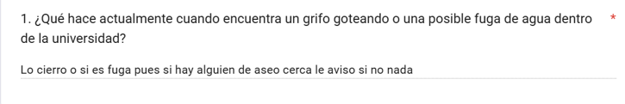
Realizada 23/09/2026

Pregunta 2. ¿Qué ocurre si usted reporta una fuga, pero nadie responde o la situación no es atendida rápidamente?
Respuesta: “Se hará más grande creo”.
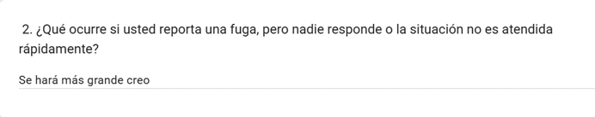
Realizada 23/09/2026

Pregunta 3. Si estuviera reportando una fuga y no hubiera señal de internet o si el sistema no estuviera disponible ¿Qué haría para reportar la situación?
Respuesta: “Llamar a alguien de aseo si es que esta cerca”.
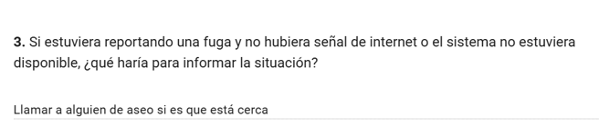
Realizada 23/09/2026
Pregunta 4. ¿Qué información considera necesaria incluir cuando reporta una fuga y que información no debería quedar visible para cualquier persona?
Respuesta: “Donde es, Cuando la vi”.
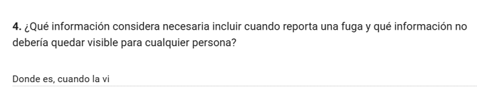
Realizada 23/09/2026
Pregunta 5. ¿Qué debería recibir o mostrarle el sistema después de reportar una fuga para saber que el reporte fue recibido y está siendo atendido?
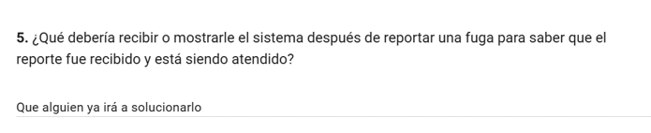
Respuesta: “Que alguien ya ira a solucionarlo”.
Realizada 23/09/2026
Pregunta 6. ¿Cómo identifica actualmente si una fuga de agua es urgente y necesita atención inmediata o si puede esperar?
Respuesta: “Si es muy grande”.
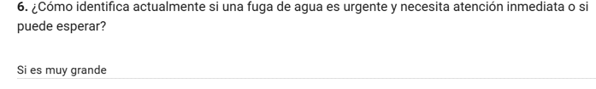
Realizada 23/09/2026
Pregunta 7. ¿Qué dificultades ha encontrado al intentar identificar la ubicación exacta de una fuga de agua dentro de la universidad?
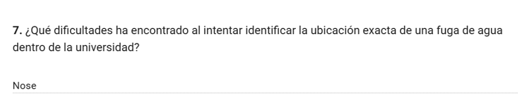
Respuesta: “Nose”.
Realizada 23/09/2026

Pregunta 8. ¿Qué personas o áreas de la universidad considera que debería recibir los reportes de las fugas de agua para garantizar que sean atendidos?
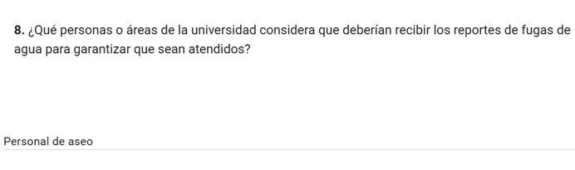
Respuesta: “Personal de aseo”.
Realizada 23/09/2026

Pregunta 9. ¿Qué le gustaría poder consultar sobre el estado de una fuga después de haberla reportado, por ejemplo, si esta pendiente, en proceso de reparación o solucionada?
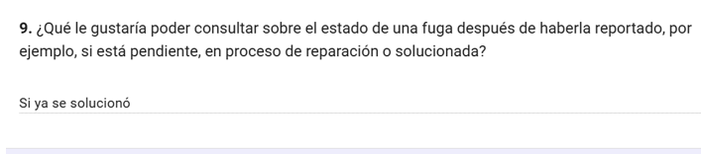
Respuesta: “Si ya se solucionó”.
Realizada 23/09/2026

Pregunta 10. ¿Considera importante que el sistema permita adjuntar fotografía de la fuga y señalar su ubicación exacta dentro de la universidad? ¿Por qué?
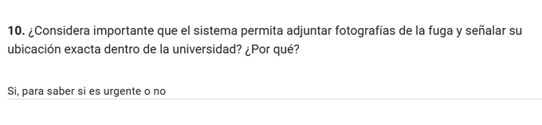
Respuesta: “Si, para saber si es urgente o no”.
Realizada 23/09/2026

Pregunta 11. ¿con que frecuencia considera que deberían revisarse las instalaciones de la universidad para prevenir posibles fugas?
Respuesta: “Semanalmente”.
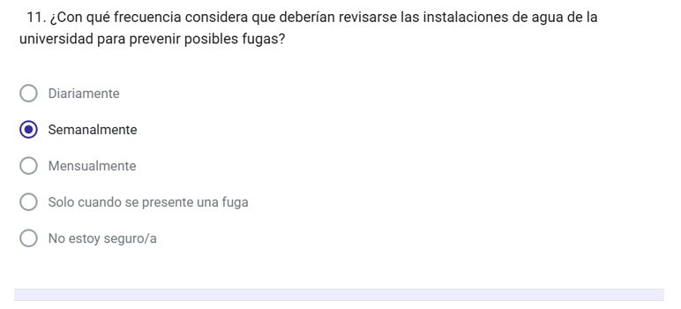
Realizada 23/09/2026
Pregunta 12. ¿Qué funciones considera mas importantes en un sistema para reportar fugas de agua?
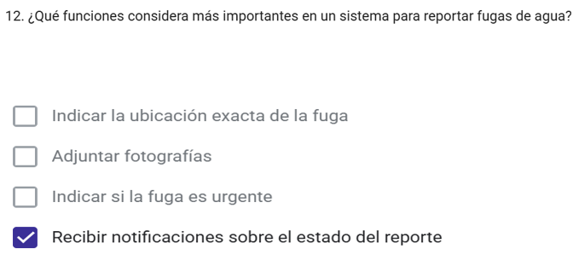
Respuesta: Recibir notificación sobre el estado del reporte.
Realizada 23/09/2026

Evidencia en general de la encuesta
Evidencia tomada en general de la encuesta el día 26/09/2026.
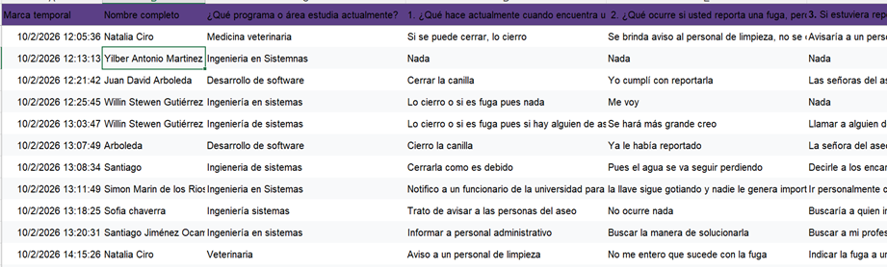

Interpretación general de los datos
Tomadas en conjunto, las respuestas muestran que el problema de WaterControl no se limita a la presencia de grifos goteando o posibles fugas de agua, sino que también incluye las dificultades para comunicar estas situaciones y conocer qué ocurre después de reportarlas. Los participantes utilizan diferentes medios para informar sobre una fuga, como acudir al personal de aseo, comunicarse con funcionarios o informar directamente a la administración. Sin embargo, algunos indicaron que no realizarían ninguna acción o que no conocen otras alternativas cuando no hay conexión a Internet. Esto evidencia que no existe un procedimiento de reporte conocido de manera uniforme por todos los participantes. Además, las respuestas reflejan la necesidad de conocer el estado de cada incidencia y saber si está pendiente, en revisión, en proceso de atención o solucionada. Por lo tanto, la información recolectada amplía el enfoque inicial del equipo, que estaba centrado principalmente en los goteos observados, al mostrar que también es importante mejorar la comunicación, la gestión y el seguimiento de los reportes.
Finalmente, quedaron aspectos sin resolver que deberán considerarse al definir el alcance y los requisitos de WaterControl. No se conoce con exactitud la frecuencia real de las fugas en la universidad, el tiempo que permanecen sin atención ni la cantidad de agua que se pierde. Tampoco se ha establecido cuál es el procedimiento institucional oficial para recibir y asignar los reportes, qué tiempo de atención debería aplicarse según la urgencia de cada caso ni cómo se garantizaría la comunicación cuando el sistema no esté disponible.

Aplicación del alcance a la entrevista

Alcance inicial tablas
Usuarios
id_usuario
nombre_completo
cedula
dependencia
prof_o_estu
estado
Reportes_Fugas
id_reporte
id_usuario
id_ubicacion

Ubicaciones
id_ubicacion
zona
estado
Alertas
id_alerta
id_reporte
tipo_alerta
fecha_hora
estado_alerta

Seguimiento_Reportes
id_seguimiento
id_reporte
id_usuario

Alcance modificado tablas

Usuarios
id_usuario
nombre_completo
cedula
dependencia
prof_o_estu
estado
Ubicaciones
id_ubicacion
zona
estado
torre
piso
baño
Reportes_Fugas
id_reporte
id_usuario
id_ubicacion
descripcion
fecha
hora
intensidad
Alertas
id_alerta
id_reporte
tipo_alerta
fecha_hora
estado_alerta

Seguimiento_Reportes
id_seguimiento
id_reporte
id_usuario
id_mantenimiento
confirmación_registro
estado_reporte
historico_cambios

P_mantenimiento
id_mantenimiento
cedula
nombre

Alcance texto
Alcance anterior | Alcance modificado
El prototipo WaterControl estará orientado al registro, seguimiento y generación de alertas relacionadas con reportes de fugas de agua en las instalaciones de la Universidad Uniremington. El sistema permitirá gestionar usuarios y las ubicaciones correspondientes a las torres y pisos de la universidad. | El prototipo WaterControl estará orientado al registro, consulta, actualización y seguimiento de reportes de fugas de agua en las instalaciones de la Universidad Uniremington, mediante la generación de alertas que faciliten su atención. El sistema permitirá gestionar usuarios y ubicaciones, incluyendo la identificación de torres, pisos y baños o zonas específicas de la universidad.
Listado de tablas del sistema:  - Usuarios  - Ubicaciones,  - Reportes de fugas  - Alertas  - Seguimiento de reportes | Se conservarán las cinco tablas del sistema: Usuarios: almacenará los datos de identificación y el rol de cada usuario. Ubicaciones: almacenará las torres, pisos y zonas disponibles. Reportes de fugas: almacenará el usuario que realiza el reporte, la ubicación, descripción, fecha, hora, intensidad o urgencia observada y estado. Alertas: almacenará los avisos generados por nuevos reportes y por vencimiento del tiempo de atención. Seguimiento de reportes: almacenará los cambios de estado, fechas y usuarios responsables de las actualizaciones. Y sea agrega tabla de personal mantenimiento.
Durante el semestre, el prototipo contará con las siguientes funcionalidades: registrar usuarios, registrar ubicaciones de las torres y pisos, registrar reportes de fugas, gestionar el estado de los reportes entre pendientes y solucionados, generar alertas cuando se registre un nuevo reporte y cuando un reporte supere el tiempo establecido para su atención. También permitirá generar estadísticas sobre la cantidad de reportes, los pendientes y solucionados, su distribución por torre y piso y periodos de tiempo, e identificar las zonas con mayor cantidad de reportes. | Durante el semestre, el prototipo contará con las siguientes funcionalidades: registrar, consultar, actualizar, eliminar de manera controlada y listar los registros de las entidades que se implementen; registrar usuarios, ubicaciones y reportes con su descripción, ubicación, fecha, hora e intensidad o urgencia observada; confirmar al usuario que su reporte fue recibido y permitir consultar su estado; gestionar los estados de los reportes entre pendiente, en revisión, en atención y solucionado; generar alertas cuando se registre un nuevo reporte y cuando uno pendiente supere el tiempo establecido para su atención; y conservar las estadísticas de cantidad de reportes, estados, distribución por torre y piso y periodos de tiempo.
Los reportes de fugas serán registrados por estudiantes y docentes a través de WaterControl. El administrador recibirá los reportes, los priorizará y los gestionará mediante la plataforma, mientras que el personal de mantenimiento consultará las incidencias, atenderá las fugas y actualizará el estado del caso como solucionado una vez finalice la intervención. Las alertas generadas por el sistema estarán dirigidas al administrador y al personal de mantenimiento. El tiempo límite para la atención de los reportes será establecido por el administrador. Las ubicaciones serán registradas por el administrador. Los datos utilizados para las estadísticas provendrán de los reportes almacenados. | Los reportes de fugas serán registrados por estudiantes y profesores. El administrador recibirá, consultará y priorizará los reportes, gestionará los usuarios y ubicaciones y establecerá el tiempo límite para la atención. El personal de mantenimiento consultará las incidencias y actualizará los estados durante el proceso de atención hasta su solución. Cada modificación del estado quedará registrada en la tabla Seguimiento de reportes para conservar el historial de las incidencias. Las alertas estarán dirigidas al administrador y al personal de mantenimiento. La información personal de los usuarios estará disponible únicamente para los roles autorizados.
El prototipo no requerirá sensores, medidores de agua, controles remotos ni dispositivos de domótica, debido a que los reportes serán ingresados manualmente por los usuarios autorizados. | El prototipo continuará sin requerir sensores, medidores de agua, controles remotos ni dispositivos de domótica, ya que los reportes serán ingresados manualmente por los usuarios autorizados.
Elementos fuera del alcance: la conexión con sistemas reales de la Universidad Uniremington y la publicación de la aplicación en Internet. Los mapas de calor podrán considerarse posteriormente. | Elementos fuera del alcance: se mantendrán por fuera la conexión con sistemas reales de la Universidad Uniremington, la publicación en Internet, el funcionamiento sin conexión, la programación de inspecciones preventivas, la detección automática de fugas y la representación mediante mapas de calor. La carga y almacenamiento de fotografías también se dejarán para una versión futura, aunque fueron valoradas por los participantes, para mantener un alcance de desarrollo manejable durante el semestre.

Qué cambió | De qué pregunta sale | Por qué entra o por qué no
Se amplió la ubicación para incluir torre, piso y baño o zona específica. | Preguntas 4 y 7. | Entra: los participantes señalaron que necesitan identificar con precisión dónde ocurre la fuga. Se puede agregar como información de la tabla Ubicaciones.
Se agregaron la descripción, fecha, hora e intensidad o urgencia observada a los reportes. | Preguntas 4 y 6. | Entra: esta información facilita conocer las características de la incidencia y ayuda al administrador a priorizar su atención. Se incorpora como campos de la tabla Reportes de fugas.
Se agregó la confirmación del registro y la consulta del estado del reporte. | Preguntas 2, 5 y 9. | Entra: los participantes manifestaron incertidumbre sobre lo que ocurre después de informar una fuga. Se resuelve mediante la consulta y actualización de los estados del reporte.
Se ampliaron los estados de los reportes a pendiente, en revisión, en atención y solucionado. | Preguntas 2 y 9. | Entra: los participantes mencionaron la necesidad de conocer si la fuga está pendiente, en revisión, en proceso de reparación o solucionada. Estos estados facilitan el seguimiento de las incidencias.
Se aclaró el registro histórico de los cambios de estado en la tabla Seguimiento de reportes. | Preguntas 2 y 9. | Entra: permite conservar la información sobre el avance de cada incidencia y conocer las actualizaciones realizadas durante su atención.
Se mantuvieron el administrador y el personal de mantenimiento como responsables de recibir y gestionar los reportes. Se agrega la tabla personal de mantenimiento | Pregunta 8. | Entra y se mantiene: los participantes mencionaron diferentes áreas, como mantenimiento, administración, técnicos y personal de aseo. Se conserva la distribución de responsabilidades ya definida para WaterControl, sin agregar nuevos roles al sistema.
Se consideró adjuntar fotografías a los reportes. | Preguntas 4, 10 y 12. | No entra por ahora: aunque 10 de los 12 participantes de la pregunta 10 lo consideraron importante, el manejo de archivos e imágenes requiere funcionalidades adicionales. Se deja como mejora futura para no ampliar demasiado el desarrollo.
Se consideró implementar reportes cuando no exista conexión a Internet o el sistema no esté disponible. | Pregunta 3. | No entra: los participantes mencionaron alternativas presenciales, pero no se identificó un procedimiento institucional único. Implementar almacenamiento y sincronización posterior aumentaría la complejidad del prototipo.
Se consideró programar revisiones preventivas de las instalaciones. | Pregunta 11. | No entra: aunque la mayoría señaló que las revisiones deberían realizarse semanal o mensualmente, esta función implica gestionar actividades de mantenimiento preventivo, lo que ampliaría el sistema más allá del reporte y seguimiento de fugas.
Se especificaron las operaciones CRUDL para la gestión de los registros. | Alcance técnico y condiciones de programación del proyecto. | Entra: permite establecer las operaciones de crear, consultar, actualizar, eliminar y listar sobre las entidades que se implementen. Las eliminaciones deben respetar las relaciones entre tablas y la conservación del historial de seguimiento.

Historias de usuario y criterios

Historias de usuario
ID | Acción | Como | Quiero | Para
HU-01 | Crear | Estudiante o profesor | Registrar un reporte de fuga indicando su ubicación, descripción e intensidad o urgencia observada. | Facilitar que el personal responsable identifique el problema y pueda priorizar su atención.
HU-02 | Leer | Estudiante o profesor | Consultar el estado de un reporte que he realizado. | Conocer si la fuga está pendiente, en revisión, en atención o solucionada sin tener que preguntar directamente a otras personas.
HU-03 | Listar / Leer | Administrador del sistema | Consultar y listar los reportes registrados, utilizando filtros por estado, ubicación y periodo. | Organizar las incidencias y conocer cuáles necesitan atención.
HU-04 | Actualizar | Administrador del sistema | Actualizar la prioridad de un reporte de acuerdo con la urgencia observada y el tiempo transcurrido. | Facilitar la organización de los casos que necesitan atención prioritaria.
HU-05 | Actualizar | Personal de mantenimiento | Actualizar el estado de un reporte durante el proceso de atención de una fuga. | Mantener informado al administrador y permitir que se conozca el avance de cada incidencia.
HU-06 | Eliminar | Administrador del sistema | Anular un reporte duplicado o registrado por error. | Evitar que información incorrecta afecte la gestión de las incidencias, conservando el registro de su anulación.
HU-07 | Crear / Leer / Actualizar / Eliminar / Listar | Administrador del sistema | Crear, consultar, actualizar, desactivar y listar los usuarios de WaterControl, asignándoles el rol correspondiente. | Controlar el acceso a la plataforma y las funciones que puede realizar cada persona.
HU-08 | Crear / Leer / Actualizar / Eliminar / Listar | Administrador del sistema | Crear, consultar, actualizar, desactivar y listar las ubicaciones de las torres, pisos y zonas de la universidad. | Mantener organizada la información de los lugares donde pueden presentarse fugas.
HU-09 | Leer | Administrador y personal de mantenimiento | Consultar las alertas generadas por nuevos reportes y por reportes que superen el tiempo establecido para su atención. | Identificar oportunamente las incidencias que requieren gestión o atención.
HU-10 | Leer | Administrador y personal de mantenimiento | Consultar el historial de seguimiento de los reportes. | Conocer los cambios de estado, las fechas y las personas responsables de las actualizaciones.
HU-11 | Leer / Listar | Administrador del sistema | Consultar estadísticas de los reportes por cantidad, estado, ubicación y periodo. | Identificar las zonas con mayor número de incidencias y apoyar la toma de decisiones.
HU-12 | Deshacer | Administrador del sistema | Recuperar el último reporte eliminado. | Recuperar un dato

Criterios de aceptación
ID | Historia | Tipo | Dado que | Cuando | Entonces
CA-01.1 | HU-01 | Camino bueno | El usuario tiene acceso al sistema y selecciona una ubicación registrada. | Completa la descripción, indica la intensidad o urgencia observada y envía el reporte. | El sistema guarda el reporte, registra su fecha y hora, le asigna un identificador y confirma que fue recibido.
CA-01.2 | HU-01 | Falla | El usuario deja vacía la descripción obligatoria del reporte. | Intenta guardar el reporte. | El sistema rechaza el registro y avisa que debe completar la descripción.
CA-01.3 | HU-01 | Falla | El usuario selecciona una ubicación que no existe o que está desactivada. | Intenta guardar el reporte. | El sistema impide el registro y avisa que debe seleccionar una ubicación válida.
CA-02.1 | HU-02 | Camino bueno | Existe un reporte registrado por el usuario y este tiene autorización para consultarlo. | Selecciona el reporte para consultar su estado. | El sistema muestra el identificador, la ubicación y el estado actual del reporte.
CA-02.2 | HU-02 | Falla | El usuario introduce un identificador que no corresponde a ningún reporte registrado. | Intenta consultar el reporte. | El sistema no realiza la consulta y avisa que el reporte no existe.
CA-02.3 | HU-02 | Falla | El reporte pertenece a otro usuario y quien realiza la consulta no tiene permisos para acceder a él. | Intenta consultar sus detalles. | El sistema impide el acceso y avisa que no tiene autorización para consultar ese reporte.
CA-03.1 | HU-03 | Camino bueno | Existen reportes registrados en el sistema. | El administrador consulta y filtra los reportes por estado, ubicación o periodo. | El sistema muestra los reportes que coinciden con los criterios seleccionados.
CA-03.2 | HU-03 | Falla | No existen reportes que coincidan con los filtros seleccionados. | El administrador realiza la consulta. | El sistema muestra un mensaje indicando que no se encontraron reportes.
CA-03.3 | HU-03 | Falla | El administrador selecciona una fecha final anterior a la fecha inicial. | Intenta consultar los reportes. | El sistema rechaza la consulta y avisa que el periodo seleccionado no es válido.
CA-04.1 | HU-04 | Camino bueno | Existe un reporte registrado y el administrador tiene autorización para gestionarlo. | Selecciona el nivel de prioridad correspondiente a la urgencia observada. | El sistema guarda la prioridad asignada y la muestra en la información del reporte.
CA-04.2 | HU-04 | Falla | El identificador seleccionado no corresponde a ningún reporte registrado. | El administrador intenta actualizar su prioridad. | El sistema rechaza la operación y avisa que el reporte no existe.
CA-04.3 | HU-04 | Falla | El administrador no selecciona una prioridad válida. | Intenta guardar la actualización. | El sistema impide la actualización y avisa que debe seleccionar una prioridad permitida.
CA-05.1 | HU-05 | Camino bueno | Existe un reporte registrado y el personal de mantenimiento tiene autorización para actualizarlo. | Selecciona un estado permitido según el avance de la atención. | El sistema actualiza el estado del reporte y registra el cambio en el historial de seguimiento.
CA-05.2 | HU-05 | Falla | El identificador del reporte no corresponde a un caso registrado. | El personal de mantenimiento intenta actualizarlo. | El sistema rechaza la actualización y avisa que el reporte no existe.
CA-05.3 | HU-05 | Falla | El usuario no tiene permisos para modificar el estado de los reportes. | Intenta actualizar el estado de una incidencia. | El sistema impide la modificación y avisa que no tiene autorización.
CA-06.1 | HU-06 | Camino bueno | Existe un reporte duplicado o registrado por error y el administrador tiene autorización para anularlo. | Selecciona el reporte, indica el motivo y confirma la anulación. | El sistema cambia el estado del reporte a anulado y conserva su información histórica.
CA-06.2 | HU-06 | Falla | El identificador del reporte no corresponde a ningún registro existente. | El administrador intenta anularlo. | El sistema rechaza la operación y avisa que el reporte no existe.
CA-06.3 | HU-06 | Falla | El administrador no indica el motivo de la anulación. | Intenta confirmar la operación. | El sistema impide la anulación y avisa que debe especificar el motivo.
CA-07.1 | HU-07 | Camino bueno | El administrador tiene acceso a la gestión de usuarios y dispone de los datos obligatorios. | Registra un usuario con un identificador único y un rol permitido. | El sistema guarda el usuario y confirma su registro.
CA-07.2 | HU-07 | Falla | El identificador del usuario ya se encuentra registrado. | El administrador intenta crear nuevamente el usuario. | El sistema impide el registro duplicado y avisa que el usuario ya existe.
CA-07.3 | HU-07 | Falla | El administrador deja sin completar un dato obligatorio del usuario. | Intenta guardar el registro. | El sistema rechaza el registro y avisa qué información debe completar.
CA-07.4 | HU-07 | Camino bueno | Existe un usuario registrado y el administrador tiene autorización para modificarlo. | Actualiza sus datos o su rol y confirma los cambios. | El sistema guarda la información actualizada y muestra los nuevos datos del usuario.
CA-07.5 | HU-07 | Camino bueno | Existe un usuario activo que ya no debe tener acceso al sistema. | El administrador selecciona la opción de desactivarlo. | El sistema cambia el estado del usuario a inactivo y conserva sus registros relacionados.
CA-07.6 | HU-07 | Camino bueno | Existen usuarios registrados en WaterControl. | El administrador consulta o lista los usuarios por su identificador o rol. | El sistema muestra los usuarios que coinciden con los criterios de búsqueda.
CA-08.1 | HU-08 | Camino bueno | El administrador tiene acceso a la gestión de ubicaciones. | Registra una ubicación con torre, piso y zona específica. | El sistema guarda la ubicación y la incorpora a las opciones disponibles para registrar reportes.
CA-08.2 | HU-08 | Falla | Ya existe una ubicación con la misma torre, piso y zona registrada. | El administrador intenta registrarla nuevamente. | El sistema impide el registro duplicado y avisa que la ubicación ya existe.
CA-08.3 | HU-08 | Falla | El administrador deja sin completar un dato obligatorio de la ubicación. | Intenta guardar el registro. | El sistema rechaza el registro y avisa qué dato debe completar.
CA-08.4 | HU-08 | Camino bueno | Existe una ubicación registrada y el administrador tiene autorización para modificarla. | Actualiza sus datos y confirma los cambios. | El sistema guarda la información actualizada de la ubicación.
CA-08.5 | HU-08 | Camino bueno | Existe una ubicación que ya no debe estar disponible para nuevos reportes. | El administrador selecciona la opción de desactivarla. | El sistema cambia su estado a inactiva y conserva los reportes históricos relacionados.
CA-08.6 | HU-08 | Camino bueno | Existen ubicaciones registradas en el sistema. | El administrador consulta o lista las ubicaciones por torre y piso. | El sistema muestra las ubicaciones que coinciden con los criterios seleccionados.
CA-09.1 | HU-09 | Camino bueno | Un estudiante o profesor registra correctamente una nueva fuga. | El sistema guarda el nuevo reporte. | El sistema genera una alerta visible para el administrador y el personal de mantenimiento.
CA-09.2 | HU-09 | Camino bueno | Existe un reporte pendiente que ha superado el tiempo límite establecido por el administrador. | El sistema verifica el tiempo transcurrido desde su registro. | El sistema genera una alerta de retraso para el administrador y el personal de mantenimiento.
CA-09.3 | HU-09 | Falla | Un usuario sin autorización intenta consultar las alertas del sistema. | Intenta acceder al listado de alertas. | El sistema impide el acceso y avisa que no tiene permisos para consultar esa información.
CA-09.4 | HU-09 | Falla | No existen alertas registradas en el sistema. | El administrador o mantenimiento consulta las alertas. | El sistema muestra un mensaje indicando que no hay alertas disponibles.
CA-10.1 | HU-10 | Camino bueno | Existe un reporte cuyo estado ha sido actualizado por un usuario autorizado. | El administrador o mantenimiento consulta su historial. | El sistema muestra los cambios de estado, la fecha, la hora y el usuario responsable de cada actualización.
CA-10.2 | HU-10 | Falla | El identificador consultado no corresponde a ningún reporte existente. | El usuario intenta consultar su historial. | El sistema rechaza la consulta y avisa que el reporte no existe.
CA-10.3 | HU-10 | Falla | El usuario no tiene autorización para consultar el historial de ese reporte. | Intenta abrir el historial de seguimiento. | El sistema impide el acceso y avisa que no tiene permisos para consultar esa información.
CA-11.1 | HU-11 | Camino bueno | Existen reportes registrados con información de estado, ubicación y fecha. | El administrador consulta las estadísticas de un periodo determinado. | El sistema muestra la cantidad de reportes, su distribución por estado, ubicación y periodo de tiempo.
CA-11.2 | HU-11 | Falla | No existen reportes que correspondan al periodo o los filtros seleccionados. | El administrador solicita las estadísticas. | El sistema muestra un mensaje indicando que no hay datos disponibles para la consulta.
CA-11.3 | HU-11 | Falla | El administrador selecciona una fecha final anterior a la fecha inicial. | Intenta consultar las estadísticas. | El sistema rechaza la consulta y avisa que el intervalo de fechas no es válido.
CA-12.1 | HU-12 | Éxito | El administrador ha eliminado un reporte y este se encuentra almacenado en la pila. | El administrador selecciona la opción «Deshacer». | El sistema recupera el último reporte eliminado y lo agrega nuevamente al arreglo.
CA-12.2 | HU-12 | Falla | La pila de eliminaciones se encuentra vacía. | El administrador selecciona la opción «Deshacer». | El sistema no recupera ningún reporte y muestra un mensaje indicando que no hay reportes para recuperar.
CA-12.3 | HU-12 | Falla | Se han eliminado varios reportes y están almacenados en la pila. | El administrador intenta recuperar un reporte diferente al último eliminado. | El sistema recupera únicamente el último reporte eliminado.

Casos de uso

Diagrama
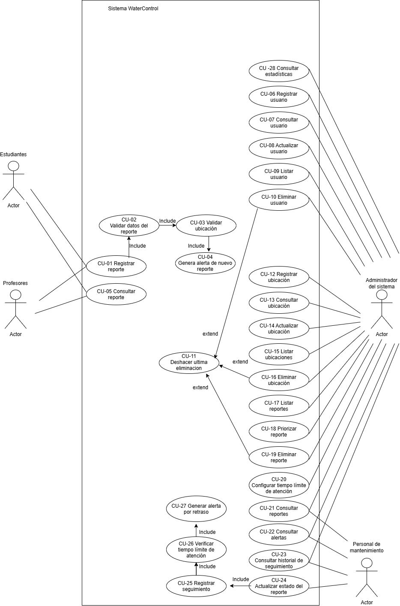

Ficha
CU-01 · Registrar reporte
Campo | Contenido
Identificador y nombre | CU-01 · Registrar reporte
Actor principal | Estudiante o profesor
Historias que realiza | HU-01
Precondición | El usuario tiene acceso a WaterControl y existe al menos una ubicación activa registrada.
Flujo principal | 1. El usuario selecciona «Registrar reporte de fuga». 2. El sistema muestra el formulario. 3. El usuario selecciona la ubicación, escribe la descripción e indica la intensidad o urgencia observada. 4. El usuario envía el formulario. 5. El sistema valida los datos obligatorios. 6. El sistema verifica la ubicación. 7. El sistema guarda el reporte y asigna un identificador, fecha y hora. 8. El sistema establece el estado inicial como pendiente. 9. El sistema genera una alerta para el administrador y mantenimiento. 10. El sistema confirma que el reporte fue recibido.
Flujos alternos | 5a. La descripción está vacía: el sistema rechaza el registro, muestra un aviso y vuelve al formulario. 6a. La ubicación no existe o está inactiva: el sistema impide el registro, informa el problema y vuelve al formulario.
Postcondición | El reporte queda registrado, con estado pendiente, y se genera una alerta para los responsables.
CU-02 · Validar datos del reporte
Campo | Contenido
Identificador y nombre | CU-02 · Validar datos del reporte
Actor principal | Sistema WaterControl (caso incluido en CU-01).
Historias que realiza | HU-01
Precondición | El usuario ha diligenciado y enviado el formulario de reporte.
Flujo principal | 1. El sistema recibe los datos del formulario. 2. Verifica que la descripción esté diligenciada. 3. Verifica que la intensidad o urgencia corresponda a una opción permitida. 4. Comprueba que los demás campos obligatorios estén completos. 5. Confirma que los datos son válidos para continuar con el registro.
Flujos alternos | 2a. La descripción está vacía: el sistema rechaza la información y solicita completarla. 3a. La intensidad o urgencia contiene un valor no permitido: el sistema rechaza el dato y solicita seleccionar una opción válida.
Postcondición | Los datos del reporte quedan validados para continuar con el registro.
CU-03 · Validar ubicación
Campo | Contenido
Identificador y nombre | CU-03 · Validar ubicación
Actor principal | Sistema WaterControl (caso incluido en CU-01).
Historias que realiza | HU-01
Precondición | El usuario ha seleccionado una ubicación en el formulario de reporte.
Flujo principal | 1. El sistema recibe la ubicación seleccionada. 2. Busca la ubicación en la tabla Ubicaciones. 3. Comprueba que la ubicación esté registrada y activa. 4. Permite continuar con el registro del reporte.
Flujos alternos | 3a. La ubicación no existe: el sistema rechaza el registro y solicita seleccionar una ubicación válida. 3b. La ubicación está inactiva: el sistema impide utilizarla y muestra un aviso.
Postcondición | La ubicación queda validada para asociarla al reporte.
CU-04 · Generar alerta de nuevo reporte
Campo | Contenido
Identificador y nombre | CU-04 · Generar alerta de nuevo reporte
Actor principal | Sistema WaterControl (caso incluido en CU-01).
Historias que realiza | HU-01 y HU-09
Precondición | Existe un nuevo reporte guardado correctamente.
Flujo principal | 1. El sistema confirma el registro del nuevo reporte. 2. Identifica a los destinatarios de las alertas. 3. Crea una alerta asociada al identificador del reporte. 4. Dirige la alerta al administrador y al personal de mantenimiento. 5. Guarda la alerta para su consulta.
Flujos alternos | 2a. No se encuentran destinatarios configurados: el sistema informa que no fue posible asignar la alerta a los responsables. 3a. El reporte no se ha guardado correctamente: el sistema no genera la alerta.
Postcondición | La alerta del nuevo reporte queda registrada y disponible para los usuarios autorizados.
CU-05 · Consultar reporte
Campo | Contenido
Identificador y nombre | CU-05 · Consultar reporte
Actor principal | Estudiante o profesor
Historias que realiza | HU-02
Precondición | El usuario ha iniciado sesión en WaterControl.
Flujo principal | 1. El usuario selecciona «Mis reportes». 2. El sistema identifica al usuario que inició sesión. 3. Consulta los reportes asociados a ese usuario. 4. Muestra los reportes con su identificador, ubicación, fecha y estado actual. 5. El usuario selecciona un reporte. 6. El sistema presenta sus detalles.
Flujos alternos | 3a. El usuario todavía no tiene reportes registrados: el sistema muestra un mensaje indicando que no existen reportes. 5a. El usuario intenta abrir un reporte que no le pertenece: el sistema impide el acceso y muestra un aviso de autorización.
Postcondición | El usuario visualiza la información y el estado de sus reportes sin modificar sus registros.
CU-06 · Registrar usuario
Campo | Contenido
Identificador y nombre | CU-06 · Registrar usuario
Actor principal | Administrador del sistema
Historias que realiza | HU-07
Precondición | El administrador ha iniciado sesión y tiene permisos para gestionar usuarios.
Flujo principal | 1. El administrador selecciona «Registrar usuario». 2. El sistema muestra el formulario. 3. El administrador ingresa los datos de identificación y selecciona un rol. 4. El sistema valida los datos obligatorios. 5. Verifica que el identificador no esté registrado. 6. Guarda el usuario y confirma el registro.
Flujos alternos | 4a. Faltan datos obligatorios: el sistema rechaza el registro y muestra los campos pendientes. 5a. El identificador ya existe: el sistema impide el registro duplicado y muestra un aviso.
Postcondición | El usuario queda almacenado con su rol correspondiente.
CU-07 · Consultar usuario
Campo | Contenido
Identificador y nombre | CU-07 · Consultar usuario
Actor principal | Administrador del sistema
Historias que realiza | HU-07
Precondición | Existen usuarios registrados y el administrador tiene autorización para consultarlos.
Flujo principal | 1. El administrador selecciona «Consultar usuario». 2. El sistema solicita el identificador del usuario. 3. El administrador ingresa el identificador. 4. El sistema busca el registro. 5. El sistema muestra los datos del usuario y su rol.
Flujos alternos | 3a. El administrador no ingresa un identificador: el sistema solicita el dato requerido. 4a. El identificador no existe: el sistema informa que no encontró el usuario.
Postcondición | La información del usuario queda disponible para su consulta, sin modificaciones.
CU-08 · Actualizar usuario
Campo | Contenido
Identificador y nombre | CU-08 · Actualizar usuario
Actor principal | Administrador del sistema
Historias que realiza | HU-07
Precondición | El usuario que se desea modificar existe y el administrador tiene permisos.
Flujo principal | 1. El administrador selecciona «Actualizar usuario». 2. Busca el usuario mediante su identificador. 3. El sistema muestra los datos actuales. 4. El administrador modifica los campos permitidos. 5. El sistema valida la información. 6. Guarda los cambios y confirma la actualización.
Flujos alternos | 2a. El usuario no existe: el sistema informa que no encontró el registro. 5a. Los datos nuevos no cumplen las condiciones establecidas: el sistema rechaza la actualización y muestra el motivo.
Postcondición | Los datos permitidos del usuario quedan actualizados.
CU-09 · Listar usuarios
Campo | Contenido
Identificador y nombre | CU-09 · Listar usuarios
Actor principal | Administrador del sistema
Historias que realiza | HU-07
Precondición | El administrador tiene acceso al módulo de usuarios.
Flujo principal | 1. El administrador selecciona «Listar usuarios». 2. El sistema consulta los usuarios almacenados. 3. Organiza los resultados. 4. Muestra el listado con los datos de identificación, rol y estado.
Flujos alternos | 2a. No existen usuarios registrados: el sistema muestra un mensaje indicando que no hay registros disponibles. 3a. El administrador solicita un filtro que no coincide con ningún usuario: el sistema informa que no encontró resultados.
Postcondición | El listado de usuarios queda disponible para consulta.
CU-10 · Eliminar usuario
Campo | Contenido
Identificador y nombre | CU-10 · Eliminar usuario
Actor principal | Administrador del sistema
Historias que realiza | HU-07
Precondición | El usuario existe y no tiene reportes u otros registros relacionados que impidan su eliminación física.
Flujo principal | 1. El administrador selecciona «Eliminar usuario». 2. Busca el usuario por su identificador. 3. El sistema muestra sus datos. 4. El administrador confirma la eliminación. 5. El sistema guarda temporalmente el registro para permitir deshacer la operación. 6. El sistema elimina físicamente el usuario. 7. Confirma la eliminación.
Flujos alternos | 2a. El usuario no existe: el sistema informa que no encontró el registro. 4a. El usuario tiene reportes relacionados: el sistema impide la eliminación y explica que existen registros asociados.
Postcondición | El usuario queda eliminado físicamente y sus datos quedan disponibles temporalmente para la operación de deshacer.
CU-11 · Deshacer última eliminación
Campo | Contenido
Identificador y nombre | CU-11 · Deshacer última eliminación
Actor principal | Administrador del sistema
Historias que realiza | HU-06, HU-07, HU-08 y HU-12
Precondición | Se ha realizado una eliminación física y existe un registro recuperable en la pila de eliminaciones.
Flujo principal | 1. El administrador selecciona «Deshacer última eliminación». 2. El sistema consulta la pila. 3. Recupera el último registro eliminado. 4. Lo incorpora nuevamente a su entidad correspondiente. 5. Retira el registro de la pila. 6. Confirma la recuperación.
Flujos alternos | 2a. La pila está vacía: el sistema avisa que no hay ninguna eliminación para deshacer. 4a. El registro no puede recuperarse por un conflicto de identificador: el sistema impide la restauración y muestra el motivo.
Postcondición | El último registro eliminado vuelve a estar disponible en el sistema.
CU-12 · Registrar ubicación
Campo | Contenido
Identificador y nombre | CU-12 · Registrar ubicación
Actor principal | Administrador del sistema
Historias que realiza | HU-08
Precondición | El administrador tiene permisos para gestionar ubicaciones.
Flujo principal | 1. El administrador selecciona «Registrar ubicación». 2. El sistema presenta el formulario. 3. El administrador ingresa torre, piso y baño o zona específica. 4. El sistema valida los datos. 5. Guarda la ubicación. 6. Confirma el registro.
Flujos alternos | 4a. Falta un dato obligatorio: el sistema rechaza el registro y solicita completarlo. 4b. La ubicación ya existe: el sistema impide el registro duplicado y muestra un aviso.
Postcondición | La ubicación queda registrada y disponible para asociarla a nuevos reportes.
CU-13 · Consultar ubicación
Campo | Contenido
Identificador y nombre | CU-13 · Consultar ubicación
Actor principal | Administrador del sistema
Historias que realiza | HU-08
Precondición | El administrador tiene acceso al módulo de ubicaciones.
Flujo principal | 1. El administrador selecciona «Consultar ubicación». 2. Ingresa el identificador de la ubicación. 3. El sistema busca el registro. 4. Muestra la torre, piso, baño o zona y el estado de la ubicación.
Flujos alternos | 2a. No se ingresa un identificador: el sistema solicita el dato. 3a. El identificador no existe: el sistema informa que no encontró la ubicación.
Postcondición | La ubicación queda disponible para consulta.
CU-14 · Actualizar ubicación
Campo | Contenido
Identificador y nombre | CU-14 · Actualizar ubicación
Actor principal | Administrador del sistema
Historias que realiza | HU-08
Precondición | La ubicación existe y el administrador tiene autorización para modificarla.
Flujo principal | 1. El administrador selecciona «Actualizar ubicación». 2. Busca la ubicación. 3. El sistema muestra los datos actuales. 4. El administrador modifica los campos permitidos. 5. El sistema valida los cambios. 6. Guarda la actualización y confirma la operación.
Flujos alternos | 2a. La ubicación no existe: el sistema muestra un aviso. 5a. Los datos modificados generan un duplicado o no cumplen las condiciones: el sistema rechaza la actualización y muestra el motivo.
Postcondición | La información de la ubicación queda actualizada.
CU-15 · Listar ubicaciones
Campo | Contenido
Identificador y nombre | CU-15 · Listar ubicaciones
Actor principal | Administrador del sistema
Historias que realiza | HU-08
Precondición | El administrador tiene acceso al módulo de ubicaciones.
Flujo principal | 1. El administrador selecciona «Listar ubicaciones». 2. El sistema consulta los registros almacenados. 3. Organiza las ubicaciones por torre y piso. 4. Muestra el listado.
Flujos alternos | 2a. No existen ubicaciones registradas: el sistema muestra un mensaje indicando que no hay registros. 3a. El filtro seleccionado no presenta resultados: el sistema avisa que no se encontraron ubicaciones.
Postcondición | Las ubicaciones disponibles quedan visibles para su consulta.
CU-16 · Eliminar ubicación
Campo | Contenido
Identificador y nombre | CU-16 · Eliminar ubicación
Actor principal | Administrador del sistema
Historias que realiza | HU-08
Precondición | La ubicación existe y no está relacionada con reportes registrados.
Flujo principal | 1. El administrador selecciona «Eliminar ubicación». 2. Busca la ubicación. 3. El sistema muestra sus datos. 4. El administrador confirma la eliminación. 5. El sistema guarda temporalmente la ubicación en la pila. 6. El sistema elimina físicamente el registro. 7. Confirma la operación.
Flujos alternos | 2a. La ubicación no existe: el sistema informa que no encontró el registro. 4a. La ubicación está relacionada con reportes: el sistema impide la eliminación y avisa que existen registros asociados.
Postcondición | La ubicación queda eliminada físicamente y puede recuperarse mediante la operación de deshacer.
CU-17 · Listar reportes
Campo | Contenido
Identificador y nombre | CU-17 · Listar reportes
Actor principal | Administrador del sistema
Historias que realiza | HU-03
Precondición | El administrador tiene permisos para consultar los reportes.
Flujo principal | 1. El administrador selecciona «Listar reportes». 2. El sistema consulta los reportes almacenados. 3. Organiza la información. 4. Muestra los reportes con identificador, usuario, ubicación, fecha, urgencia y estado. 5. El administrador puede aplicar filtros por estado, ubicación o periodo.
Flujos alternos | 2a. No existen reportes: el sistema muestra un mensaje indicando que todavía no hay registros. 5a. Los filtros no coinciden con ningún registro: el sistema informa que no encontró resultados.
Postcondición | El administrador puede visualizar el listado de reportes y sus datos.
CU-18 · Priorizar reporte
Campo | Contenido
Identificador y nombre | CU-18 · Priorizar reporte
Actor principal | Administrador del sistema
Historias que realiza | HU-04
Precondición | Existe un reporte registrado y el administrador tiene permisos para gestionarlo.
Flujo principal | 1. El administrador consulta los reportes. 2. Selecciona uno. 3. El sistema muestra la descripción, ubicación, intensidad y fecha de registro. 4. El administrador establece la prioridad según la información disponible. 5. El sistema guarda la prioridad. 6. Confirma la actualización.
Flujos alternos | 2a. El reporte no existe: el sistema informa que no encontró el registro. 4a. No se selecciona una prioridad permitida: el sistema impide guardar el cambio y solicita una opción válida.
Postcondición | El reporte queda registrado con la prioridad establecida por el administrador.
CU-19 · Eliminar reporte
Campo | Contenido
Identificador y nombre | CU-19 · Eliminar reporte
Actor principal | Administrador del sistema
Historias que realiza | HU-06
Precondición | El reporte existe y no tiene un historial de atención que impida su eliminación.
Flujo principal | 1. El administrador selecciona «Eliminar reporte». 2. Busca el reporte por su identificador. 3. El sistema muestra los datos del reporte. 4. El administrador confirma la eliminación. 5. El sistema guarda el reporte y sus alertas relacionadas en la pila para permitir su recuperación. 6. El sistema elimina físicamente el reporte y las alertas asociadas. 7. Confirma la eliminación.
Flujos alternos | 2a. El reporte no existe: el sistema informa que no encontró el registro. 4a. El reporte tiene historial de seguimiento: el sistema impide la eliminación y avisa que existe un historial asociado que debe conservarse.
Postcondición | El reporte queda eliminado físicamente junto con sus alertas asociadas, siempre que no tenga historial de atención. La información recuperable queda temporalmente en la pila.
CU-20 · Configurar tiempo límite de atención
Campo | Contenido
Identificador y nombre | CU-20 · Configurar tiempo límite de atención
Actor principal | Administrador del sistema
Historias que realiza | HU-12 (historia que debe agregarse a la tabla de historias).
Precondición | El administrador tiene acceso a la configuración de WaterControl.
Flujo principal | 1. El administrador selecciona «Configurar tiempo límite de atención». 2. El sistema muestra el valor actual. 3. El administrador ingresa un nuevo tiempo límite. 4. El sistema verifica que sea un valor positivo. 5. Guarda la configuración. 6. Confirma el cambio.
Flujos alternos | 3a. El administrador deja el campo vacío: el sistema rechaza la configuración y solicita un valor. 4a. El tiempo ingresado es cero o negativo: el sistema impide guardar el valor y muestra un aviso.
Postcondición | El nuevo tiempo límite queda almacenado y se utiliza para verificar los reportes pendientes.
CU-21 · Consultar reportes
Campo | Contenido
Identificador y nombre | CU-21 · Consultar reportes
Actor principal | Personal de mantenimiento o administrador
Historias que realiza | HU-05
Precondición | El personal de mantenimiento tiene acceso autorizado a WaterControl.
Flujo principal | 1. El usuario selecciona «Consultar reportes». 2. El sistema consulta los reportes disponibles para mantenimiento. 3. Muestra el identificador, ubicación, descripción, prioridad, fecha y estado. 4. El usuario selecciona un reporte para ver sus detalles.
Flujos alternos | 2a. No existen reportes registrados: el sistema muestra un mensaje indicando que no hay incidencias disponibles. 4a. El reporte seleccionado no existe: el sistema informa que no encontró el registro.
Postcondición | El personal de mantenimiento visualiza la información necesaria para atender las incidencias.
CU-22 · Consultar alertas
Campo | Contenido
Identificador y nombre | CU-22 · Consultar alertas
Actor principal | Administrador del sistema y personal de mantenimiento
Historias que realiza | HU-09
Precondición | El usuario tiene autorización para consultar las alertas.
Flujo principal | 1. El usuario selecciona «Consultar alertas». 2. El sistema identifica su rol. 3. Consulta las alertas que puede visualizar. 4. Muestra el tipo de alerta, el reporte asociado, la fecha y el estado de la alerta.
Flujos alternos | 2a. El usuario no tiene autorización: el sistema impide el acceso y muestra un aviso. 3a. No existen alertas registradas: el sistema informa que no hay alertas disponibles.
Postcondición | Las alertas quedan disponibles para consulta por los usuarios autorizados.
CU-23 · Consultar historial de seguimiento
Campo | Contenido
Identificador y nombre | CU-23 · Consultar historial de seguimiento
Actor principal | Administrador del sistema y personal de mantenimiento
Historias que realiza | HU-10
Precondición | Existe un reporte registrado y el usuario tiene permisos para consultar su historial.
Flujo principal | 1. El usuario selecciona «Consultar historial de seguimiento». 2. Busca el reporte mediante su identificador. 3. El sistema consulta los cambios registrados. 4. Muestra el estado anterior, el nuevo estado, la fecha, la hora y el responsable de cada actualización.
Flujos alternos | 2a. El reporte no existe: el sistema informa que no encontró el registro. 3a. El reporte todavía no tiene movimientos de seguimiento: el sistema muestra un mensaje indicando que no existen actualizaciones registradas.
Postcondición | El historial de seguimiento queda visible sin permitir modificaciones o eliminaciones de sus registros.
CU-24 · Actualizar estado del reporte
Campo | Contenido
Identificador y nombre | CU-24 · Actualizar estado del reporte
Actor principal | Personal de mantenimiento
Historias que realiza | HU-05
Precondición | Existe un reporte y el personal de mantenimiento tiene autorización para actualizarlo.
Flujo principal | 1. El personal de mantenimiento selecciona «Actualizar estado del reporte». 2. Busca el reporte. 3. El sistema muestra el estado actual. 4. El usuario selecciona el nuevo estado permitido: en revisión, en atención o solucionado. 5. Confirma la actualización. 6. El sistema actualiza el estado. 7. El sistema registra el cambio en el historial de seguimiento. 8. Confirma que la actualización fue realizada.
Flujos alternos | 2a. El reporte no existe: el sistema informa que no encontró el registro. 4a. El usuario selecciona un estado no permitido: el sistema rechaza la actualización y muestra un aviso.
Postcondición | El reporte queda con su nuevo estado y el cambio queda registrado en el historial.
CU-25 · Registrar seguimiento
Campo | Contenido
Identificador y nombre | CU-25 · Registrar seguimiento
Actor principal | Sistema WaterControl (caso incluido en CU-24).
Historias que realiza | HU-05 y HU-10
Precondición | Se ha realizado una actualización válida del estado de un reporte.
Flujo principal | 1. El sistema recibe la actualización del reporte. 2. Identifica el estado anterior y el nuevo estado. 3. Obtiene la fecha, hora y usuario responsable. 4. Crea un registro en la tabla Seguimiento de reportes. 5. Guarda el historial de la modificación.
Flujos alternos | 2a. No se identifica el estado anterior: el sistema impide registrar un seguimiento incompleto. 3a. No se identifica al usuario responsable: el sistema rechaza el registro del seguimiento y muestra un aviso.
Postcondición | El cambio de estado queda almacenado en el historial de seguimiento.
CU-26 · Verificar tiempo límite de atención
Campo | Contenido
Identificador y nombre | CU-26 · Verificar tiempo límite de atención
Actor principal | Proceso automático de WaterControl.
Historias que realiza | HU-09 y HU-12
Precondición | Existe un tiempo límite configurado y hay reportes pendientes registrados.
Flujo principal | 1. El proceso automático consulta los reportes pendientes. 2. Obtiene la fecha y hora de registro de cada uno. 3. Consulta el tiempo límite establecido por el administrador. 4. Calcula el tiempo transcurrido. 5. Identifica los reportes que han superado el límite. 6. Solicita generar una alerta para cada reporte que cumpla la condición.
Flujos alternos | 1a. No existen reportes pendientes: el proceso finaliza sin generar alertas. 3a. No existe un tiempo límite configurado: el sistema informa que no puede realizar la verificación por falta de configuración.
Postcondición | Los reportes que superan el tiempo establecido quedan identificados para generar las alertas correspondientes.
CU-27 · Generar alerta por retraso
Campo | Contenido
Identificador y nombre | CU-27 · Generar alerta por retraso
Actor principal | Sistema WaterControl (caso que extiende CU-26).
Historias que realiza | HU-09
Precondición | La verificación identifica un reporte pendiente que ha superado el tiempo límite de atención.
Flujo principal | 1. El sistema recibe el reporte identificado como atrasado. 2. Comprueba que el reporte continúa pendiente. 3. Verifica que no exista una alerta de retraso activa para el mismo reporte. 4. Crea la alerta. 5. La dirige al administrador y al personal de mantenimiento. 6. Guarda la alerta para su consulta.
Flujos alternos | 2a. El reporte ya fue solucionado: el sistema no genera la alerta. 3a. Ya existe una alerta de retraso para ese reporte: el sistema impide generar una alerta duplicada.
Postcondición | La alerta de retraso queda almacenada y disponible para los responsables.
CU-28 · Consultar estadísticas
Campo | Contenido
Identificador y nombre | CU-28 · Consultar estadísticas
Actor principal | Administrador del sistema
Historias que realiza | HU-11
Precondición | El administrador tiene autorización para consultar estadísticas.
Flujo principal | 1. El administrador selecciona «Consultar estadísticas». 2. El sistema muestra las opciones de consulta. 3. El administrador selecciona el periodo o los filtros disponibles. 4. El sistema consulta los reportes registrados. 5. Calcula la cantidad de reportes, los pendientes y solucionados, su distribución por torre y piso y los periodos seleccionados. 6. Muestra los resultados.
Flujos alternos | 3a. El administrador introduce una fecha final anterior a la inicial: el sistema rechaza la consulta y avisa que el periodo no es válido. 4a. No existen reportes para los filtros seleccionados: el sistema muestra un mensaje indicando que no hay datos disponibles.
Postcondición | Las estadísticas quedan disponibles para consulta del administrador.

Requisitos y reglas del negocio

Requisitos funcionales
Id | Enunciado | Nace de
RF-01 | Cuando un usuario registra un reporte de fuga con información válida, el sistema almacena el reporte asociado a una ubicación registrada y activa. | CA-01.1, CA-01.2, CA-01.3
RF-02 | Cuando un usuario consulta un reporte registrado, el sistema muestra la información, ubicación y estado actual del reporte. | CA-02.1, CA-02.2, CA-02.3
RF-03 | Cuando un administrador realiza una búsqueda de reportes, el sistema filtra y muestra los registros según los criterios seleccionados. | CA-03.1, CA-03.2, CA-03.3
RF-04 | Cuando un administrador gestiona reportes registrados, el sistema permite asignar prioridades a las incidencias reportadas. | CA-04.1, CA-04.2, CA-04.3
RF-05 | Cuando personal autorizado realiza seguimiento a un reporte, el sistema actualiza el estado del reporte y conserva el historial de cambios. | CA-05.1, CA-05.2, CA-05.3
RF-06 | Cuando un administrador anula un reporte erróneo o duplicado, el sistema conserva la información histórica del reporte. | CA-06.1, CA-06.2, CA-06.3
RF-07 | Cuando un administrador gestiona usuarios autorizados, el sistema registra, consulta y actualiza la información de los usuarios. | CA-07.1, CA-07.2, CA-07.3
RF-08 | Cuando un administrador administra ubicaciones institucionales, el sistema registra y actualiza la información de las ubicaciones asociadas a los reportes. | CA-08.1, CA-08.2, CA-08.3
RF-09 | Cuando se presenta una condición que requiere atención, el sistema genera y muestra alertas para los responsables correspondientes. | CA-09.1, CA-09.2, CA-09.3
RF-10 | Cuando un usuario autorizado consulta información histórica y estadística, el sistema muestra el historial de seguimiento y las estadísticas de reportes registrados. | CA-10.1, CA-10.2, CA-11.1
RF-11 | Cuando un administrador solicita recuperar información eliminada, el sistema restaura el último registro eliminado. | CA-12.1, CA-12.2, CA-12.3

Requisitos no funcionales
Id | Enunciado medible | Característica ISO/IEC 25010
RNF-01 | El sistema mostrará consultas de hasta 200 registros en un tiempo máximo de 3 segundos. | Eficiencia de desempeño
RNF-02 | El registro de un reporte podrá completarse en un tiempo máximo de 2 minutos por un usuario capacitado. | Usabilidad
RNF-03 | El sistema validará el 100 % de los campos obligatorios antes de almacenar información. | Adecuación funcional
RNF-04 | El sistema bloqueará la cuenta durante 15 minutos después de cinco intentos fallidos consecutivos de autenticación. | Seguridad
RNF-05 | El sistema almacenará las contraseñas utilizando mecanismos de cifrado seguro en la base de datos. | Seguridad
RNF-06 | El sistema mantendrá una disponibilidad mínima del 95 % durante cada mes de operación. | Fiabilidad
RNF-07 | El sistema recuperará la operación normal en menos de 5 minutos después de una interrupción del servicio. | Fiabilidad
RNF-08 | El sistema funcionará correctamente en las dos versiones más recientes de Google Chrome, Microsoft Edge y Mozilla Firefox. | Compatibilidad
RNF-09 | El sistema será compatible con resoluciones desde 1366 × 768 píxeles sin pérdida de funcionalidad. | Portabilidad
RNF-10 | Los parámetros de atención de reportes podrán modificarse desde la configuración administrativa sin alterar el código fuente. | Mantenibilidad

Reglas del negocio
Id | Regla | De dónde salió
RN-01 | Todo reporte de fuga debe estar asociado a una ubicación registrada y activa. | Entrevista, pregunta 4
RN-02 | Todo reporte debe contener una descripción obligatoria de la incidencia reportada. | Entrevista, pregunta 4
RN-03 | Solo los usuarios autorizados pueden consultar información restringida de los reportes. | Entrevista, pregunta 9
RN-04 | Solo el administrador puede asignar prioridades a los reportes registrados. | Entrevista, pregunta 8
RN-05 | Solo el personal autorizado puede actualizar el estado de un reporte. | Entrevista, pregunta 9
RN-06 | Toda actualización realizada sobre un reporte debe registrarse en el historial de seguimiento. | Entrevista, pregunta 2
RN-07 | Los reportes anulados deben conservar su información histórica. | Entrevista, pregunta 6
RN-08 | Todo reporte clasificado con prioridad alta debe notificarse inmediatamente al administrador y al personal de mantenimiento. | Entrevista, pregunta 8
RN-09 | No se permite registrar ubicaciones duplicadas dentro de la misma sede. | Entrevista, pregunta 7
RN-10 | Todo usuario registrado debe poseer un identificador único dentro del sistema. | Entrevista, pregunta 3

Matriz de trazabilidad
Historia | Criterio | Tipo | RF | RNF | RN
HU-01 Registrar reporte de fuga | CA-01.1 | Camino bueno | RF-01 | RNF-03 | RN-01
HU-01 Registrar reporte de fuga | CA-01.2 | Falla | RF-01 | RNF-03 | RN-02
HU-01 Registrar reporte de fuga | CA-01.3 | Falla | RF-01 | RNF-03 | RN-01
HU-02 Consultar estado de reporte | CA-02.1 | Camino bueno | RF-02 | RNF-01 | RN-03
HU-02 Consultar estado de reporte | CA-02.2 | Camino bueno | RF-02 | RNF-01 | RN-03
HU-02 Consultar estado de reporte | CA-02.3 | Camino bueno | RF-02 | RNF-01 | RN-01
HU-03 Consultar y listar reportes | CA-03.1 | Camino bueno | RF-03 | RNF-01 | RN-03
HU-03 Consultar y listar reportes | CA-03.2 | Camino bueno | RF-03 | RNF-01 | RN-03
HU-03 Consultar y listar reportes | CA-03.3 | Camino bueno | RF-03 | RNF-01 | RN-03
HU-04 Priorizar reportes | CA-04.1 | Camino bueno | RF-04 | RNF-06 | RN-04
HU-04 Priorizar reportes | CA-04.2 | Camino bueno | RF-04 | RNF-06 | RN-04
HU-04 Priorizar reportes | CA-04.3 | Camino bueno | RF-04 | RNF-06 | RN-04
HU-05 Actualizar estado de reportes | CA-05.1 | Camino bueno | RF-05 | RNF-06 | RN-05
HU-05 Actualizar estado de reportes | CA-05.2 | Camino bueno | RF-05 | RNF-06 | RN-06
HU-05 Actualizar estado de reportes | CA-05.3 | Camino bueno | RF-05 | RNF-06 | RN-06
HU-06 Anular reportes erróneos o duplicados | CA-06.1 | Camino bueno | RF-06 | RNF-03 | RN-07
HU-06 Anular reportes erróneos o duplicados | CA-06.2 | Camino bueno | RF-06 | RNF-03 | RN-07
HU-06 Anular reportes erróneos o duplicados | CA-06.3 | Camino bueno | RF-06 | RNF-03 | RN-07
HU-07 Gestión de usuarios | CA-07.1 | Camino bueno | RF-07 | RNF-04 | RN-10
HU-07 Gestión de usuarios | CA-07.2 | Camino bueno | RF-07 | RNF-04 | RN-03
HU-07 Gestión de usuarios | CA-07.3 | Camino bueno | RF-07 | RNF-04 | RN-10
HU-08 Gestión de ubicaciones | CA-08.1 | Camino bueno | RF-08 | RNF-03 | RN-09
HU-08 Gestión de ubicaciones | CA-08.2 | Camino bueno | RF-08 | RNF-03 | RN-09
HU-08 Gestión de ubicaciones | CA-08.3 | Camino bueno | RF-08 | RNF-03 | RN-09
HU-09 Consultar alertas | CA-09.1 | Camino bueno | RF-09 | RNF-06 | RN-08
HU-09 Consultar alertas | CA-09.2 | Camino bueno | RF-09 | RNF-06 | RN-08
HU-09 Consultar alertas | CA-09.3 | Camino bueno | RF-09 | RNF-06 | RN-08
HU-10 Consultar historial de seguimiento | CA-10.1 | Camino bueno | RF-10 | RNF-01 | RN-06
HU-10 Consultar historial de seguimiento | CA-10.2 | Camino bueno | RF-10 | RNF-01 | RN-06
HU-11 Consultar estadísticas | CA-11.1 | Camino bueno | RF-10 | RNF-01 | —
HU-12 Recuperar último registro eliminado | CA-12.1 | Camino bueno | RF-11 | RNF-07 | RN-07
HU-12 Recuperar último registro eliminado | CA-12.2 | Camino bueno | RF-11 | RNF-07 | RN-07
HU-12 Recuperar último registro eliminado | CA-12.3 | Camino bueno | RF-11 | RNF-07 | RN-07

Diccionario de datos
Entidad Usuarios:
Campo | Significado en el negocio | Tipo | Tamaño | Obligatorio | Valores admitidos
id_usuario | Identificador único del usuario (PK). | INT | 11 | Sí | Número entero autoincremental.
nombre_completo | Nombre completo del usuario. | VARCHAR | 100 | Sí | Letras, espacios y caracteres especiales.
cedula | Número de identificación del usuario. | VARCHAR | 20 | Sí | Número de identificación; valor único.
dependencia | Dependencia o área a la que pertenece el usuario. | VARCHAR | 100 | Sí | Nombre de la dependencia.
prof_o_estu | Tipo de usuario registrado. | VARCHAR | 20 | Sí | Profesor, estudiante.
estado | Estado actual del usuario en el sistema. | VARCHAR | 20 | Sí | Activo, inactivo.

Entidad Ubicaciónes:
Campo | Significado en el negocio | Tipo | Tamaño | Obligatorio | Valores admitidos
id_ubicacion | Identificador único de la ubicación (PK). | INT | 11 | Sí | Número entero autoinceremental.
zona | Zona de la universidad donde se encuentra la ubicación. | VARCHAR | 50 | Sí | Nombre de la zona.
estado | Estado de disponibilidad de la ubicación. | VARCHAR | 20 | Sí | Activa, inactiva.
torre | Número o identificación de la torre. | VARCHAR | 20 | Sí | Identificación de la torre.
piso | Piso donde se encuentra el baño. | VARCHAR | 10 | Sí | Número o identificación del piso.
baño | Identificación del baño. | VARCHAR | 30 | Sí | Baño masculino, femenino, mixto u otra identificación.

Entidad Reporte_fugas:
Campo | Significado en el negocio | Tipo | Tamaño | Obligatorio | Valores admitidos
id_reporte | Identificador único del reporte (PK). | INT | 11 | Sí | Número entero autoincremental.
id_usuario | Usuario que registra el reporte (FK). | INT | 11 | Sí | Debe existir en la tabla Usuarios.
id_ubicacion | Ubicación donde se presenta la fuga (FK). | INT | 11 | Sí | Debe existir en la tabla Ubicaciones.
descripcion | Descripción de la fuga o situación encontrada. | TEXT | — | Sí | Texto descriptivo.
fecha | Fecha en que se registra el reporte. | DATE | — | Sí | Fecha válida (AAAA-MM-DD).
hora | Hora en que se registra el reporte. | TIME | — | Sí | Hora válida (HH:MM:SS).
intensidad | Nivel de intensidad de la fuga observada. | VARCHAR | 20 | Sí | Baja, media, alta.

Entidad Seguimiento_reportes:
Campo | Significado en el negocio | Tipo | Tamaño | Obligatorio | Valores admitidos
id_seguimiento | Identificador único del seguimiento (PK). | INT | 11 | Sí | Número entero autoincremental.
id_reporte | Reporte al que pertenece el seguimiento (FK). | INT | 11 | Sí | Debe existir en la tabla Reportes_Fugas.
id_usuario | Usuario relacionado con el seguimiento (FK). | INT | 11 | Sí | Debe existir en la tabla Usuarios.
id_mantenimiento | Empleado de mantenimiento relacionado con la atención (FK). | INT | 11 | Sí | Debe existir en la tabla P_mantenimiento.
confirmacion_registro | Indica si se confirmó la recepción del reporte. | BOOLEAN | 1 | Sí | 0 = No; 1 = Sí.
estado_reporte | Estado actual del reporte durante su seguimiento. | VARCHAR | 30 | Sí | Pendiente, en revisión, en atención, solucionado.
historico_cambios | Información de los cambios realizados al reporte. | TEXT | — | No | Texto descriptivo del historial.

Entidad Alertas:
Campo | Significado en el negocio | Tipo | Tamaño | Obligatorio | Valores admitidos
id_alerta | Identificador único de la alerta (PK). | INT | 11 | Sí | Número entero autoincremental.
id_reporte | Reporte que genera la alerta (FK). | INT | 11 | Sí | Debe existir en la tabla Reportes_Fugas.
tipo_alerta | Clasificación de la alerta generada. | VARCHAR | 50 | Sí | Nuevo reporte, tiempo de atención excedido.
fecha_hora | Fecha y hora en que se genera la alerta. | DATETIME | — | Sí | Fecha y hora válidas.
estado_alerta | Estado actual de la alerta. | VARCHAR | 20 | Sí | Pendiente, atendida, cerrada.

Entidad P_mantenimiento:
Campo | Significado en el negocio | Tipo | Tamaño | Obligatorio | Valores admitidos
id_mantenimiento | Identificador único del empleado de mantenimiento (PK). | INT | 11 | Sí | Número entero autoincremental.
cedula | Número de identificación del empleado. | VARCHAR | 20 | Sí | Número de identificación; valor único.
nombre | Nombre del empleado de mantenimiento. | VARCHAR | 100 | Sí | Letras, espacios y caracteres especiales.

Metodología del trabajo
De los ciclos de vida vistos en clase, el que mejor se adapta al proyecto WaterControl es el incremental. Se seleccionó este enfoque porque el sistema fue desarrollado por funcionalidades relacionadas entre sí, permitiendo construir primero una parte funcional y luego agregar nuevas capacidades de manera progresiva. Inicialmente se trabajó en la gestión de ubicaciones dentro de la universidad y posteriormente en el registro de reportes de fuga, ya que los reportes dependen de la existencia previa de una ubicación válida. Esta forma de trabajo permitió validar cada avance antes de continuar con nuevas funcionalidades.
No se seleccionó el ciclo de vida predictivo porque durante el desarrollo se realizaron ajustes después de la entrevista, el análisis de requisitos y la elaboración de las historias de usuario. Algunas reglas de negocio, criterios de aceptación y validaciones fueron refinadas a medida que se comprendía mejor el problema. Un modelo completamente definido desde el inicio habría dificultado incorporar estos cambios sin generar retrabajo en la documentación y en el prototipo.
Dentro de este ciclo se trabajó mediante reuniones periódicas entre los integrantes para revisar avances, verificar la trazabilidad entre historias de usuario, requisitos funcionales, reglas de negocio y diccionario de datos, y definir las actividades de la siguiente etapa. En cada revisión se validó que las funcionalidades desarrolladas correspondieran a los criterios de aceptación establecidos para cada historia de usuario.
El reparto de responsabilidades se realizó por entidades. Un integrante estuvo encargado de la entidad Ubicación, desarrollando su diccionario de datos, mockups y prototipo en Java. El otro integrante estuvo encargado de la entidad Reporte_Fuga, aplicando el mismo proceso de análisis y desarrollo. Para el control de versiones y respaldo del trabajo se utilizó un repositorio en GitHub, donde cada integrante registró periódicamente sus cambios para mantener un historial organizado de la evolución del proyecto.

Mockups

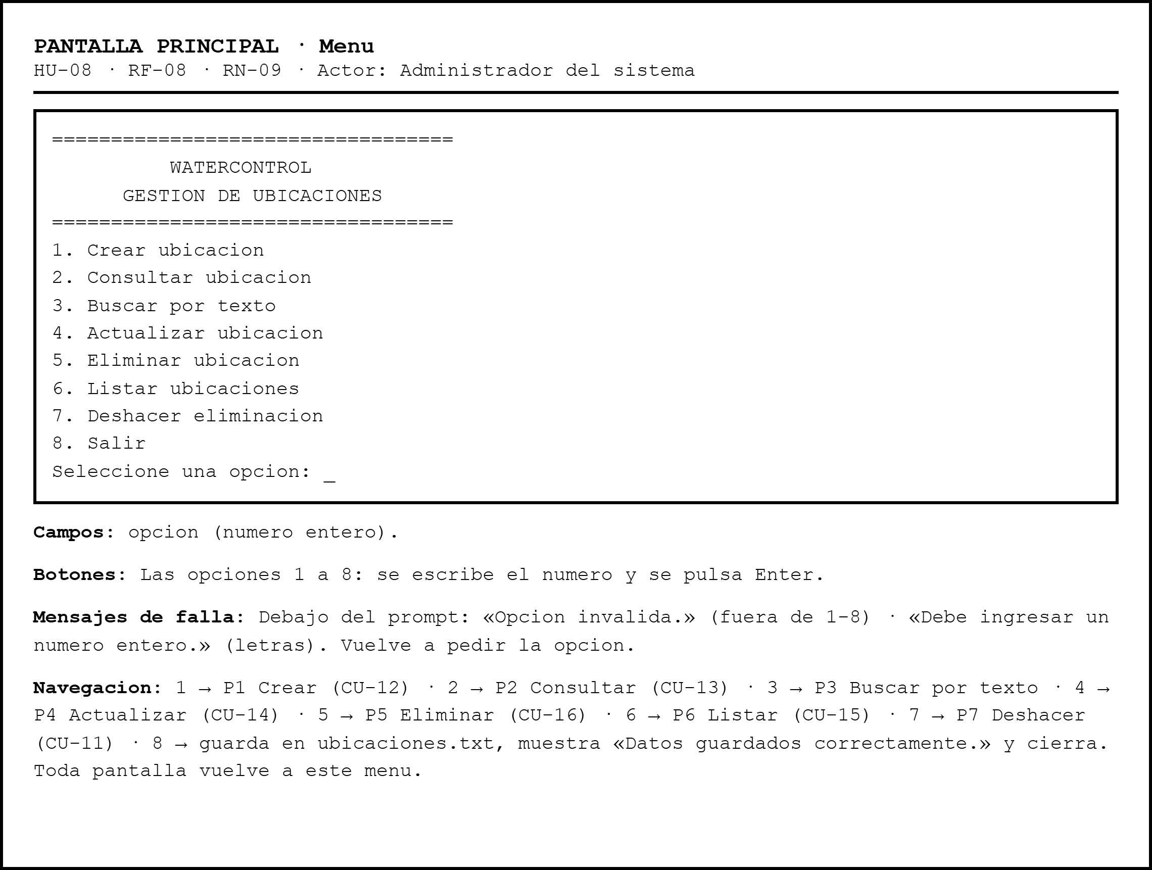
Andres Valencia Palomino. Entidad Ubicaciones

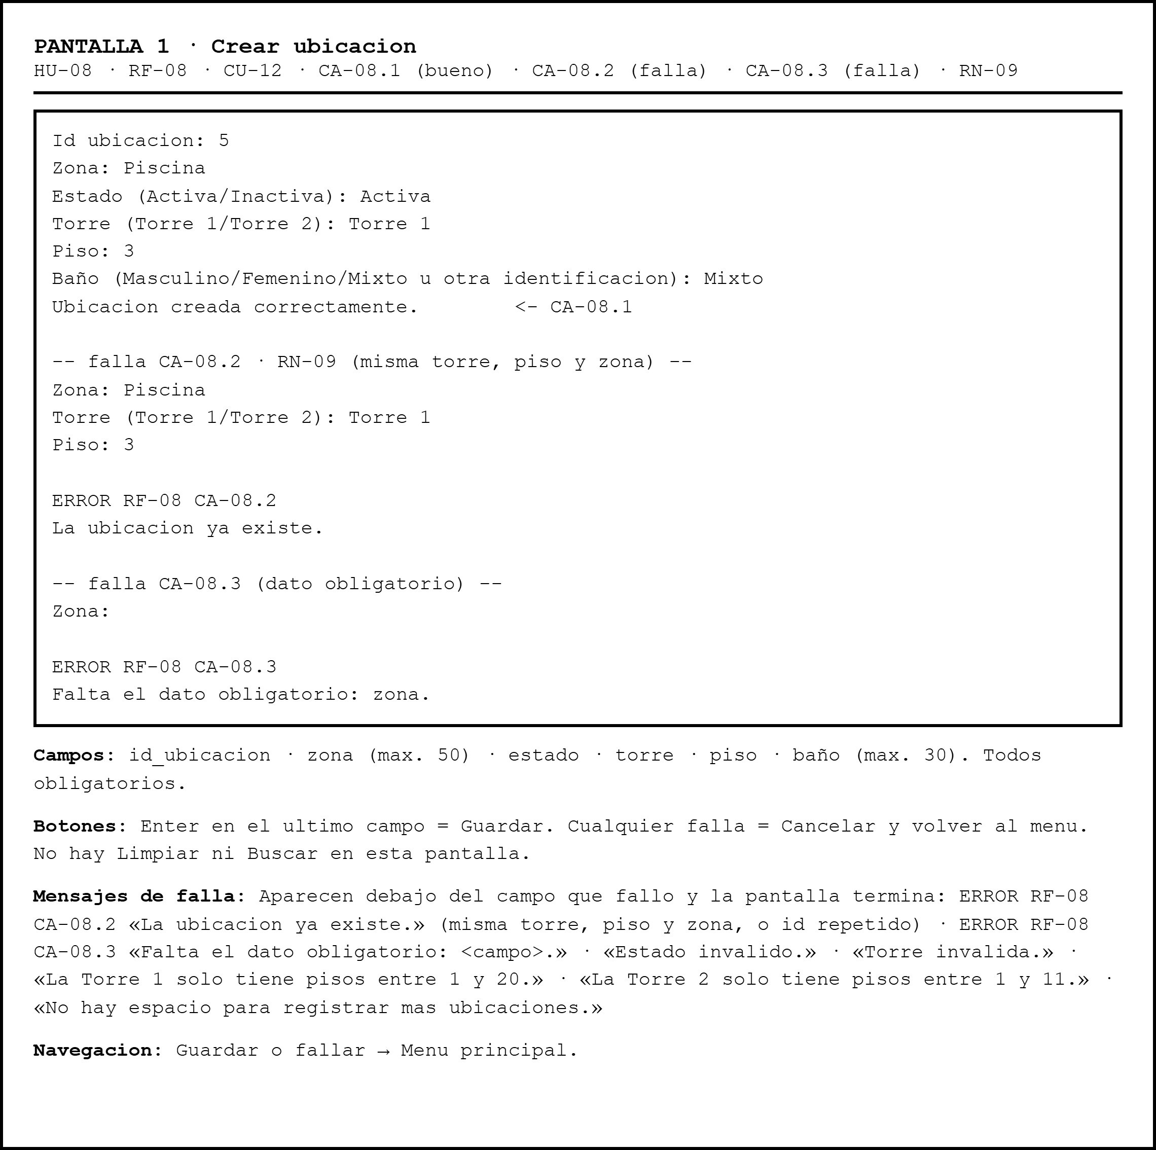

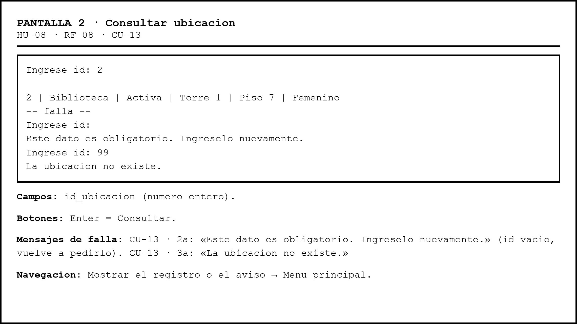
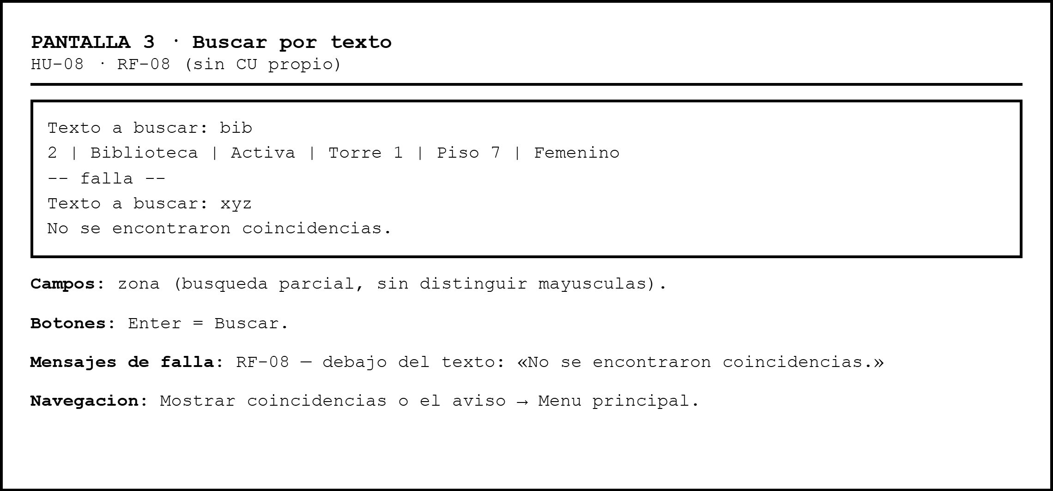

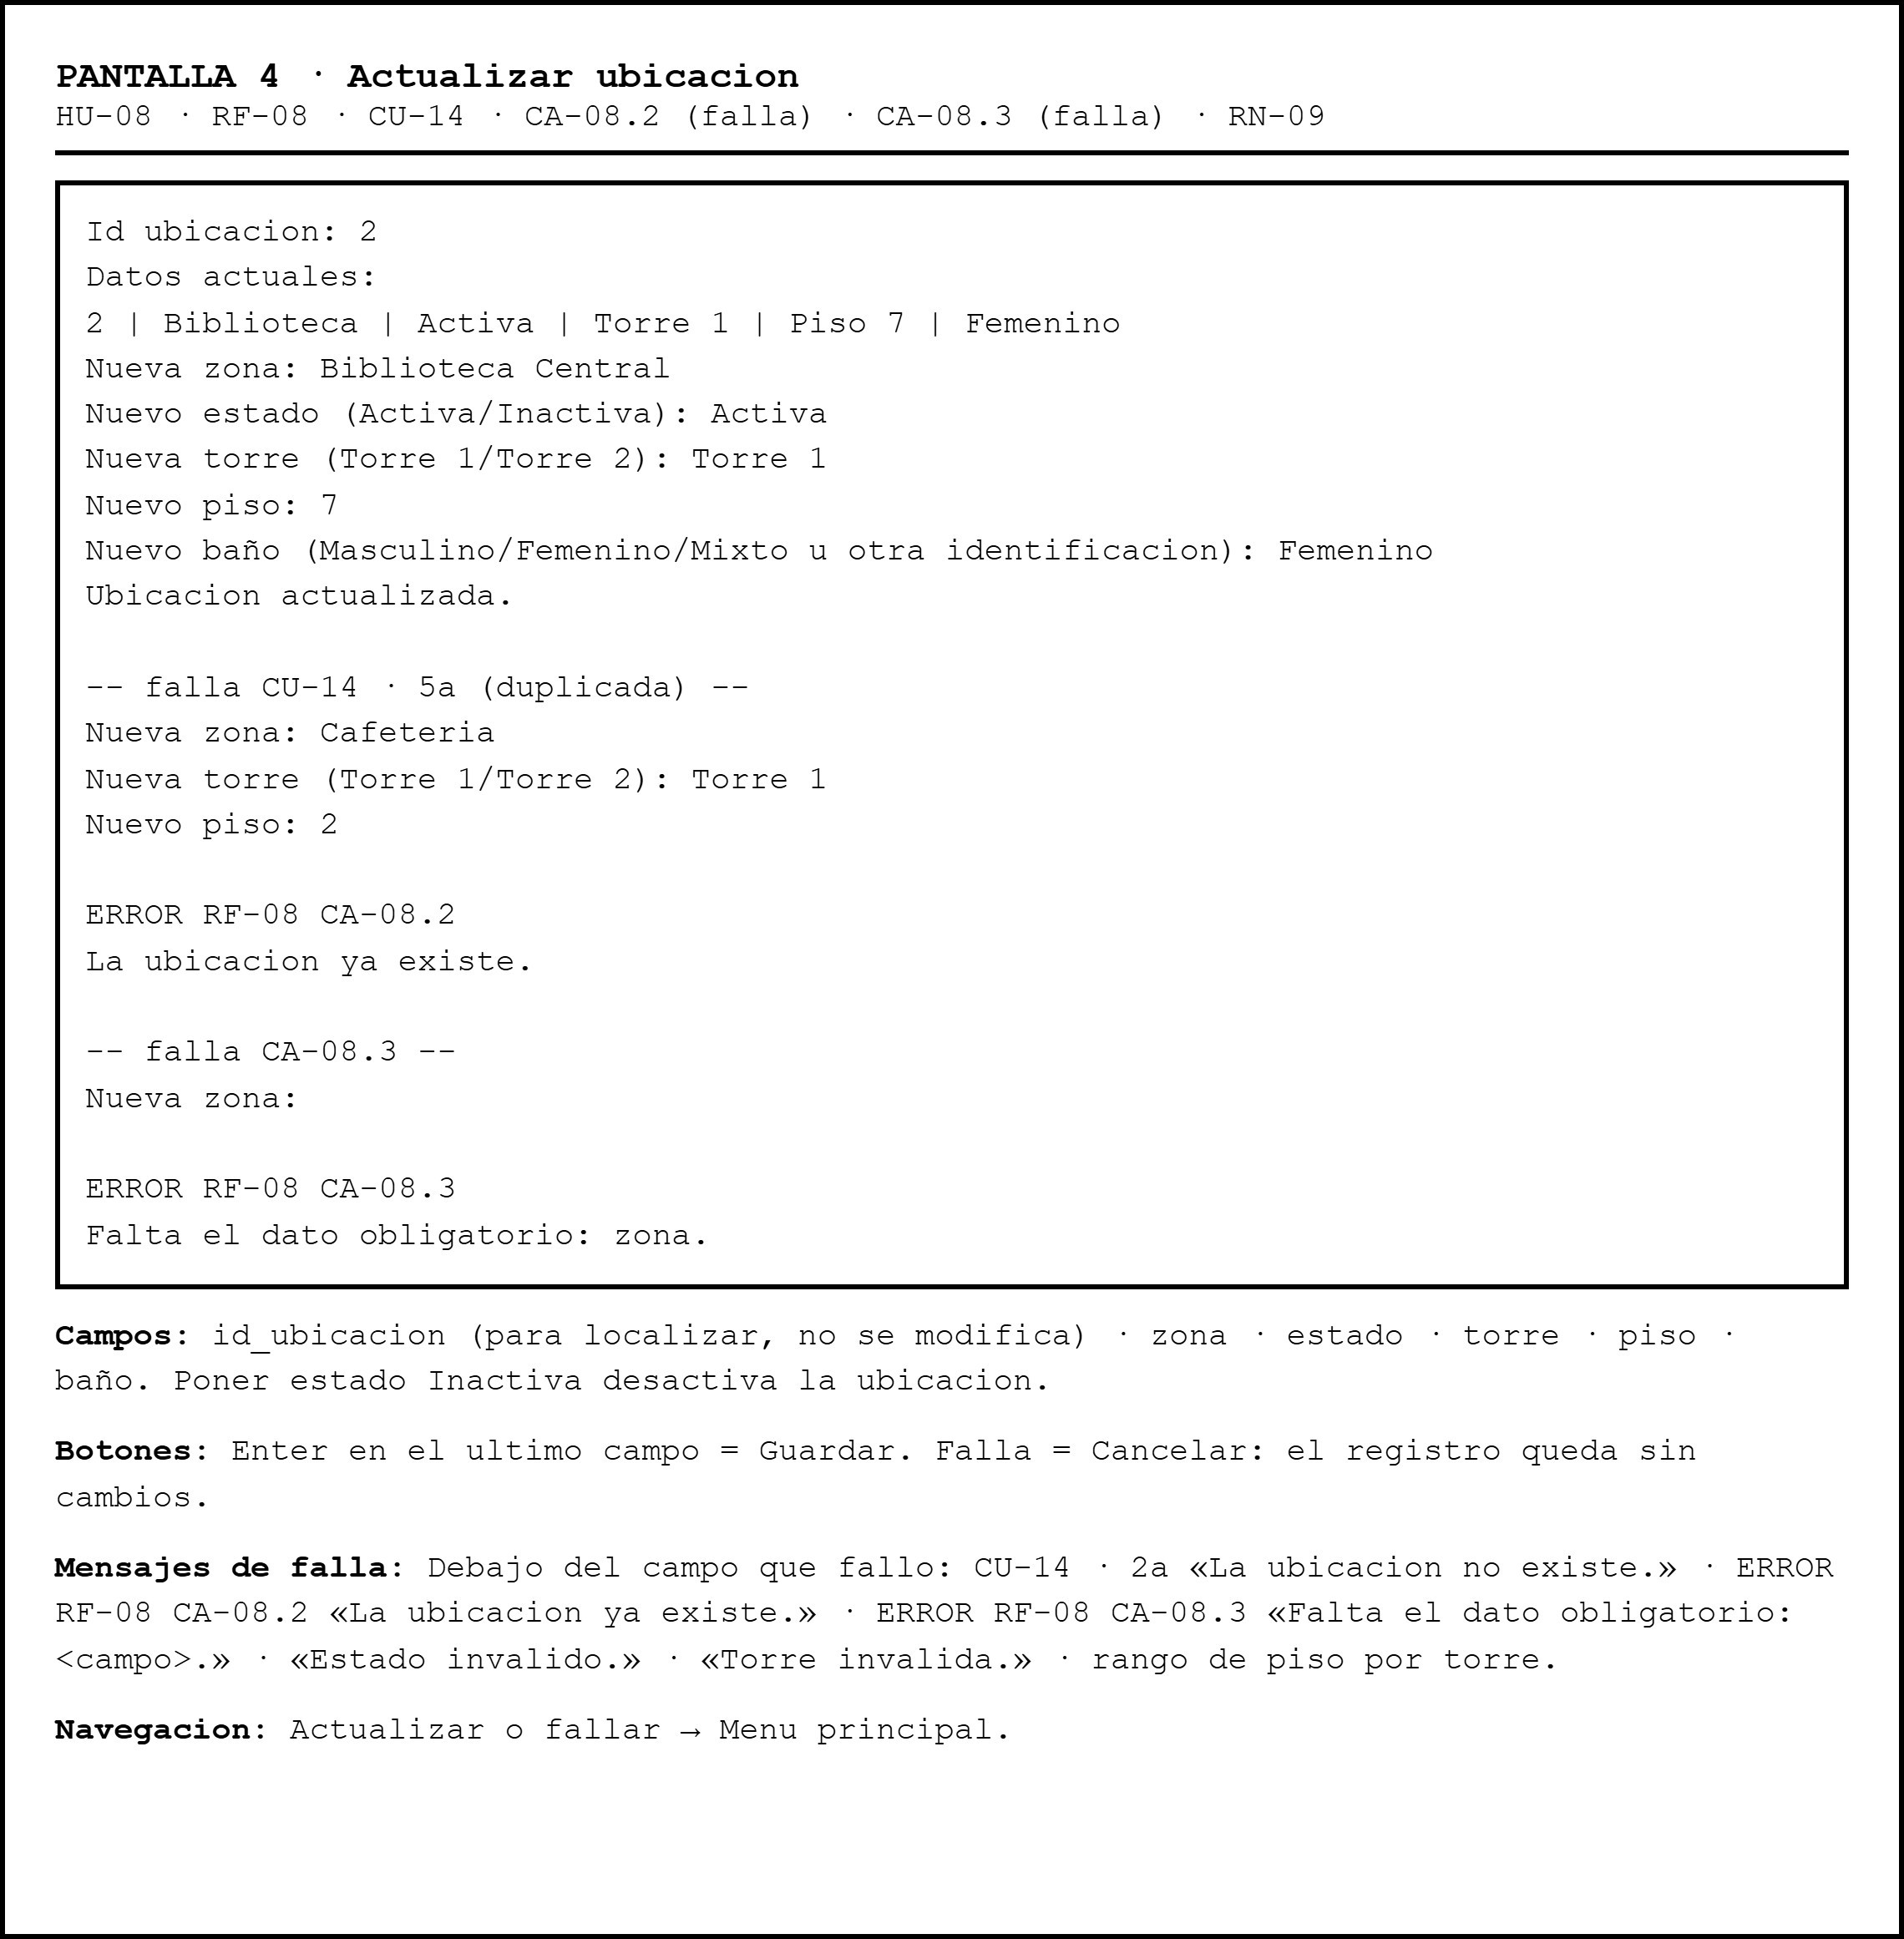

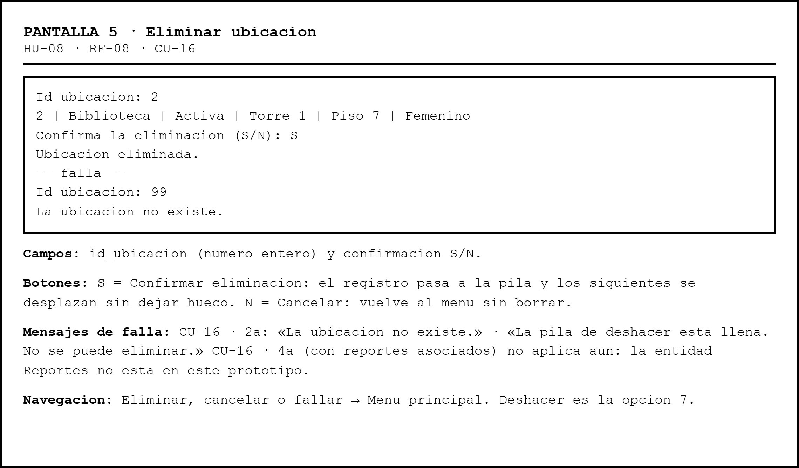

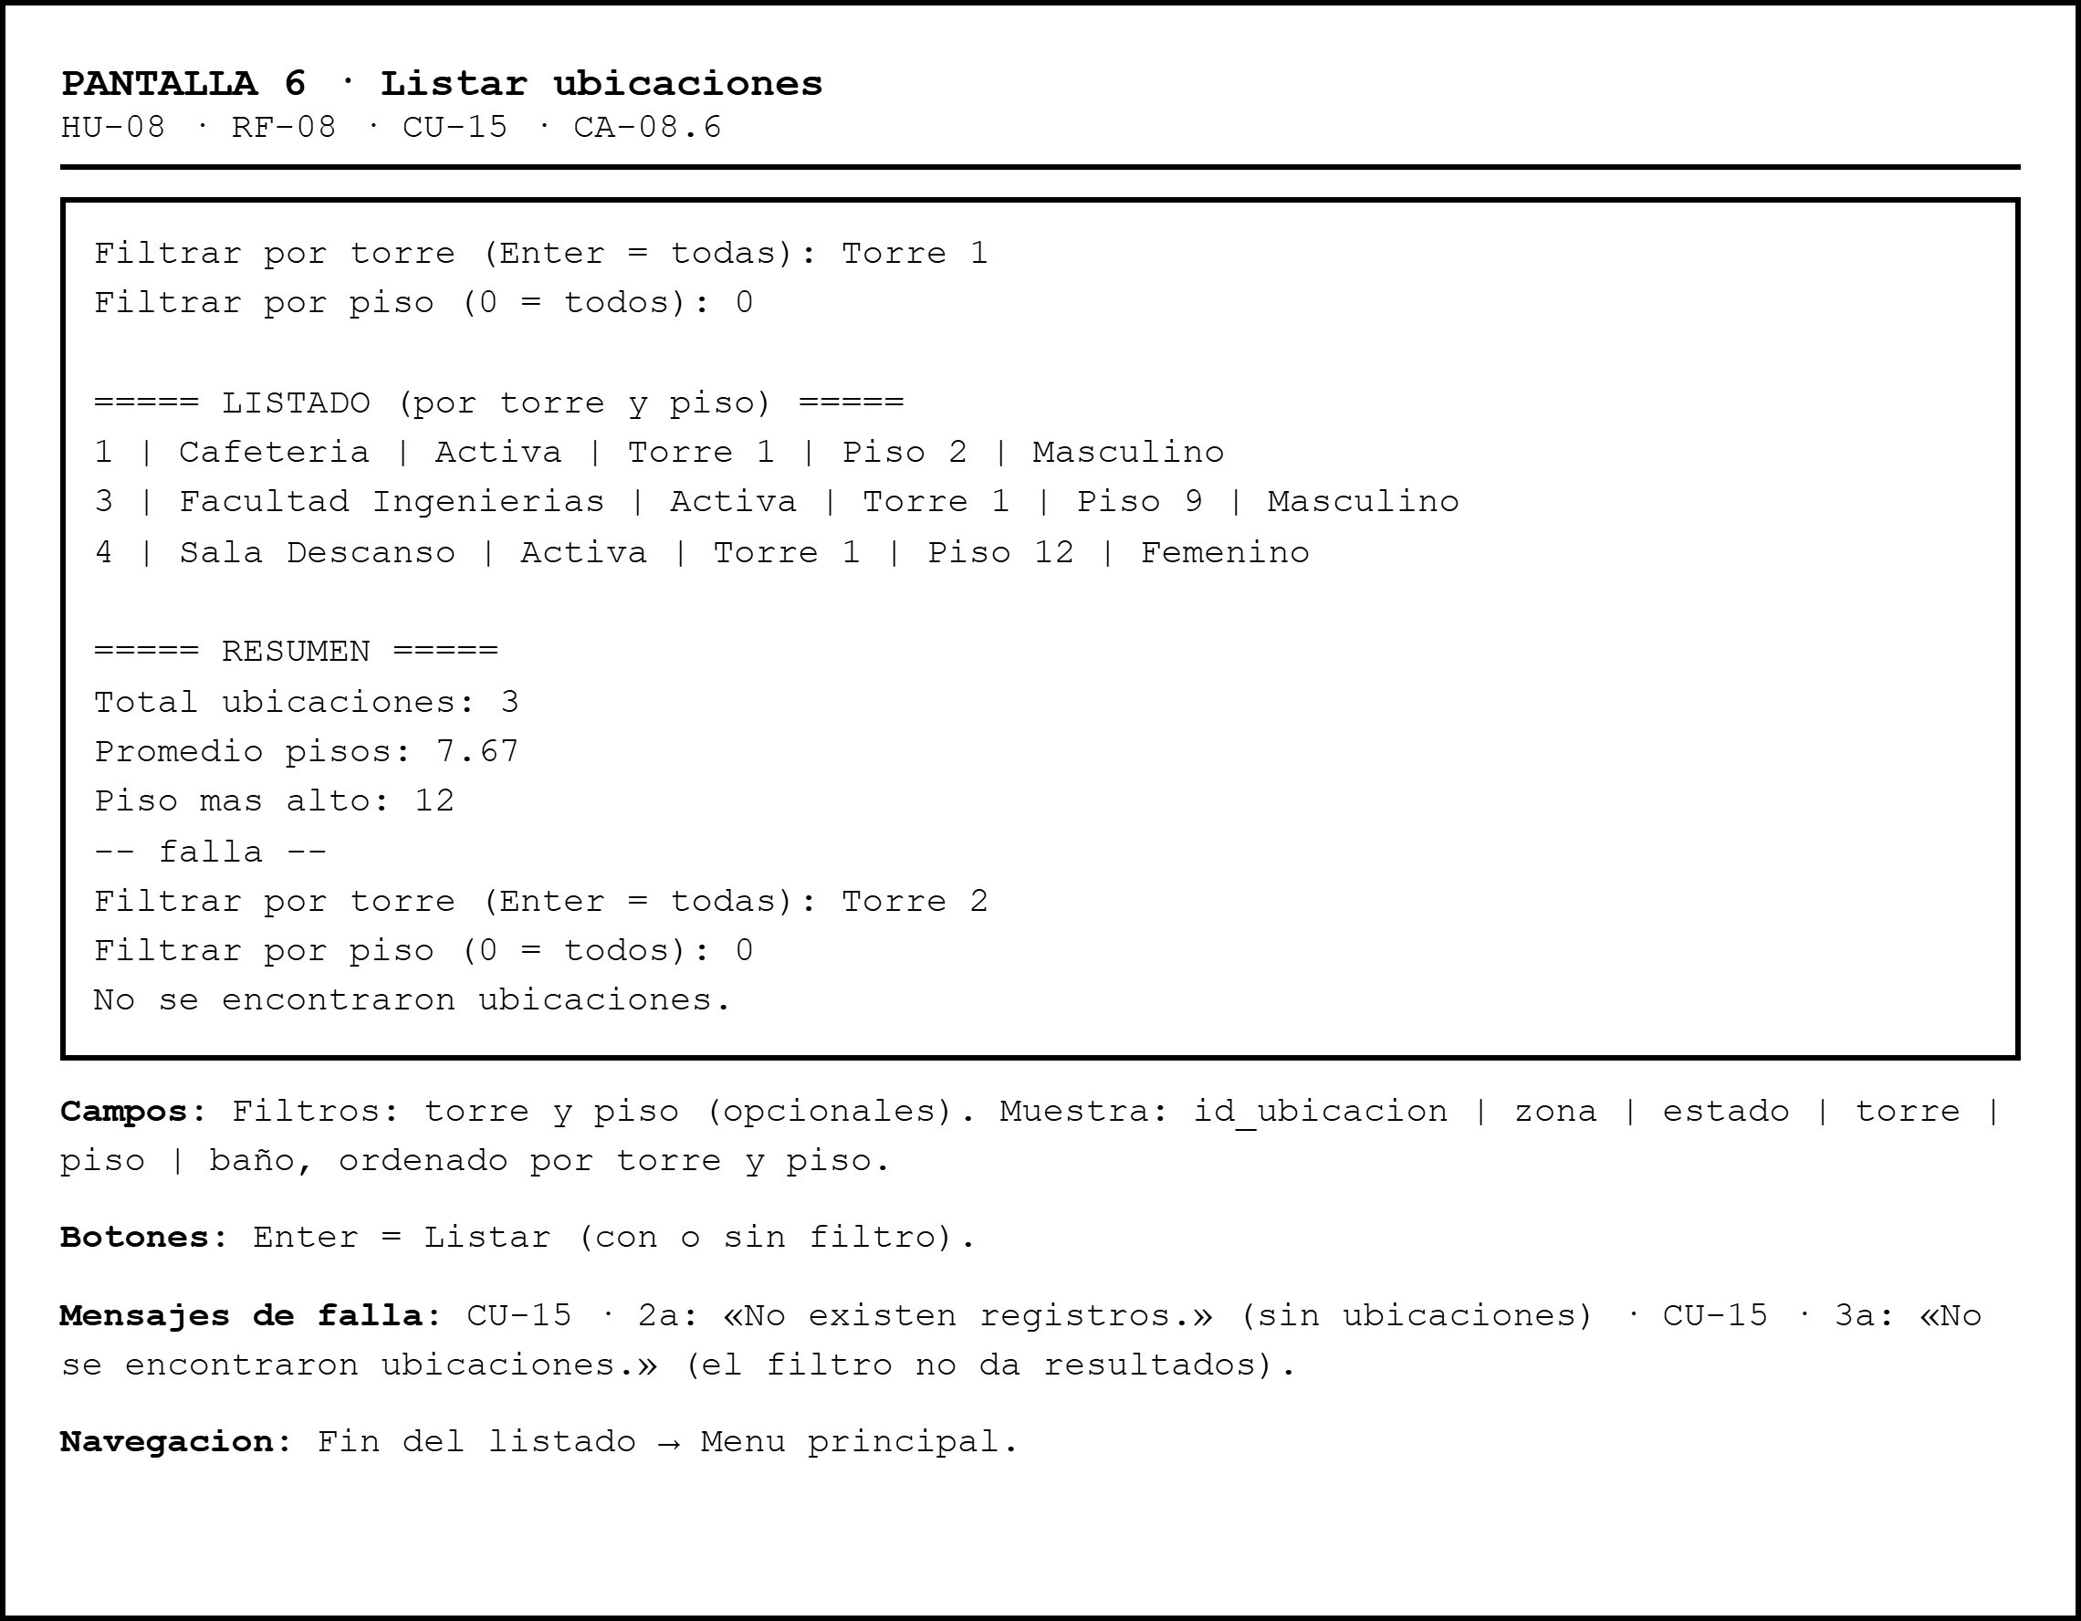
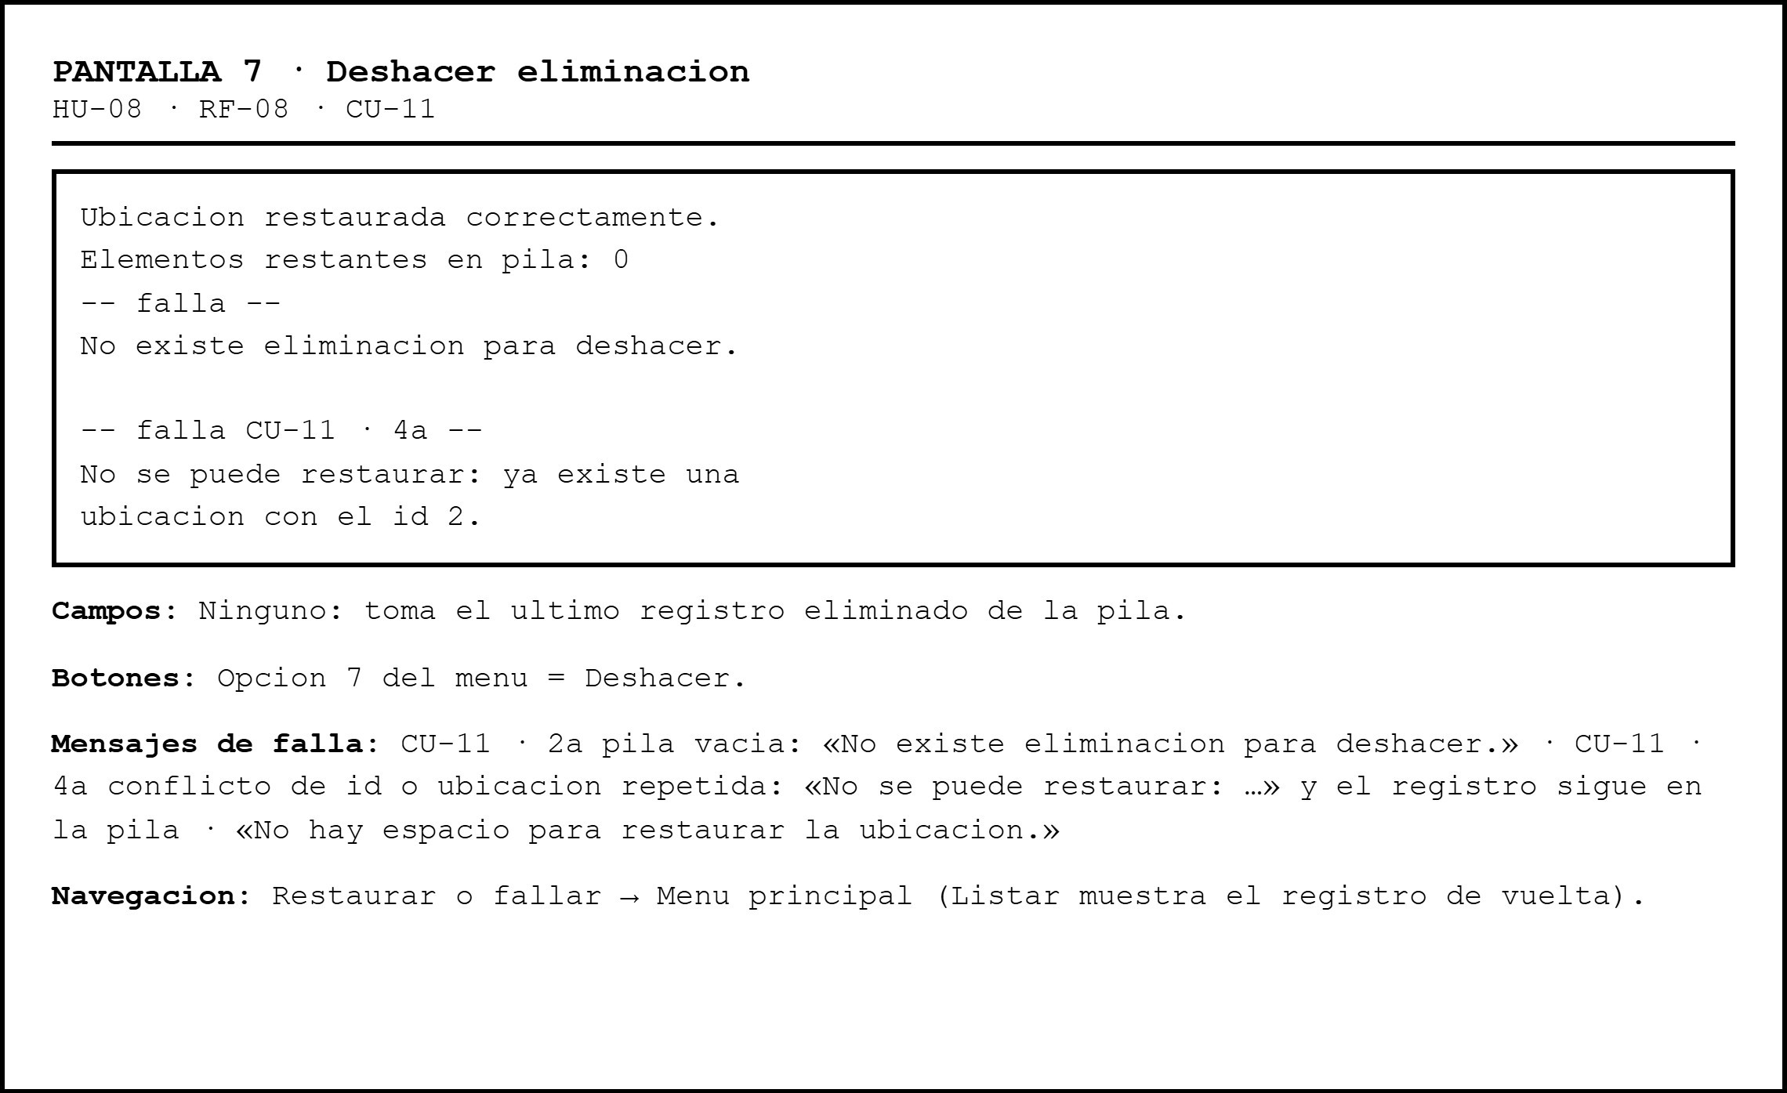

Andres Perez Jiménez. Entidad Reporte_Fugas
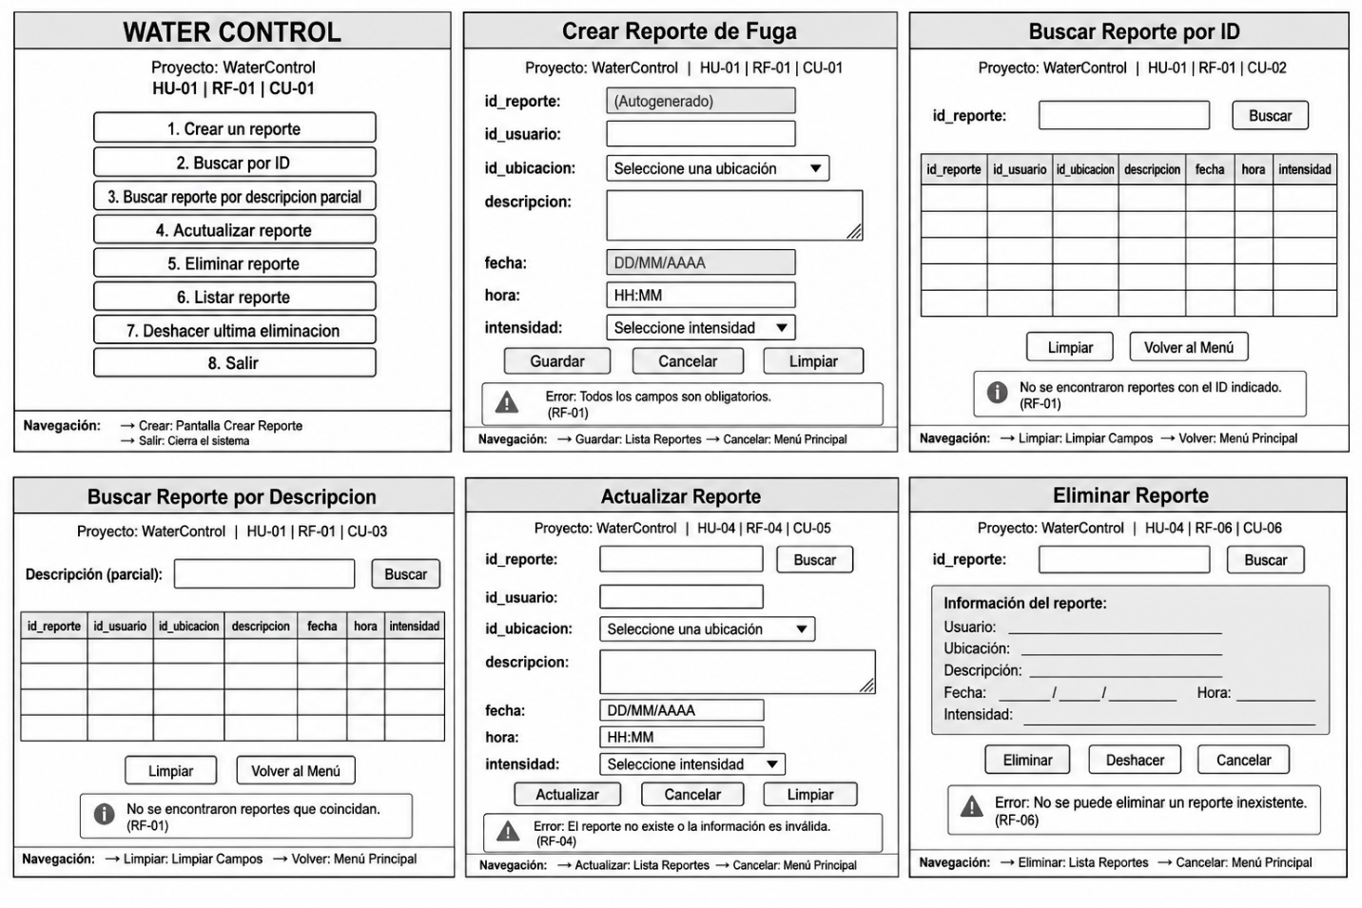

Prototipo

Andres Perez Jimenez. Entidad Reporte_Fugas
Las seis capturas:
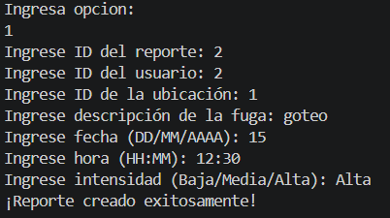
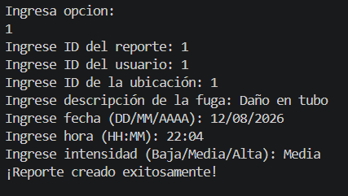
- Crear tres registros y listarlos
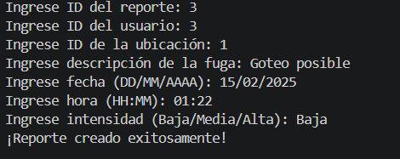
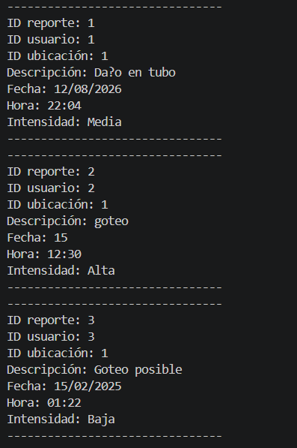

- Intentar crear uno con el identificador repetido: lo rechaza y avisa.
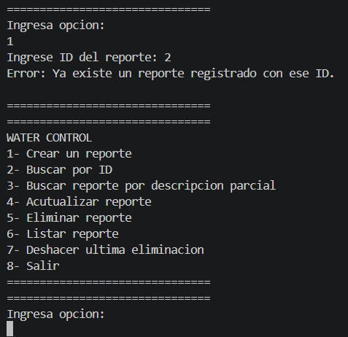

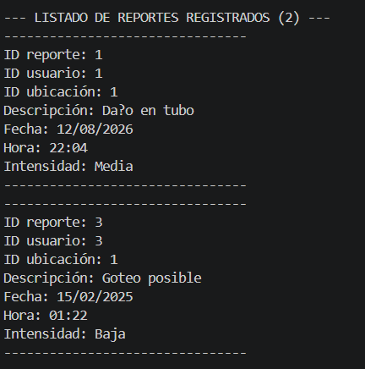
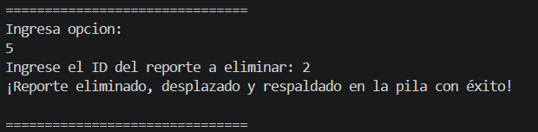
- Eliminar el del medio y listar: no queda hueco.

- Deshacer: el eliminado vuelve.
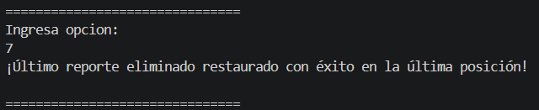

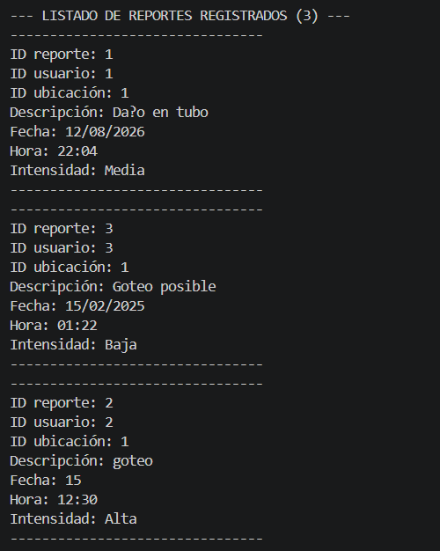

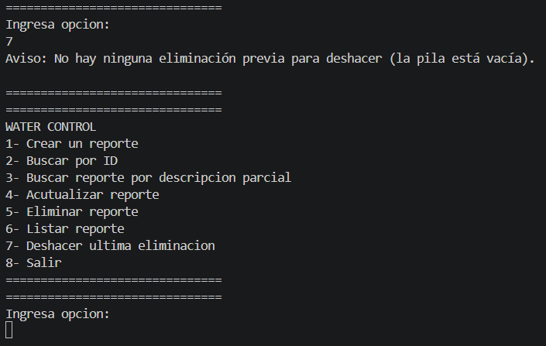
- Deshacer otra vez sin haber eliminado nada: un mensaje, no un error.

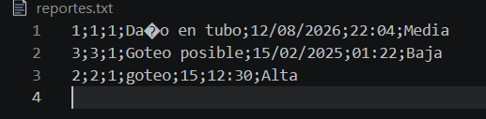
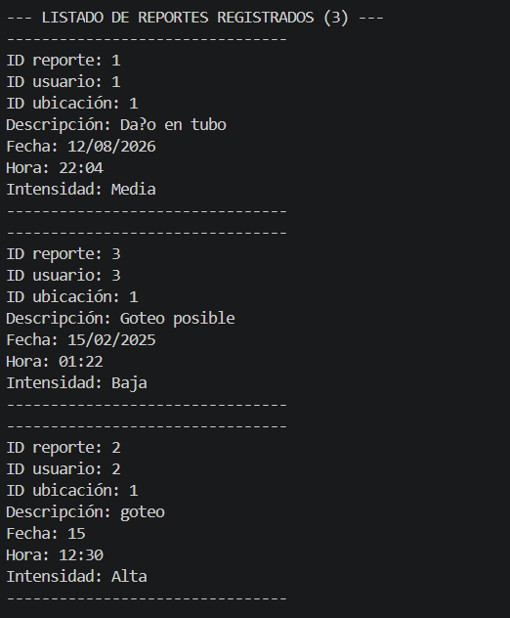
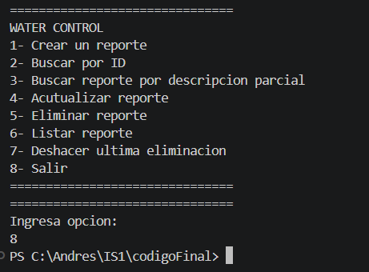
- Cerrar, volver a abrir y ver que los datos siguen ahí.

Qué va a pasar si… | Lo que predigo | Lo que pasó
Elimino el registro del medio y listo | Quedan los otros dos seguidos, sin espacio | El sistema desplazó correctamente los elementos que estaban a la derecha una posición hacia la izquierda, redujo el contador en 1 y al listar se mostraron los restantes de forma consecutiva, sin dejar casillas vacías o intermedias en null.
Oprimo deshacer | Vuelve el que acabo de eliminar, de último | El sistema desapiló el último registro respaldado en la pila de arreglos (pilaEliminados), lo reubicó en la última posición disponible del arreglo principal (reportes[contador]), incrementó el contador en 1 y al listar se confirmó que el reporte eliminado volvió a aparecer de último.
Oprimo deshacer sin haber eliminado nada | Sale un mensaje de que no hay nada que deshacer | El sistema validó que el tope de la pila estaba en -1, mostró en la consola el mensaje de aviso institucional indicando que la pila está vacía y que no hay eliminaciones previas para deshacer, permitiendo que el menú principal siguiera funcionando con normalidad.

Andres Valencia palomino. Entidad Ubicaciones
- Crear registros y listarlos solo cree dos ya que tenia tres datos quemados por código
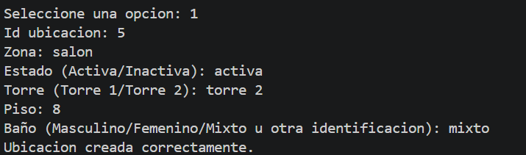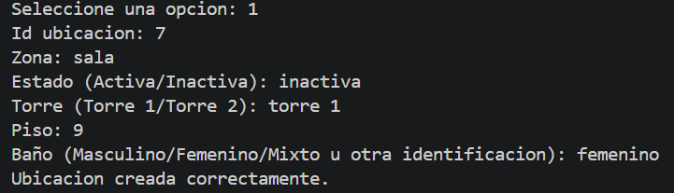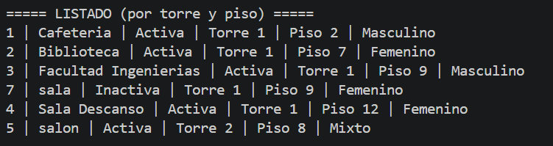

2.Error existente una ubicación:
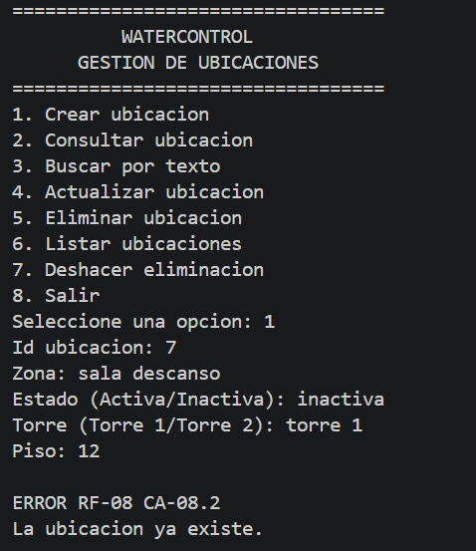
3. eliminar no queda hueco
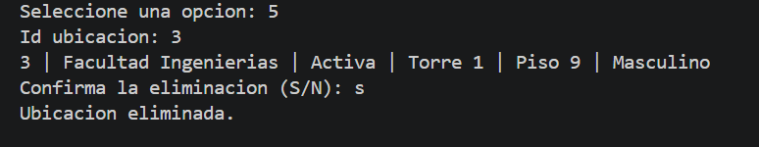
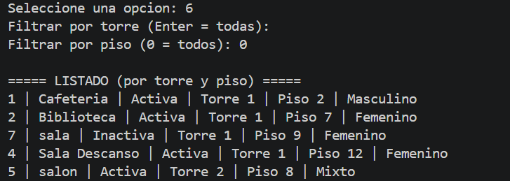

4. Como vuelve y queda el listado al deshacer la eliminada

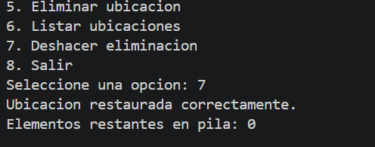
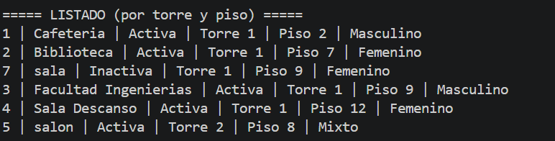

5. Deshacer otra vez sin eliminar nada muestra un mensaje de error
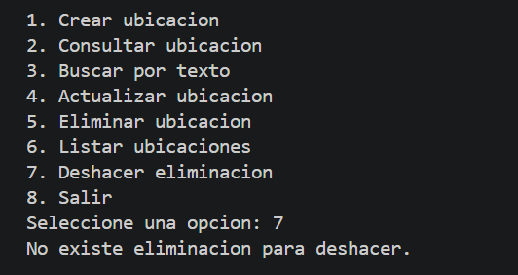

6. Salir y volver a entrar a ver si guardo los datos correctamente
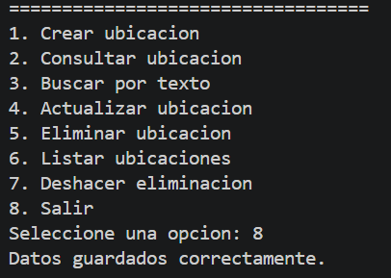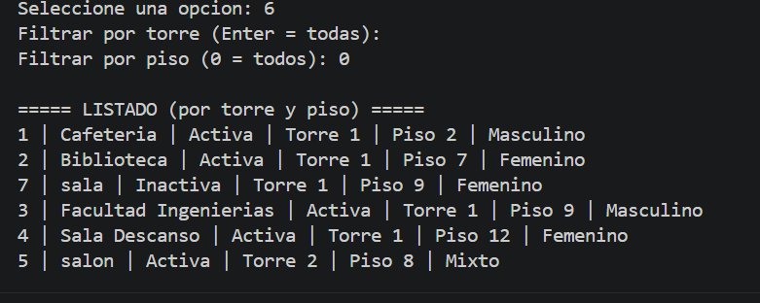

Uso de inteligencia artificial

Estudiante: Andrés Felipe Valencia Palomino
Sección | Qué le pedí | Qué me devolvió | Qué le cambié y por qué
Historias de usuario | Revisar si las historias de usuario estaban alineadas con el alcance del proyecto WaterControl. | Propuso historias relacionadas con reportes de fuga, usuarios y ubicaciones. | Se eliminaron historias que no aparecían en la entrevista y se ajustaron las restantes para que correspondieran únicamente a los procesos identificados durante el levantamiento de requisitos.
Criterios de aceptación | Revisar si los criterios contenían caminos buenos y caminos de falla verificables. | Identificó criterios incompletos y sugirió escenarios de validación. | Se modificaron criterios de falla para que incluyeran acciones de rechazo y mensajes visibles al usuario, permitiendo comprobarlos durante las pruebas del sistema.
Requisitos funcionales | Verificar si los requisitos funcionales cumplían ISO/IEC/IEEE 29148. | Propuso requisitos funcionales derivados de los criterios de aceptación. | Se reescribieron varios requisitos para que nacieran directamente de los criterios de aceptación aprobados y para evitar funciones que no estaban contempladas en el alcance del proyecto.
Requisitos no funcionales | Revisar si los requisitos no funcionales eran medibles y verificables. | Sugirió requisitos relacionados con desempeño, seguridad y usabilidad. | Se incorporaron métricas concretas como tiempos máximos de respuesta, porcentaje de disponibilidad y número de intentos de autenticación fallidos para facilitar su validación posterior.
Reglas de negocio | Revisar si las reglas de negocio eran independientes del software. | Diferenció reglas de negocio y funcionalidades del sistema. | Se reformularon algunas reglas para expresar restricciones del proceso de gestión de reportes y no acciones ejecutadas por el software.
Matriz de trazabilidad | Relacionar historias de usuario, criterios de aceptación, requisitos funcionales, requisitos no funcionales y reglas de negocio. | Generó una matriz inicial de correspondencias. | Se revisó cada fila comparándola con las historias y criterios definidos en el proyecto para corregir relaciones que no coincidían con la documentación aprobada.
Diccionario de datos | Revisar la coherencia entre entidades, campos y requisitos. | Propuso entidades, atributos y validaciones. | Se ajustaron los nombres de los campos para que coincidieran con los utilizados en el prototipo y se eliminaron atributos que no estaban respaldados por los requisitos funcionales.
Prototipo en Java | Solicitar apoyo para implementar la entidad Ubicación mediante arreglos, pila propia y archivo de texto. | Generó una propuesta de clases, validaciones y operaciones CRUDL. | Se modificó el código para incorporar validaciones relacionadas con las torres y pisos de la universidad, se agregaron comentarios de trazabilidad y se adaptó la nomenclatura para coincidir con el diccionario de datos del proyecto.

Estudiante: Andrés Perez Jimenez
Sección | Qué le pedí | Qué me devolvió | Qué le cambié y por qué
Alcance a Historias de Usuario | Que ayudara a corregir las Historias de Usuario que realice a partir del promt de la guía y partir del alcance modificado de la encuesta de WaterControl. | Un listado de 12 Historias de Usuario con su estructura de Acción, Como, Quiero y Para. | Ajusté la HU-12 para enfocarla en el requerimiento específico de "Deshacer la última eliminación" usando una Pila nativa en arreglo, ya que la IA sugirió un borrado lógico en base de datos que no coincidía con los requisitos del curso.
Criterios de Aceptación | corrige los criterios de aceptación para el módulo de Reportes de Fugas en formato Dado que, Cuando, Entonces. | Criterios de éxito y falla para la creación, consulta y actualización de reportes. | Agregué el criterio CA-01.2 para validar que no se permitan identificadores repetidos (id_reporte), y modifiqué los mensajes de error para que indiquen explícitamente el motivo de rechazo según el estándar del proyecto.
Casos de Uso | Que redactara las fichas de casos de uso para las operaciones CRUDL del sistema. | 28 fichas de casos de uso con sus flujos principales y alternos. | Renombré las entidades de las fichas para mantener los nombres exactos del diccionario de datos (id_reporte, id_ubicacion, intensidad), eliminando campos que la IA había inventado y que estaban fuera del alcance.
Código Java | Que corrigiera la clase Main en Java con un menú interactivo y la opción de deshacer. | Un menú funcional utilizando estructuras ArrayList y java.util.Stack. | Reescribí la estructura completa para utilizar arreglos estáticos con contador y una pila propia basada en arreglos nativos, debido a la restricción del curso que prohíbe el uso de frameworks o colecciones de Java.
Requisitos | Revisar si el sistema permite registrar un reporte sin ubicación. | Identificó restricciones en los requisitos, casos de uso y criterios de aceptación. | Contrasté la respuesta con el documento y mantuve la obligatoriedad de la ubicación, ya que está establecida en el diseño actual del sistema.
Mockups | Generar los mockups de Reporte_Fugas utilizando los campos del diccionario y las operaciones CRUDL. | Generó pantallas con formularios, búsquedas y botones, pero agregó algunos elementos que no correspondían al diccionario. | Solicité eliminar los elementos adicionales y utilizar exclusivamente los campos de Reporte_Fugas, porque los mockups debían coincidir con el diccionario de datos.

